大学物理 · 知识体系建设
普通物理（下）
电磁学 · 光学 · 量子物理与现代物理基础
系统化知识体系 · 公式推导 · 图表图解 · 易错辨析
覆盖章节：第7章 静电场 / 第8章 恒定电流与磁场 / 第9章 电磁感应
第12章 光学 / 第13章 量子物理 / 第14章 激光与固体 / 第15章 原子核与粒子

内容依据：程守洙《普通物理学》（第6版）下册 · 课程课件整理
2026年10月

使用说明
本文档把《普通物理（下）》第7、8、9、12、13、14、15章的核心内容整理成概念—公式—推导—方法—易错五个层次的复习手册，全部内容均取自程守洙《普通物理学》（第6版）下册及课程课件，公式为 Word 原生公式（可编辑、可缩放），图表编号引用。
阅读约定：向量用粗体字母表示（如 $E$）；公式中符号与教材一致；每节先给概念与定律，再给关键推导和典型结果，最后用“易错”标注高频失分点；每章末尾附“公式速查表”，适合考前快速过一遍。
▍核心 该标记后是最重要的定律、方程或结论，是必须背熟并能默写的内容。
▍易错 该标记后是作业与考试中的高频错误，务必逐条自查。
▍方法 该标记后是解题套路与计算技巧，配合例题思路使用。
建议用法：第一轮按章通读并推演每个标注“核心”的公式；第二轮只看各章“公式速查表”与“易错”标记；第三轮配合课件例题专攻计算题。

目录
第7章 静电场 6
7.1 物质的电结构 库仑定律 6
7.2 电场 电场强度 6
电场强度的计算 7
7.3 静电场的高斯定理 8
7.4 静电场的环路定理 电势 9
7.5 电场强度与电势梯度的关系 11
7.6 静电场中的导体 11
7.7 电容器的电容 12
7.8 静电场中的电介质 12
7.9 有电介质时的高斯定理 电位移 13
7.10 静电场的能量 13
第7章 公式速查 14
第8章 恒定电流与磁场 15
8.1 恒定电流 15
8.2 磁感应强度 15
8.3 毕奥-萨伐尔定律 16
8.4 稳恒磁场的高斯定理与安培环路定理 17
8.5 带电粒子在电场和磁场中的运动 18
8.6 磁场对载流导线的作用 19
8.7-8.8 磁介质 磁场强度 20
8.9 铁磁质 20
第8章 公式速查 22
第9章 电磁感应 电磁场理论 23
9.1 电磁感应定律 23
9.2 动生电动势 23
9.3 感生电动势 感生电场 26
9.4 自感应和互感应 27
9.5 磁场的能量 27
9.6 位移电流 电磁场理论 28
9.7 电磁场的统一性和电磁场量的相对性 29
第9章 公式速查 30
第12章 光学 31
12.1 几何光学简介 31
12.2 光源 单色光 相干光 31
12.3 双缝干涉 32
12.4 光程与光程差 33
12.5 薄膜干涉 33
12.6 迈克耳孙干涉仪 35
12.7-12.8 单缝的夫琅禾费衍射 36
12.9 圆孔衍射 光学仪器的分辨本领 37
12.10 光栅衍射 38
12.11 X 射线的衍射 39
12.12-12.13 光的偏振状态 马吕斯定律 39
12.14 反射和折射时光的偏振 40
12.15-12.17 双折射 偏振光干涉 旋光 40
第12章 公式速查 42
第13章 早期量子论和量子力学基础 43
13.1 热辐射 普朗克的能量子假设 43
13.2 光电效应 爱因斯坦的光子理论 44
13.3 康普顿效应 45
13.4 氢原子光谱 玻尔的氢原子理论 45
13.5 德布罗意波 微观粒子的波粒二象性 46
13.6 不确定关系 47
13.7 波函数及其统计诠释 薛定谔方程 47
13.8 一维定态薛定谔方程的应用 47
13.9 量子力学中的氢原子问题 49
13.10 电子的自旋 原子的电子壳层结构 50
第13章 公式速查 51
第14章 激光和固体的量子理论 52
14.1 激光 52
14.2 固体的能带结构 52
14.3 半导体 53
14.4 超导体 54
14.5 团簇和纳米材料 54
第14章 公式速查 55
第15章 原子核物理和粒子物理简介 56
15.1 原子核的基本性质 56
15.2 原子核的结合能 裂变和聚变 56
15.3 原子核的放射性衰变 57
15.4 粒子物理简介 58
15.5 宇宙学简介 58
第15章 公式速查 60
附录 常用物理常量与单位换算 61
附录A 常用物理常量 61
附录B 常用单位换算 62

第7章 静电场
本章主线：电荷（库仑定律）→ 电场强度（叠加原理）→ 高斯定理 → 电势（环路定理）→ 场与势的关系 → 导体 → 电容 → 电介质 → 静电场的能量。两条逻辑线始终贯穿：对称性决定方法（高斯定理 vs 叠加积分），保守性决定电势（环路定理）。

7.1 物质的电结构 库仑定律
电荷：自然界存在正、负两种电荷，同号相斥、异号相吸。电荷守恒定律：与外界无电荷交换的系统内，无论发生何种物理过程，正负电荷的代数和保持不变。电荷量子化：电荷量只能取 $e=1.602×{10}^{−19} C$ 的整数倍，$Q=Ne$；宏观带电体 $q≫e$，可视为准连续分布。
▍核心 库仑定律（真空中两个静止点电荷之间）
$$F_{12}=k\frac{q_{1}q_{2}}{r_{12}^{2}}e_{r_{12}}=\frac{1}{4πε_{0}}\frac{q_{1}q_{2}}{r_{12}^{2}}e_{r_{12}},F_{21}=−F_{12}$$
其中 $k=1/(4πε_{0})$，$ε_{0}=8.85×{10}^{−12} C^{2}/(N·m^{2})$ 为真空电容率。方向沿两电荷连线，$q_{1}q_{2}>0$ 相斥、$<0$ 相吸。
▍注意 库仑定律适用条件：点电荷、真空中、静止电荷。$q_{1},q_{2}$ 代数值代入（不要加绝对值）。静电力远比万有引力大：氢原子中 $F_{e}/F_{g}≈2.26×{10}^{39}$，故原子尺度的引力可忽略。
静电力的叠加原理：某电荷所受总静电力等于其他各电荷单独存在时对它作用力的矢量和：
$$F=\sum_{i}{}F_{i}=\sum_{i}{}\frac{q_{0}q_{i}}{4πε_{0}r_{i}^{2}}e_{r_{i}}$$

7.2 电场 电场强度
电场：电荷通过自身激发的电场对其他电荷施力；静电场由相对观察者静止的电荷激发。电场强度：单位正电荷在该点所受电场力，是描述电场强弱与方向的矢量，仅由场源决定，与检验电荷无关：
$$E=\frac{F}{q_{0}},F=qE$$
单位 $N/C=V/m$。电偶极子：相距 $l$ 的等量异号点电荷系，电偶极矩 $p=ql$，方向由负电荷指向正电荷。均匀外场中偶极子受合力为零、受合力矩 $M=p×E$（使其转向电场方向）；非均匀场中偶极子还将向场强较强处移动。

电场强度的计算
点电荷的场：$E=\frac{q}{4πε_{0}r^{2}}e_{r}$（$q>0$ 沿 $e_{r}$，$q<0$ 反向）。场强叠加原理：$E=\sum_{i}{}E_{i}$。连续带电体：取电荷元 $dq$（线 $λdl$、面 $σdS$、体 $ρdV$），再矢量积分：
$$E=∫dE=\frac{1}{4πε_{0}}∫\frac{dq}{r^{2}}e_{r}$$
解题步骤：取电荷元 → 写 $dE$ → 分解为分量式并分别积分 → 合成矢量。利用对称性先判断哪些分量为零。
表7-1 连续带电体典型场强（由叠加积分求得）
模型 | 轴上场强 $E$ | 极限情况
均匀带电细棒（$λ$，距离 $a$） | $E_{x}=\frac{λ}{4πε_{0}a}(sinθ_{2}−sinθ_{1}), E_{y}=\frac{λ}{4πε_{0}a}(cosθ_{1}−cosθ_{2})$ | 无限长：$E=λ/(2πε_{0}a)$，垂直背离直线
均匀带电圆环（$q,R$，轴上距心 $x$） | $E=\frac{qx}{4πε_{0}(R^{2}+x^{2})^{3/2}}$ | $x=0$ 处 $E=0$；$x≫R$ 退化为点电荷
均匀带电圆盘（$σ,R$，轴上距心 $x$） | $E=\frac{σ}{2ε_{0}}(1−\frac{x}{\sqrt{R^{2}+x^{2}}})$ | $R≫x$：$E=σ/(2ε_{0})$ 无限大平面匀强场；$x≫R$ 退化为点电荷
电偶极子（$p=ql$） | 延长线 $E=2p/(4πε_{0}x^{3})$；中垂线 $E=−p/(4πε_{0}r^{3})$ | 场强 $∝1/r^{3}$，比点电荷衰减快

电场线与电通量：电场线切线方向为该点场强方向，疏密表示场强大小；起于正电荷终于负电荷，不闭合、不相交。通过面元的电通量 $dΨ_{e}=E·dS$，总通量
$$Ψ_{e}=\iint_{S}{}E·dS=\iint_{S}{}EcosθdS$$
▍易错 电通量是标量但有正负：穿出封闭面为正（$θ<{90}^{∘}$），穿入为负。封闭曲面的法向规定取外法向。
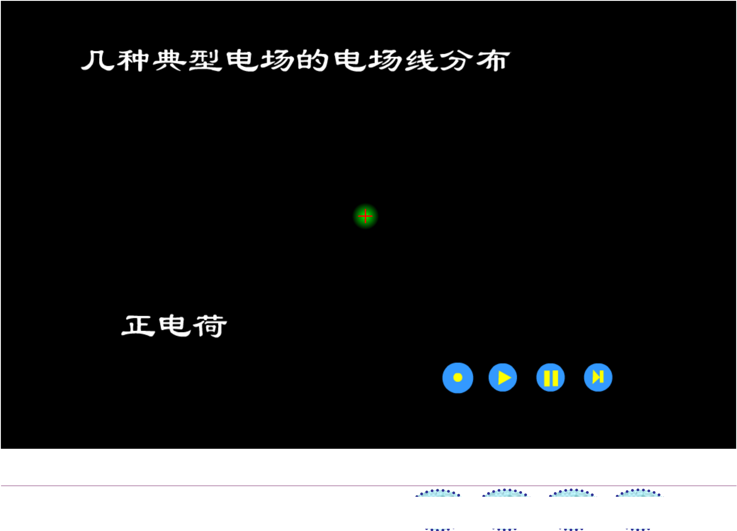
图7-1 几种典型电场的电场线分布（节选自课程课件）

7.3 静电场的高斯定理
▍核心 高斯定理（积分形式）
$$\oint_{S}{}E·dS=\frac{1}{ε_{0}}\sum_{S内}{}q_{i}$$
物理意义：静电场是有源场——正电荷是电场的“源头”，负电荷是“尾闾”。穿过闭合面的通量只由面内电荷决定，而面上各点的场强是面内、面外所有电荷的总贡献。
推导要点：先证点电荷位于球心（$E=q/(4πε_{0}r^{2})$，通量 $=q/ε_{0}$ 与球半径无关）→ 推广到任意闭合面与电荷不在球心（立体角论证，包围 $q$ 时为 $q/{ε_{0}}$，不包围为 $0$）→ 再由叠加原理推广到多个电荷。注意：库仑定律只适用于静电场，高斯定理对运动电荷和变化电磁场同样成立。
用高斯定理求场的条件：电荷分布具有球对称、面对称或柱对称。取高斯面原则：面上各点 $E$ 大小相等且与面垂直；或部分面 $E$ 平行于面（无通量）、部分面 $E$ 均匀垂直。
表7-2 高斯定理典型应用（务必熟记）
对称分布 | 场强结果 | 要点
均匀带电球面（$q,R$） | $r<R: E=0$；$r>R: E=\frac{q}{4πε_{0}r^{2}}$ | 球外等效于电荷集中在球心；球面上场强突变
均匀带电球体（$q,R$） | $r<R: E=\frac{qr}{4πε_{0}R^{3}}$；$r>R$ 同球面 | 球内 $E∝r$ 线性增长
无限大均匀带电平面（$σ$） | $E=\frac{σ}{2ε_{0}}$，方向垂直平面 | 两侧匀强场，与距离无关
无限长均匀带电直线/圆柱面（$λ$） | $r>R: E=\frac{λ}{2πε_{0}r}$；柱面内 $E=0$ | 径向分布，$E∝1/r$
球内球形空腔（均匀带电球体挖去小球） | $E=\frac{ρ}{3ε_{0}}OC$ | 补缺法：空腔内为匀强场

▍易错 高斯面上的 $E$ 是总场；仅当对称性满足时才能把 $E$ 提出积分号。非对称分布（如两个异号点电荷）不能用高斯定理一步求场，必须用叠加积分。
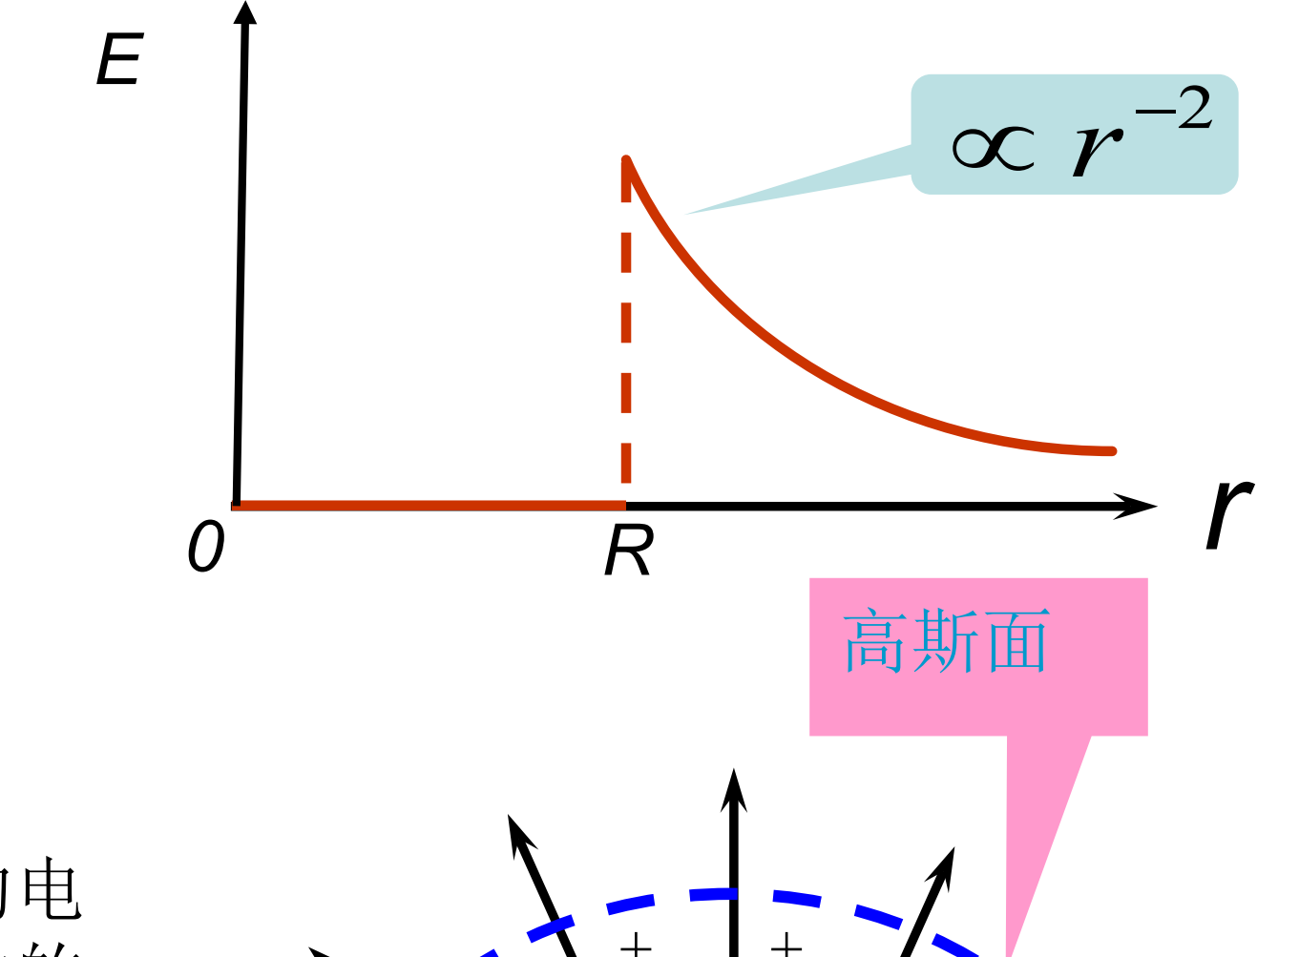
图7-2 均匀带电球面的场强 E-r 曲线：球内为零，球外按 1/r² 衰减（节选自课程课件）

7.4 静电场的环路定理 电势
静电力作功与路径无关：$A_{MN}=\frac{q_{0}q}{4πε_{0}}(\frac{1}{r_{M}}−\frac{1}{r_{N}})$，只与起点终点位置有关。环路定理：静电场强沿任意闭合路径的环流恒为零
$$\oint_{L}{}E·dl=0$$
静电场是保守场（势场），无旋。结合高斯定理：静电场是有源、无旋的场。
电势能：静电力的功等于电势能的减少，$A_{MN}=W_{M}−W_{N}$。电势：单位正电荷在该点具有的电势能（取零电势点“0”）
$$V_{M}=\frac{W_{M}}{q_{0}}=\int_{M}^{0}{}E·dl$$
电势差（电压）：$U_{MN}=V_{M}−V_{N}=\int_{M}^{N}{}E·dl$；电场力作功 $A_{MN}=q_{0}(V_{M}−V_{N})$。单位 $V$，$1 eV=1.60×{10}^{−19} J$。沿电场线方向电势降低。
▍易错 电势零点可任选：有限带电体通常取无穷远或大地为零点；电荷延伸到无穷远时（如无限长带电直线）不能取无穷远为零点，否则发散——此时只谈电势差，或改取有限参考点（如 $r_{0}=1 m$ 处）。只有两点间电势差有绝对意义。
电势的计算（标量，比场强计算简单）：点电荷 $V=\frac{q}{4πε_{0}r}$；电势叠加原理 $V=\sum_{i}{\frac{q_{i}}{4πε_{0}r_{i}}}$；连续带电体 $V=∫\frac{dq}{4πε_{0}r}$。典型结果：均匀带电球面 $r≤R$ 时 $V=q/(4πε_{0}R)$（球内等势），$r>R$ 时 $V=q/(4πε_{0}r)$；电偶极子远场 $V=\frac{p·r}{4πε_{0}r^{3}}$。
等势面：电势相等的点组成的面；电场线处处垂直于等势面；规定相邻等势面电势差相等，则场强越大等势面越密。沿等势面移动电荷电场力不作功。
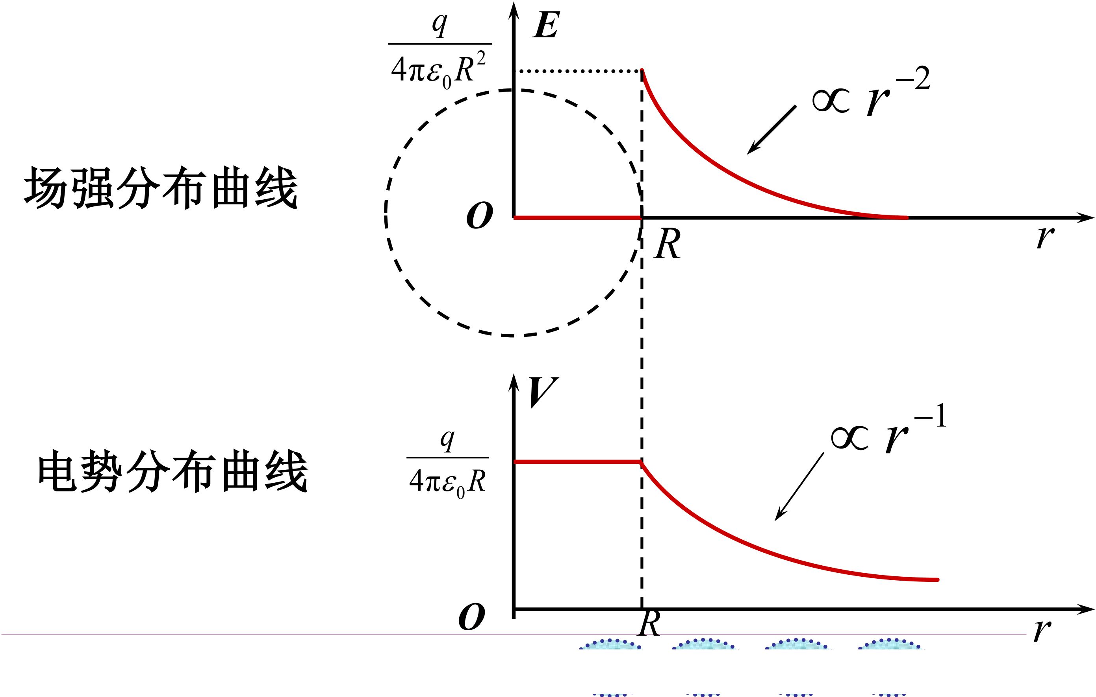
图7-3 均匀带电球面的场强与电势分布曲线（节选自课程课件）
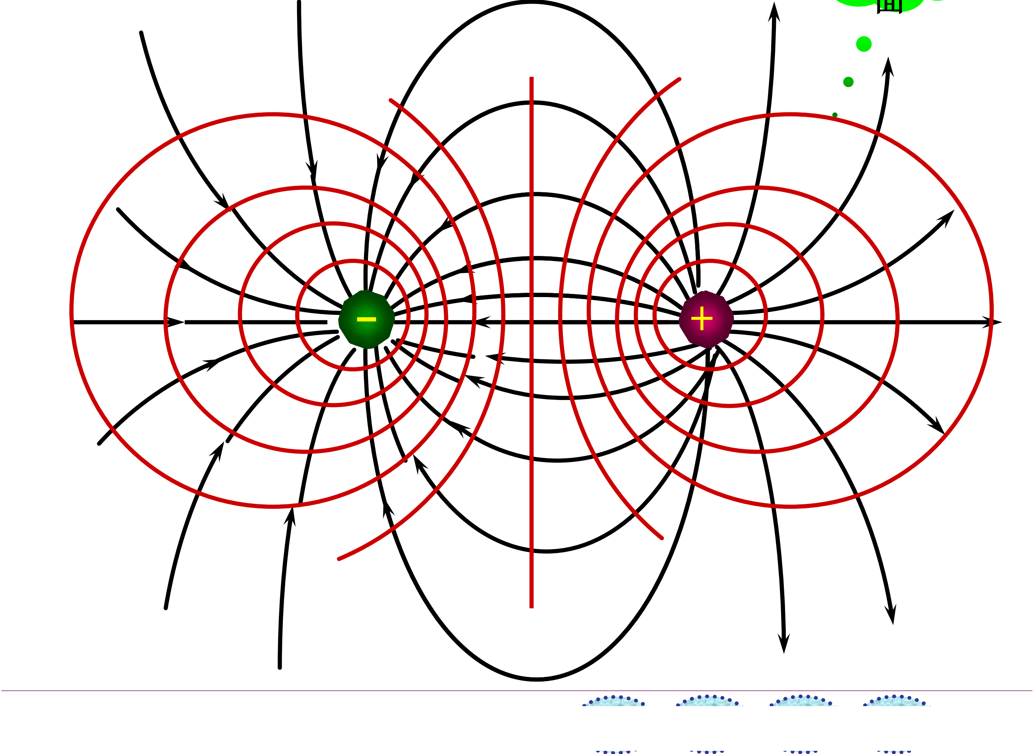
图7-4 电偶极子的等势面与电场线（节选自课程课件）

7.5 电场强度与电势梯度的关系
▍核心 场强等于电势梯度的负值
$$E=−gradV=−∇V,E=−(\frac{∂V}{∂x}i+\frac{∂V}{∂y}j+\frac{∂V}{∂z}k)$$
场强方向指向电势降低最快的方向，大小等于该方向电势变化率的最大值。推导要点：电荷沿 $dl$ 移动，$dA=qE·dl=qEdn=−qdV$，故 $E=−\frac{dV}{dn}$。
▍方法 求场强的两条路线：①叠加积分 $E=∫dE$；②先求标量电势 $V$（积分或叠加），再求梯度 $E=−∇V$。对连续带电体，路线②往往更简单。

7.6 静电场中的导体
静电感应与静电平衡：导体在外场中自由电子定向移动、电荷重新分布（静电感应）；当导体内部及表面无电荷定向运动时达到静电平衡。平衡条件：①导体内部场强处处为零 $E=0$；②表面场强垂直于表面；③导体是等势体，表面是等势面。
电荷分布：实心导体净电荷只分布在外表面，内部无净电荷（$ρ=0$）。空腔导体：腔内无电荷时，内表面无净电荷，腔内无电场；腔内有电荷 $q$ 时，内表面感应 $−q$，外表面带 $q$（电荷守恒），腔内电荷位置不影响腔外电场。导体表面场强大小
$$E=\frac{σ}{ε_{0}}\text{（}σ\text{为表面电荷面密度，方向沿表面外法向）}$$
曲率与面密度：孤立导体表面曲率越大（曲率半径越小），电荷面密度越大、场强越强——尖端放电的原因（避雷针、电晕、静电喷漆）。静电屏蔽：空腔导体使腔内不受外电场影响；接地空腔导体把腔内带电体对外界的影响隔绝。
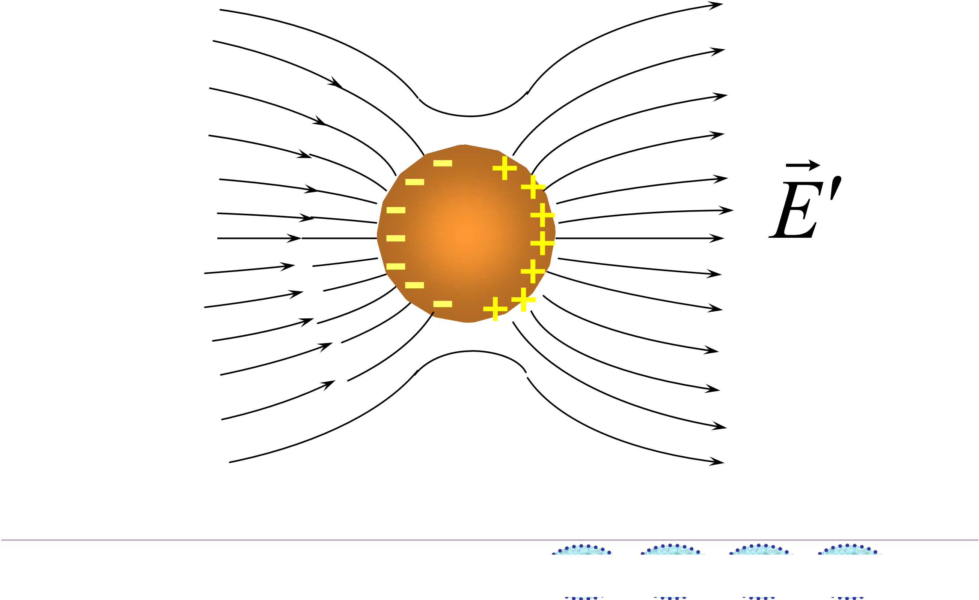
图7-5 均匀外场中的导体球：球内场强为零，外电场线被感应电荷弯曲（节选自课程课件）
▍方法 导体问题标准步骤：①由静电平衡判断电荷分布（内表面、外表面）；②用高斯定理求 $E$；③用电势定义或叠加求 $V$。注意电势计算中“导体内部等势”可大幅化简。

7.7 电容器的电容
孤立导体的电容：$C=Q/V$，表征导体储存电荷的能力（升高单位电势所需的电荷量），只与几何形状、尺寸有关。单位 $F$：$1 F={10}^{6} μF={10}^{9} nF={10}^{12} pF$。
电容器：两相互绝缘的导体（极板）组成，两极板带等量异号电荷。电容定义
$$C=\frac{Q}{V_{1}−V_{2}}\text{（}Q\text{为一个极板电荷的绝对值）}$$
表7-3 三种基本电容器的电容
电容器 | 真空电容 | 充满 $ε_{r}$ 介质
平行板电容器（面积 $S$、间距 $d$） | $C_{0}=\frac{ε_{0}S}{d}$ | $C=\frac{ε_{0}ε_{r}S}{d}$
圆柱形电容器（长 $l$，半径 $R_{A},R_{B}$） | $C_{0}=\frac{2πε_{0}l}{ln(R_{B}/R_{A})}$ | $C=\frac{2πε_{0}ε_{r}l}{ln(R_{B}/R_{A})}$
球形电容器（半径 $R_{A},R_{B}$） | $C_{0}=\frac{4πε_{0}R_{A}R_{B}}{R_{B}−R_{A}}$ | $C=\frac{4πε_{0}ε_{r}R_{A}R_{B}}{R_{B}−R_{A}}$

串联：$\frac{1}{C}=\frac{1}{C_{1}}+\frac{1}{C_{2}}+⋯$，总电容减小、总耐压提高（各电容器电压之和）；并联：$C=C_{1}+C_{2}+⋯$，总电容增大、耐压不变。计算电容的一般方法：假设两极板带 $±Q$ → 求极板间场强与电势差 → 代入定义式。
RC 电路（充放电）：充电 $q=Cε(1−e^{−t/RC})$；放电 $q=q_{0}e^{−t/RC}$。时间常数 $τ=RC$ 决定充放电快慢。

7.8 静电场中的电介质
电介质：电阻率很大、电子处于束缚状态，可视为理想绝缘体。在外场中其表面或体内出现电荷的现象称为电介质的极化。无极分子（如 $He$、$CH_{4}$）：正负电荷中心重合，外场使中心错开——位移极化。有极分子（如 $H_{2}O$、$HCl$）：具有固有电矩，外场使电矩转向——取向极化。
电极化强度：$P=\frac{∑p_{分子}}{ΔV}$，单位 $C/{m^{2}}$。均匀介质极化后表面出现束缚电荷（极化电荷），其面密度
$$σ^{′}=P·e_{n}=P_{n}\text{（}e_{n}\text{为介质表面外法向）}$$
介质中的电场：$E=E_{0}+E^{′}$，介质内合场强小于外场强（极化电荷电场与外场反向）。对各向同性线性电介质：$P=χ_{e}ε_{0}E$（$χ_{e}$ 为电极化率）。相对电容率 $ε_{r}=1+χ_{e}$，电容率 $ε=ε_{0}ε_{r}$。无限大均匀介质充满电容器时 $C=ε_{r}C_{0}$、$E=E_{0}/ε_{r}$——注意“$E=E_{0}/ε_{r}$”并非普遍成立。

7.9 有电介质时的高斯定理 电位移
▍核心 电位移矢量与介质中的高斯定理
$$D=ε_{0}E+P,\oint_{S}{}D·dS=\sum_{S内}{}q_{0}\text{（只对自由电荷求和）}$$
各向同性线性介质中：$D=ε_{0}ε_{r}E=εE$，$P=ε_{0}(ε_{r}−1)E$。推导要点：把极化电荷项并入 $D$ 的通量，消去未知的 $σ^{′}$。应用步骤：①由自由电荷对称性选高斯面求 $D$；②由 $D=εE$ 求 $E$；③由 $P$ 求 $σ^{′}$。
▍注意 $D$ 线起止于自由电荷；$E$ 线起止于自由与极化两种电荷。只有 $D$ 的环路积分不恒为零，$E$ 的环路积分恒为零（有介质时环路定理仍成立）。介质分层时：$D$ 的法向分量连续（无自由面电荷处），$E$ 的切向分量连续。

7.10 静电场的能量
电容器的静电能：充电过程外力克服电场力作功 $dA=Vdq=\frac{q}{C}dq$，积分得
$$W_{e}=\frac{Q^{2}}{2C}=\frac{1}{2}C(V_{1}−V_{2})^{2}=\frac{1}{2}Q(V_{1}−V_{2})$$
能量储存在电场中：以平行板为例，$W_{e}=\frac{1}{2}εE^{2}(Sd)$，即能量密度
$$w_{e}=\frac{1}{2}D·E=\frac{1}{2}εE^{2}\text{（各向同性介质）},W_{e}=\int_{V}{}w_{e}dV$$
▍方法 求静电场能量两条路线：①电容法 $W=Q^{2}/2C$（适合已知电容的情形）；②能量密度积分 $W=∫\frac{1}{2}εE^{2}dV$（适合已知场分布的情形，如带电球体的能量）。拉开带电电容器的极板时，外力作功 = 电容器储能的增量。
▍易错 三点高频错误：①把 $E=−∇V$ 的负号丢掉；②高斯面内漏算或错算电荷代数和；③电通量计算忘记 $cosθ$ 或封闭面取内法向；④导体接地后电荷分布改变（接地导体电势为零，电荷会重新分布甚至消失）。

第7章 公式速查
表7-4 静电场核心公式速查表
内容 | 公式 | 适用与条件
库仑定律 | $F=\frac{1}{4πε_{0}}\frac{q_{1}q_{2}}{r^{2}}e_{r}$ | 真空、静止点电荷
点电荷场强/电势 | $E=\frac{q}{4πε_{0}r^{2}}$，$V=\frac{q}{4πε_{0}r}$ | 取无穷远为电势零点
高斯定理 | $\oint_{S}{}E·dS=∑q_{i}/ε_{0}$ | 对称性分布才便于求 $E$
环路定理 | $\oint_{L}{}E·dl=0$ | 静电场是保守场、无旋
电势差与功 | $V_{M}−V_{N}=\int_{M}^{N}{}E·dl$，$A_{MN}=q_{0}(V_{M}−V_{N})$ | 沿电场线电势降低
电势梯度 | $E=−∇V$ | 先求 $V$ 再求梯度是常用捷径
导体表面场强 | $E=σ/ε_{0}$ | 表面处、沿外法向
电容定义与组合 | $C=\frac{Q}{U}$；串 $\frac{1}{C}=∑\frac{1}{C_{i}}$；并 $C=∑C_{i}$ | 串联提高耐压，并联增大电容
电位移与介质高斯定理 | $D=ε_{0}E+P=εE$；$\oint_{S}{}D·dS=q_{0}$ | 右端只含自由电荷
静电能与能量密度 | $W=\frac{Q^{2}}{2C}$；$w_{e}=\frac{1}{2}εE^{2}$ | 能量定域在电场中
RC 充放电 | 充 $q=Cε(1−e^{−t/RC})$；放 $q=q_{0}e^{−t/RC}$ | $τ=RC$ 为时间常数

第8章 恒定电流与磁场
本章主线：电流与电流密度 → 电动势 → 磁感应强度 → 毕奥-萨伐尔定律 → 磁场的高斯定理与安培环路定理 → 洛伦兹力 → 安培力与磁矩 → 磁介质。磁场与静电场处处形成对照：有旋无源 vs 有源无旋。

8.1 恒定电流
电流：电荷的定向运动。载流子：金属中的自由电子、半导体中的电子和空穴、电解液中的正负离子。形成条件：导体内有可自由移动的电荷，且导体中维持电场。电流强度：$I=\frac{dq}{dt}$，单位 $A$；正电荷运动方向，是有方向的标量。恒定电流：大小和方向都不随时间变化的电流。
电流密度：描述电流在导体各点的分布，$j=\frac{dI}{dS_{⟂}}e_{n}$，大小等于垂直电流方向的单位面积电流，方向为正电荷运动方向。与电流强度的关系
$$I=\iint_{S}{}j·dS$$
电源的电动势：电源内部靠非静电力把正电荷从低电势端搬到高电势端，把其他形式的能量转化为电能。电动势定义为非静电力把单位正电荷从负极经电源内部移到正极所作的功
$$ε=\frac{dA}{dq}=\int_{B}^{A}{}E_{k}·dl=\oint_{L}{}E_{k}·dl$$
▍注意 电动势是有方向的标量，方向为电源内部由负极指向正极，只取决于电源本身。非静电场 $E_{k}$ 只存在于电源内部。
欧姆定律：部分电路 $I=(V_{2}−V_{1})/R$；电阻定律 $R=ρl/S$（$ρ$ 电阻率，$γ=1/ρ$ 电导率）。闭合电路 $I=∑ε_{j}/∑(R_{j}+R_{ij})$。一段含源电路（依次写出各段电势变化）
$$V_{A}−V_{B}=∑IR+∑IR_{i}−∑ε$$
欧姆定律的微分形式：$j=γE$，它是逐点成立的规律，比积分形式更基本。

8.2 磁感应强度
基本磁现象：磁铁总有 N、S 两极且不可分割（不存在磁单极）；同号磁极相斥、异号相吸。奥斯特实验（1820）证明电流对磁针有力的作用，揭示了电与磁的联系。安培分子电流假设：磁现象的电本质是运动电荷产生磁场。静电荷只激发电场；运动电荷除电场外还激发磁场。同一场在不同参考系可能表现为电场或磁场。
磁感应强度 $B$：以运动试探电荷 $q$ 测磁场。$F$ 始终垂直于 $v$；存在特定方向使 $F=0$；$v⟂$ 该方向时 $F=F_{m}$ 最大，比值 $F_{m}/(qv)$ 与电荷无关，只反映该点磁场。定义大小 $B=F_{m}/(qv)$，方向由 $F_{m}×v$ 的右手螺旋确定。单位 $T$（$1 T={10}^{4} Gs$）。
磁感应线与磁通量：磁感应线是闭合曲线（无头无尾），与电流相互套链，方向与电流成右手螺旋关系。通过曲面 $S$ 的磁通量
$$Φ_{m}=\iint_{S}{}B·dS\text{（单位 Wb）}$$
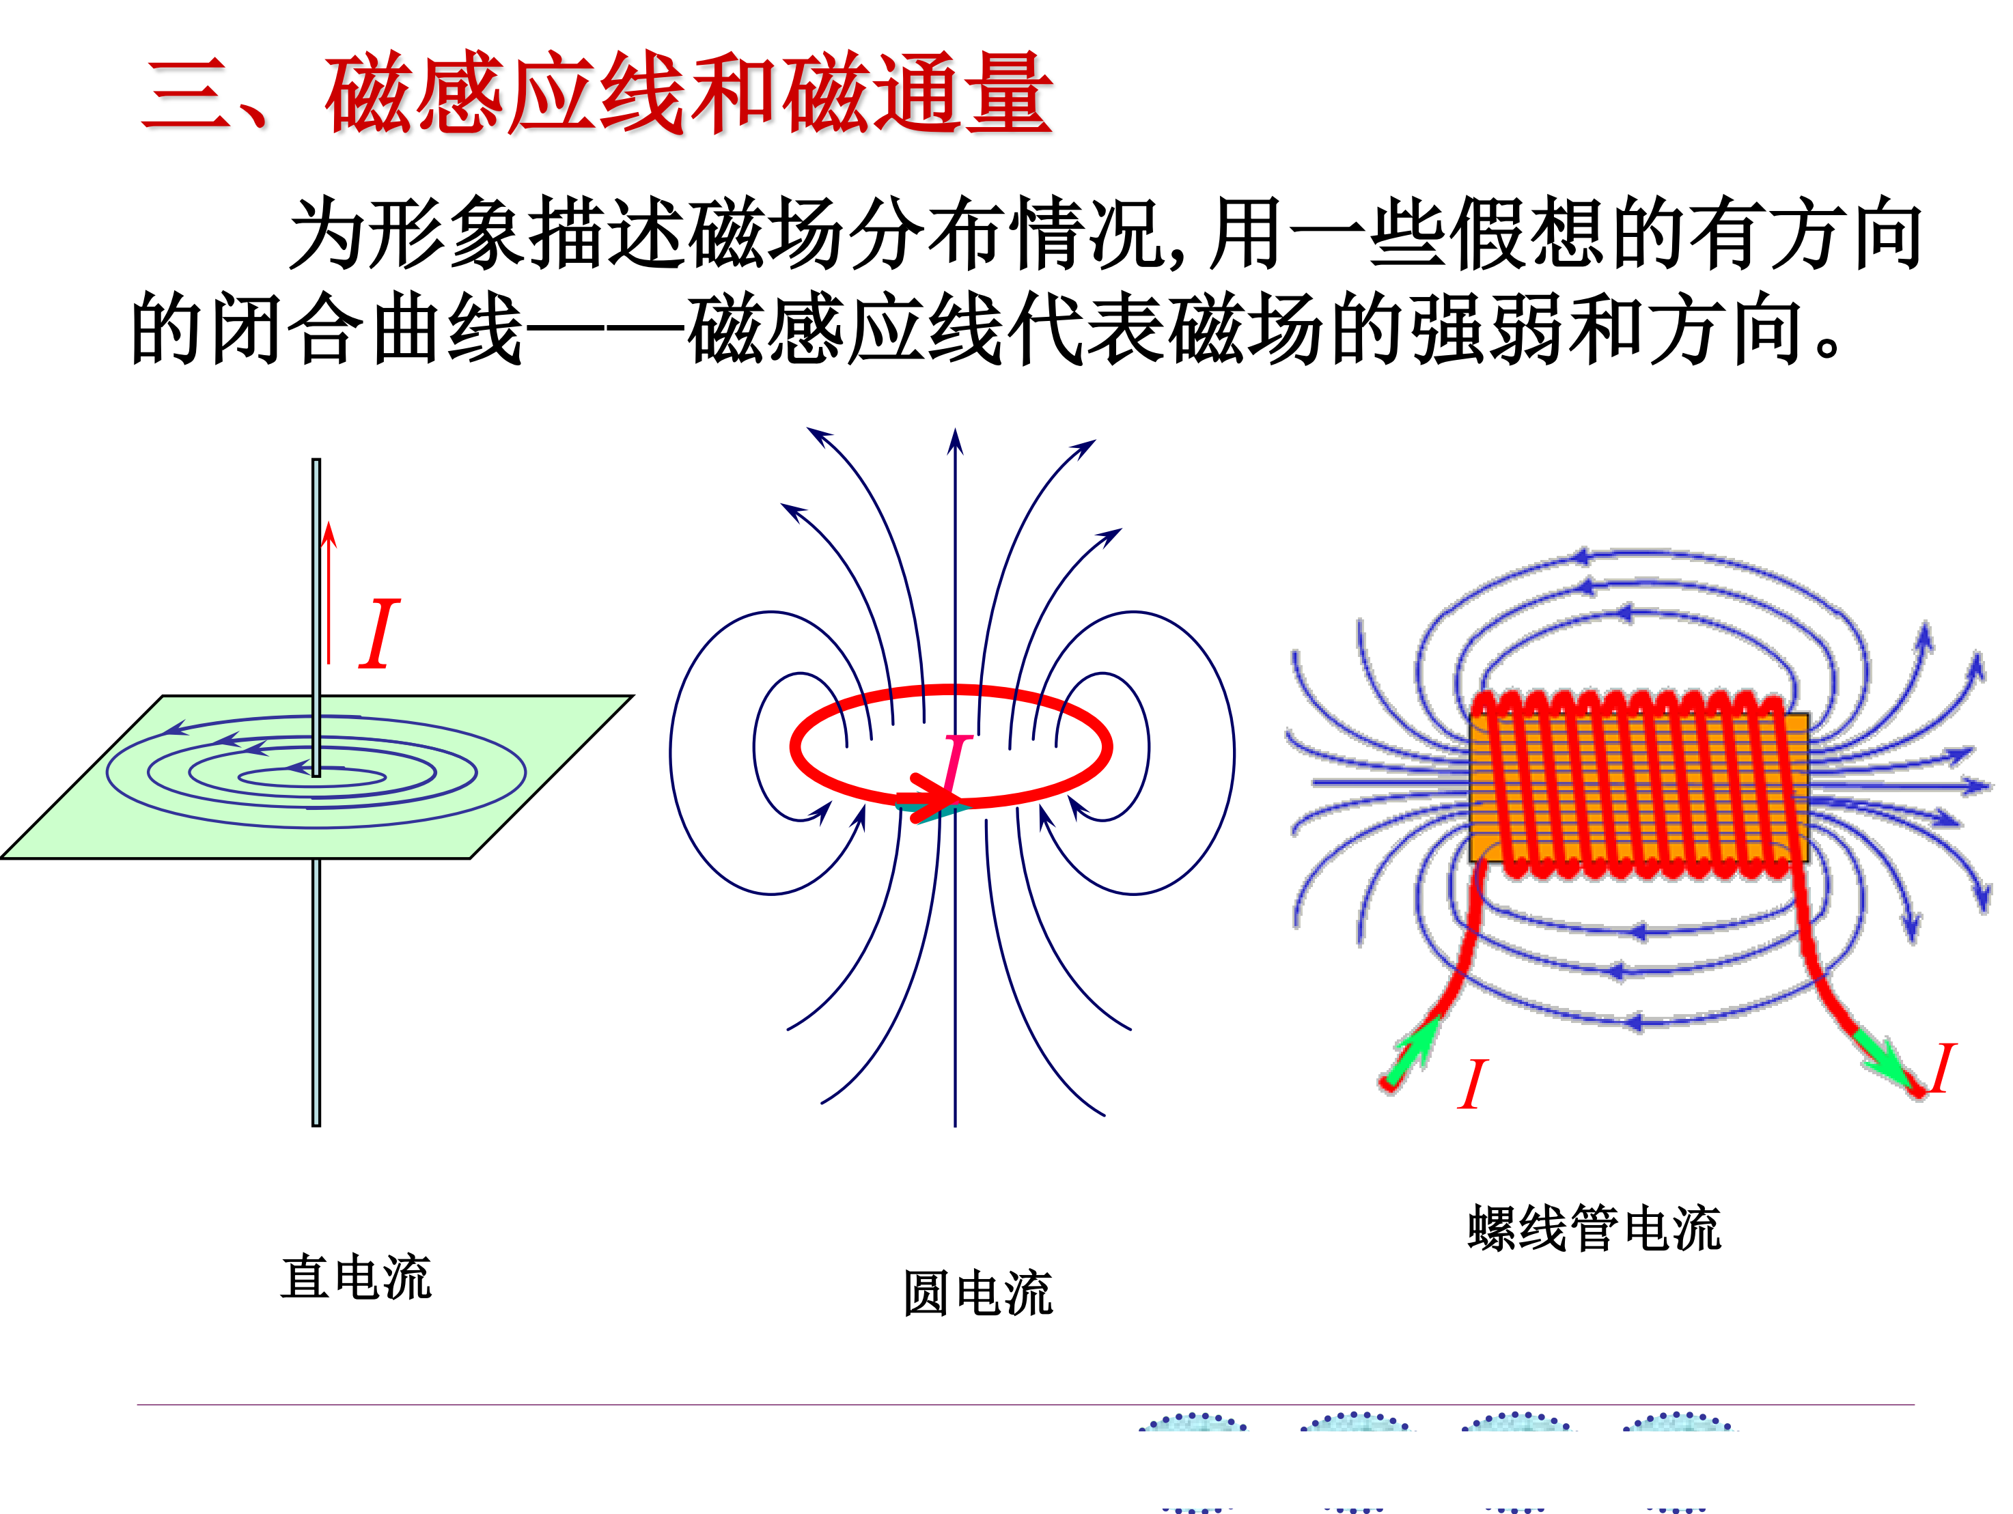
图8-1 直电流、圆电流与螺线管电流的磁感应线分布（节选自课程课件）

8.3 毕奥-萨伐尔定律
▍核心 毕奥-萨伐尔定律（电流元激发磁场）
$$dB=\frac{μ_{0}}{4π}\frac{Idl×e_{r}}{r^{2}}(dB=\frac{μ_{0}Idlsinα}{4πr^{2}})$$
积分形式：$B=\int_{L}{}dB$。真空磁导率 $μ_{0}=4π×{10}^{−7} N/{A^{2}}$。方向：$dl$ 经小于 ${180}^{∘}$ 角转向 $e_{r}$ 时右手螺旋前进方向。运动电荷的磁场：$B=\frac{μ_{0}}{4π}\frac{qv×e_{r}}{r^{2}}$（$q<0$ 时反向）。
表8-1 毕奥-萨伐尔定律的典型积分结果
电流模型 | 磁感应强度 $B$ | 要点
载流长直导线（$I$，距导线 $a$） | $B=\frac{μ_{0}I}{4πa}(sinβ_{2}−sinβ_{1})$ | 无限长：$B=μ_{0}I/(2πa)$；半无限长（端点垂足）：$B=μ_{0}I/(4πa)$；延长线上 $B=0$
载流圆线圈轴线上（$R,I$，距心 $x$） | $B=\frac{μ_{0}IR^{2}}{2(R^{2}+x^{2})^{3/2}}=\frac{μ_{0}IS}{2π(R^{2}+x^{2})^{3/2}}$ | 圆心：$B=μ_{0}I/(2R)$；远处用磁矩 $m=ISe_{n}$：$B=μ_{0}m/(2πx^{3})$
载流直螺线管轴线（$n$ 匝/米） | $B=\frac{μ_{0}nI}{2}(cosβ_{2}−cosβ_{1})$ | 无限长管内：$B=μ_{0}nI$（均匀）；管口：$B=μ_{0}nI/2$
亥姆霍兹线圈（间距$=R$） | 中点 $B=0.716\frac{μ_{0}NI}{R}$ | 轴线上中点附近磁场近似均匀
运动电荷 | $B=\frac{μ_{0}qv×e_{r}}{4πr^{2}}$ | 与电流元公式等价

轨道磁矩与玻尔磁子：电子绕核的圆电流磁矩 $μ=ISe_{n}$，与轨道角动量关系 $μ=−\frac{e}{2m_{e}}L$。基态轨道磁矩为玻尔磁子 $μ_{B}=\frac{eℏ}{2m_{e}}=9.27×{10}^{−24} A·m^{2}$；电子自旋磁矩的大小也等于玻尔磁子。

8.4 稳恒磁场的高斯定理与安培环路定理
磁场的高斯定理：通过任意闭合曲面的磁通量为零
$$\oint_{S}{}B·dS=0$$
磁感应线恒为闭合曲线，磁场是无源场（磁单极子至今未被观察到）。静电场有源（$∮E·dS=∑q/ε_{0}$），磁场无源——这是两场的第一个本质区别。
▍核心 安培环路定理
$$\oint_{L}{}B·dl=μ_{0}\sum_{L内}{}I_{i}$$
物理意义：恒定磁场是有旋场（涡旋场）。电流正负规定：绕行方向与电流方向成右手螺旋时电流为正，反之为负。注意三点：①$B$ 是空间所有电流的总贡献，环流只由所围电流决定；②定理仅适用于恒定电流（闭合载流导线）；③磁场有旋无源，静电场有源无旋——恰成对照。
推导要点（长直电流）：$B=μ_{0}I/(2πr)$，$dlcosθ=rdα$，$∮Bdlcosθ=μ_{0}I$；不包围电流时对 $dα$ 的积分为零；再由叠加原理推广。
表8-2 安培环路定理典型应用
对称模型 | 结果 | 要点
无限长圆柱导线（电流 $I$ 均匀分布） | $r>R$：$B=\frac{μ_{0}I}{2πr}$；$r<R$：$B=\frac{μ_{0}Ir}{2πR^{2}}$ | 柱内 $B∝r$；若电流只在表面则柱内 $B=0$
载流长直螺线管内部 | $B=μ_{0}nI=μ_{0}NI/l$ | 取矩形回路，管外 $B=0$
螺绕环内 | $B=μ_{0}NI/(2πr)$ | 环细（$r_{2}−r_{1}≪r$）时近似 $B=μ_{0}nI$

8.5 带电粒子在电场和磁场中的运动
▍核心 洛伦兹力
$$F=qE+qv×B$$
洛伦兹力始终与速度垂直，只改变速度方向、不改变速率，永不作功。均匀磁场中的运动：$v∥B$ 匀速直线；$v⟂B$ 匀速圆周运动
$$R=\frac{mv}{qB},T=\frac{2πm}{qB},ω=\frac{qB}{m}$$
$v$ 与 $B$ 斜交：等螺距螺旋线，半径 $R=mv_{⟂}/(qB)$，螺距 $h=v_{∥}T=\frac{2πmv_{∥}}{qB}$——螺距只取决于平行于磁场的速度分量。非均匀磁场中粒子被“磁镜”反射，构成磁约束（磁瓶、托卡马克、范艾伦辐射带）。
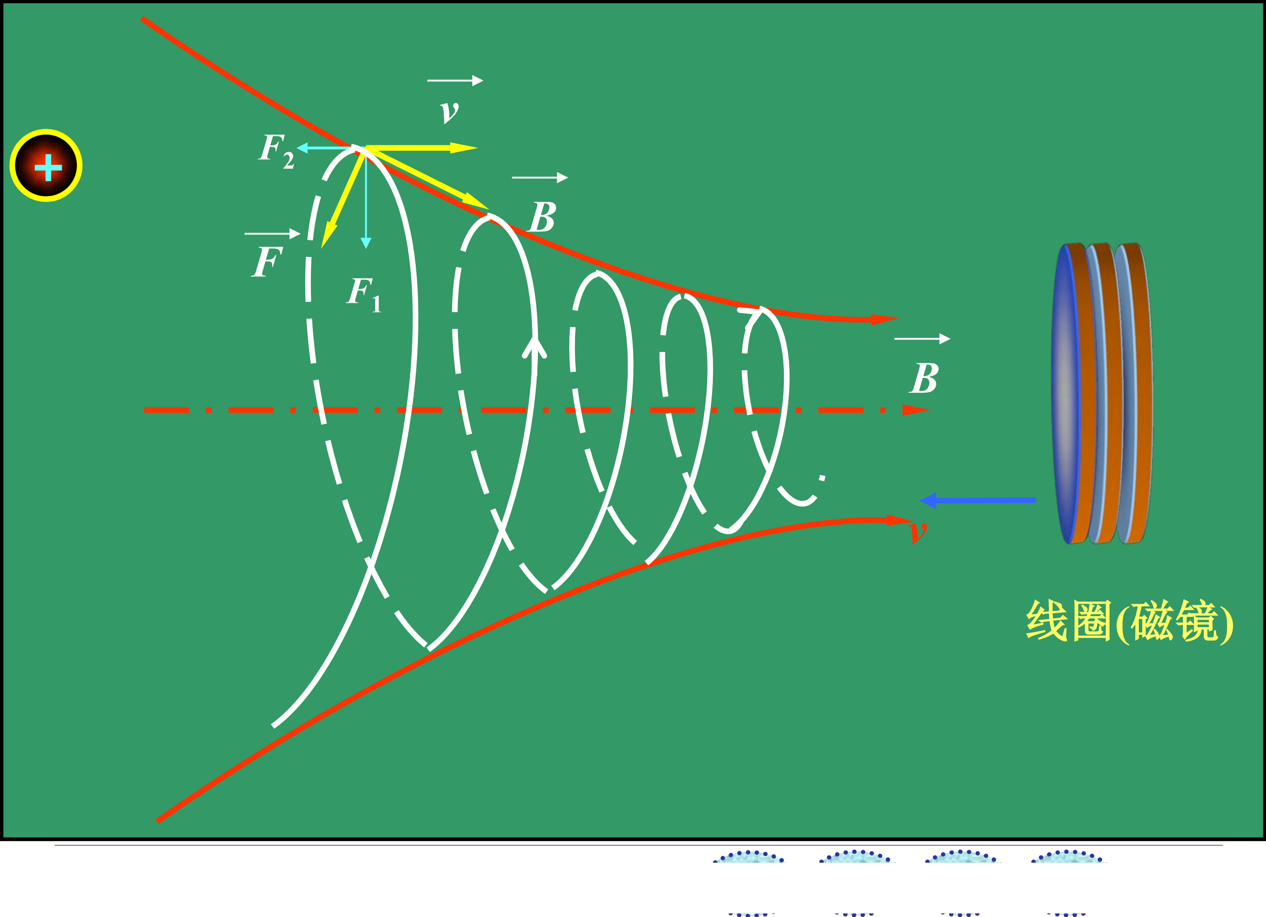
图8-2 非均匀磁场中的磁镜：粒子被反射，形成磁约束（节选自课程课件）
电磁场中的典型应用：①磁聚焦：同源小角度粒子束经一周期汇聚于一点。②回旋加速器：半盒运动时间 $t=πm/(qB)$ 与半径无关，高频电源频率与旋转频率同步即可反复加速；相对论效应下需同步回旋加速器。③质谱仪：速度选择器 $qE=qvB^{′}$，$v=E/B^{′}$；偏转半径 $R=mE/(qB^{′}B)$，据此分离同位素、测比荷。④霍耳效应：载流导体板置于垂直磁场，横向出现霍耳电势差
$$U_{H}=V_{2}−V_{1}=R_{H}\frac{IB}{d},R_{H}=\frac{1}{nq}\text{（}n\text{为载流子浓度）}$$
平衡条件 $eE_{H}=evB$。霍耳系数 $R_{H}$ 的符号可判定载流子类型：$n$ 型半导体（电子）$R_{H}<0$，$p$ 型（空穴）$R_{H}>0$；还可测载流子浓度、磁流体发电。
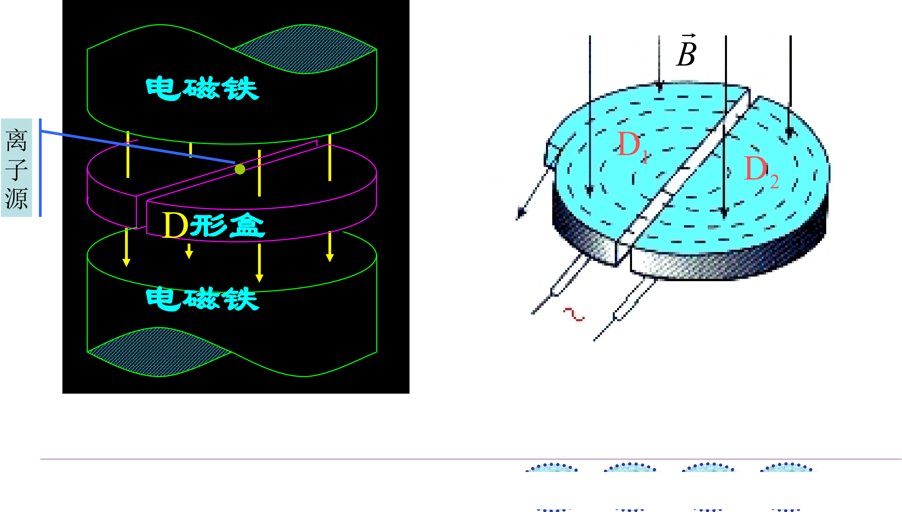
图8-3 回旋加速器：D 形盒与高频电场配合反复加速带电粒子（节选自课程课件）
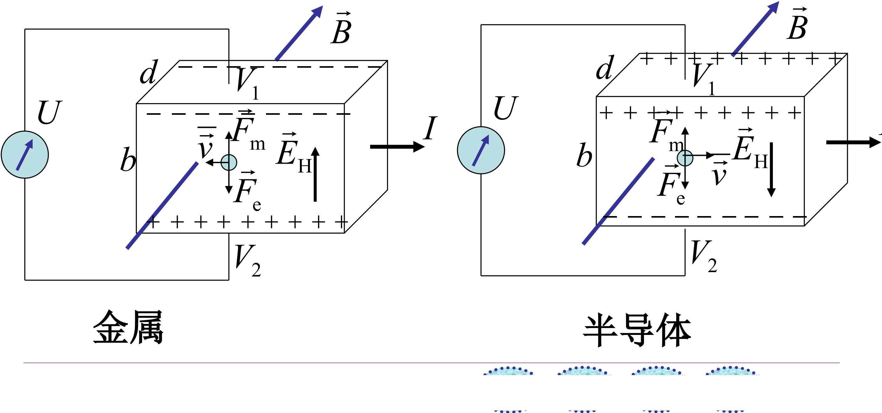
图8-4 霍耳效应：载流子在洛伦兹力下横向偏转，建立霍耳电场（节选自课程课件）

8.6 磁场对载流导线的作用
▍核心 安培定律
$$dF=Idl×B,F=\int_{L}{}Idl×B$$
均匀磁场中的直导线：$F=BIlsinθ$。推论（重要）：均匀磁场中任意弯曲载流导线所受安培力，等效于连接其两端点的直导线通以同向等大电流所受的力；闭合线圈在均匀磁场中所受合力为零。微观上安培力是大量载流子所受洛伦兹力的宏观表现。
磁场对载流线圈的力矩：矩形线圈在匀强磁场中受一力偶，磁力矩
$$M=NISe_{n}×B=m×B,M=BISsinϕ$$
磁矩 $m=NISe_{n}$，方向沿线圈平面正法向。$ϕ=0$（$m∥B$）稳定平衡；$ϕ=π$ 不稳定平衡；$ϕ=π/2$ 力矩最大。磁场力的功（电流保持不变）：$A=IΔΦ$，即电流乘以磁通量增量——适用于任意回路的位置或形状变化。注意：恒定磁场不是保守场，磁力的功由电源能量提供（洛伦兹力不作功）。
平行载流导线的相互作用与安培的定义：两无限长平行直导线同向电流相互吸引、反向相互排斥，单位长度作用力 $\frac{dF}{dl}=\frac{μ_{0}I_{1}I_{2}}{2πa}$。真空中相距 $1 m$ 的两无限长圆截面极小平行直导线通相等电流时，若每米导线上作用力为 $2×{10}^{−7} N$，则导线中电流定义为 $1 A$。

8.7-8.8 磁介质 磁场强度
磁介质与磁化：在外磁场作用下内部状态变化并反过来影响磁场的物质。总场 $B=B_{0}+B^{′}$。分类：顺磁质（$B>B_{0}$，锰、铬、氧）、抗磁质（$B<B_{0}$，铜、铋、氢）、铁磁质（$B≫B_{0}$，铁、钴、镍）。分子电流与分子磁矩：分子中电子磁效应的总和等效为一个圆电流；外磁场中电子附加以 $B_{0}$ 为轴的进动，产生与外场反向的附加磁矩——这是抗磁性的起源（一切磁介质共有）；顺磁性来自固有分子磁矩在外场下的转向排列。
磁化强度：$M=\frac{∑m_{分子}+∑Δm_{分子}}{ΔV}$，单位 $A/m$。介质表面出现磁化电流（安培表面电流），$\oint_{L}{}M·dl=∑I_{s}$。
▍核心 磁场强度与磁介质中的安培环路定理
$$H=\frac{B}{μ_{0}}−M,\oint_{L}{}H·dl=\sum_{L内}{}I\text{（只对传导电流求和）}$$
各向同性磁介质：$M=χ_{m}H$，$B=μ_{0}(1+χ_{m})H=μ_{0}μ_{r}H=μH$。$χ_{m}>0$ 顺磁质，$χ_{m}<0$ 抗磁质；相对磁导率 $μ_{r}=1+χ_{m}$。解题步骤：由传导电流对称性求 $H$ → 求 $B$ → 求 $M$。注意 $B$ 才是反映磁场性质的基本物理量，$H$ 是辅助量。

8.9 铁磁质
铁磁质特点：外场下产生很强附加磁场；撤去外场仍保持磁化（剩磁）；$μ_{r}$、$χ_{m}$ 不是常数，$B$-$H$ 非线性且有磁滞现象；存在居里温度 $T_{c}$（纯铁 1040 K、纯镍 631 K），高于 $T_{c}$ 变为顺磁质。
磁化曲线与磁滞回线：起始磁化曲线 O-A-B-C-S 段，S 点为饱和（$B_{s}$、$H_{s}$）。减小 $H$ 时 $B$ 沿另一支路下降：$H=0$ 时剩磁 $B_{r}$；加反向磁场使 $B=0$ 的 $H_{c}$ 为矫顽力；继续反向至饱和、再回扫，形成闭合磁滞回线。回线所围面积越大，磁滞损耗越大。
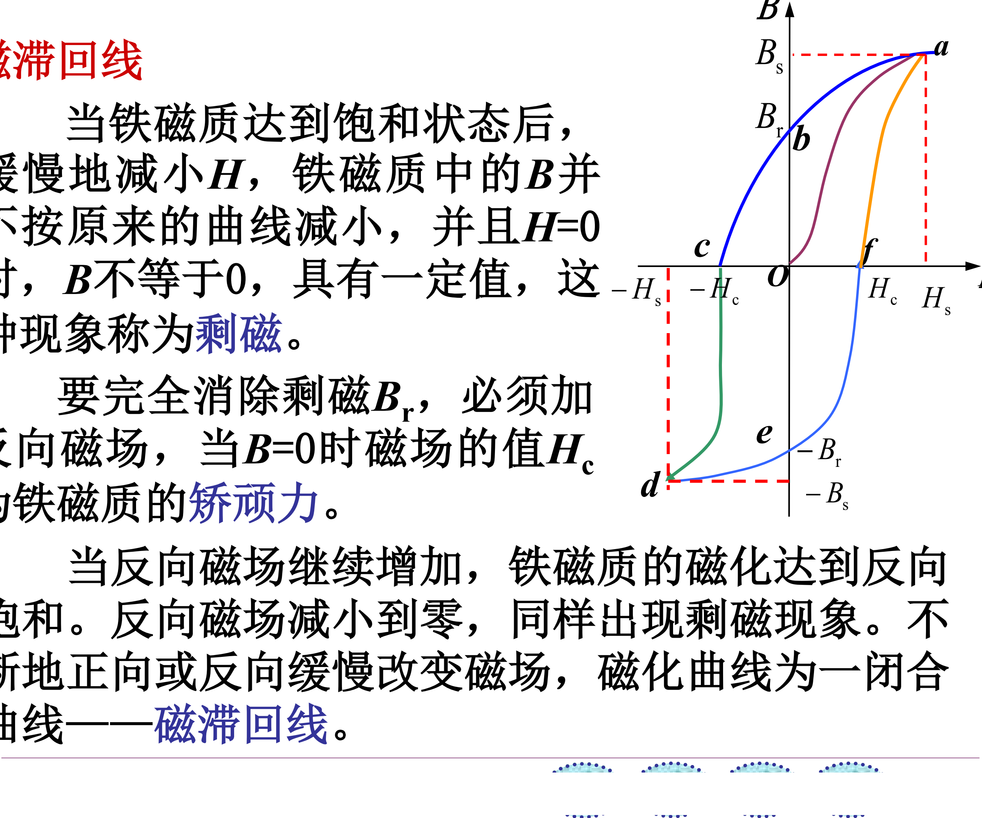
图8-5 铁磁质的磁滞回线：剩磁 $B_{r}$ 与矫顽力 $H_{c}$（节选自课程课件）
磁畴：铁磁质内电子自旋磁矩经交换耦合平行排列形成的自发磁化小区域。未磁化时各磁畴取向杂乱、宏观不显磁性；外场使有利取向的磁畴扩大并转向，直至饱和。软磁材料：$H_{c}$ 小、回线窄、损耗小，用作变压器、电机铁芯；硬磁材料：$H_{c}$ 大、剩磁大，用作永磁体；矩磁材料：回线近矩形，用作计算机存储元件。磁屏蔽：高磁导率软磁材料闭合空腔使磁感线从壁内通过，腔内外磁隔离。
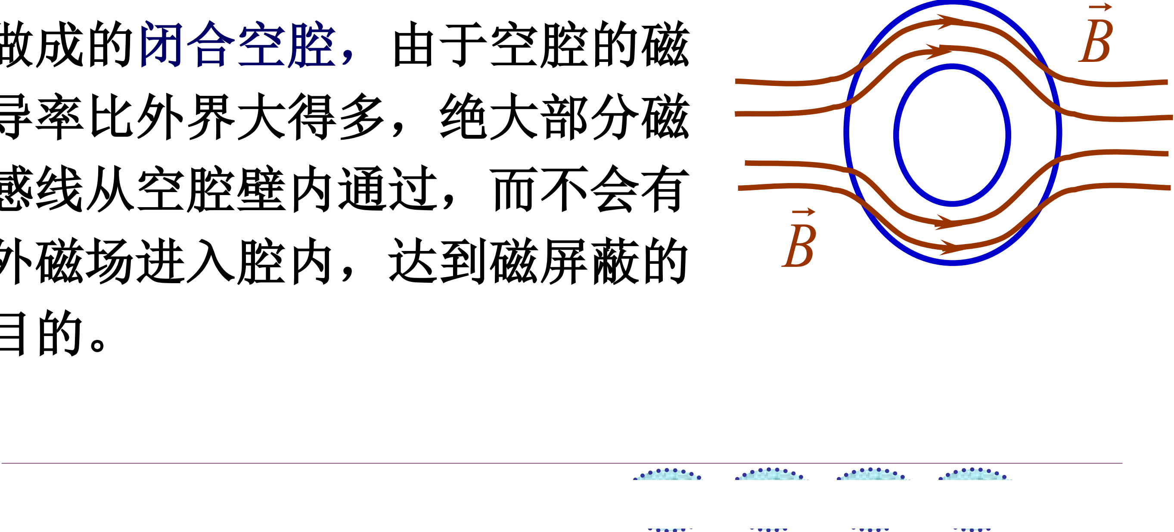
图8-6 磁屏蔽：高磁导率闭合空腔把磁感线限制在壁内（节选自课程课件）
▍易错 磁场高频错误：①毕奥-萨伐尔定律中 $dl×e_{r}$ 的方向用右手螺旋，别把电荷正负或电流方向弄反；②安培环路定理只对恒定电流成立，且环流只数穿过回路所张任意曲面的电流；③洛伦兹力不作功，但安培力可以作功（其能量来自电源）；④霍耳电势差公式中 $d$ 是沿磁场方向的板厚，$b$ 是横向宽度。

第8章 公式速查
表8-3 恒定电流与磁场核心公式速查表
内容 | 公式 | 适用与条件
欧姆定律微分形式 | $j=γE$ | 逐点成立
毕奥-萨伐尔定律 | $dB=\frac{μ_{0}Idl×e_{r}}{4πr^{2}}$ | 恒定线电流
磁场高斯定理 | $\oint_{S}{}B·dS=0$ | 磁场无源
安培环路定理 | $\oint_{L}{}B·dl=μ_{0}∑I$ | 恒定电流、闭合回路
洛伦兹力 | $F=qv×B$ | 不作功，只改变方向
回旋半径与周期 | $R=\frac{mv}{qB}$，$T=\frac{2πm}{qB}$ | $T$ 与速度无关（非相对论）
安培力 | $dF=Idl×B$ | 弯曲导线等效两端连线
磁矩与磁力矩 | $m=NISe_{n}$，$M=m×B$ | 匀强场中任意平面线圈
磁力的功 | $A=IΔΦ$ | 回路电流保持不变
霍尔效应 | $U_{H}=R_{H}IB/d$，$R_{H}=1/(nq)$ | $R_{H}$ 符号判载流子类型
磁介质安培环路定理 | $H=B/μ_{0}−M$，$\oint_{L}{}H·dl=∑I$ | 右端只含传导电流
平行导线单位长作用力 | $dF/dl=μ_{0}I_{1}I_{2}/(2πa)$ | 同向吸、反向斥；定义安培

第9章 电磁感应 电磁场理论
本章主线：法拉第定律（两类电动势）→ 动生电动势（洛伦兹力）→ 感生电动势（涡旋电场）→ 自感与互感 → 磁场能量 → 位移电流与麦克斯韦方程组。本章把电与磁统一为不可分割的电磁场。

9.1 电磁感应定律
电磁感应现象：穿过闭合回路的磁通量发生变化时，回路中产生感应电流，对应电动势为感应电动势。楞次定律：感应电流的方向总是使其磁场的磁通量阻碍原磁通量的变化——是能量守恒的体现。
▍核心 法拉第电磁感应定律
$$ε_{i}=−\frac{dΦ}{dt}\text{（}N\text{匝回路： }ε_{i}=−\frac{dΨ}{dt}, Ψ=NΦ\text{）}$$
负号是楞次定律的数学表示。方向判断步骤：先规定回路绕行正方向，确定 $Φ$ 及其变化率的正负，再由 $ε_{i}$ 的正负定实际方向。感应电荷（磁通计原理）：
$$q=\int_{t_{1}}^{t_{2}}{}Idt=−\frac{1}{R}(Ψ_{2}−Ψ_{1})$$
感应电荷与磁通量的变化量成正比，与变化快慢无关。写成场的语言：$ε_{i}=\oint_{L}{}E_{k}·dl=−\frac{d}{dt}\iint_{S}{}B·dS$。

9.2 动生电动势
动生电动势：磁场恒定、导体运动产生的感应电动势。非静电力是洛伦兹力：运动导体内的电子受 $F=−e(v×B)$，等效非静电场 $E_{k}=v×B$，故
$$ε_{ab}=\int_{a}^{b}{}(v×B)·dl$$
均匀磁场中直导体棒平动：$ε=Blv$（$v⟂B⟂l$）。转动棒（绕端点转，角速度 $ω$）：$ε=\frac{1}{2}BωL^{2}$。能量关系：外力克服安培力作功输入机械能，经感应电动势以电能形式输出——发电机原理。闭合回路也可用 $ε=−dΦ/dt$ 计算（转动线圈：$ε=NBSωsinωt$，产生正弦交变电动势）。
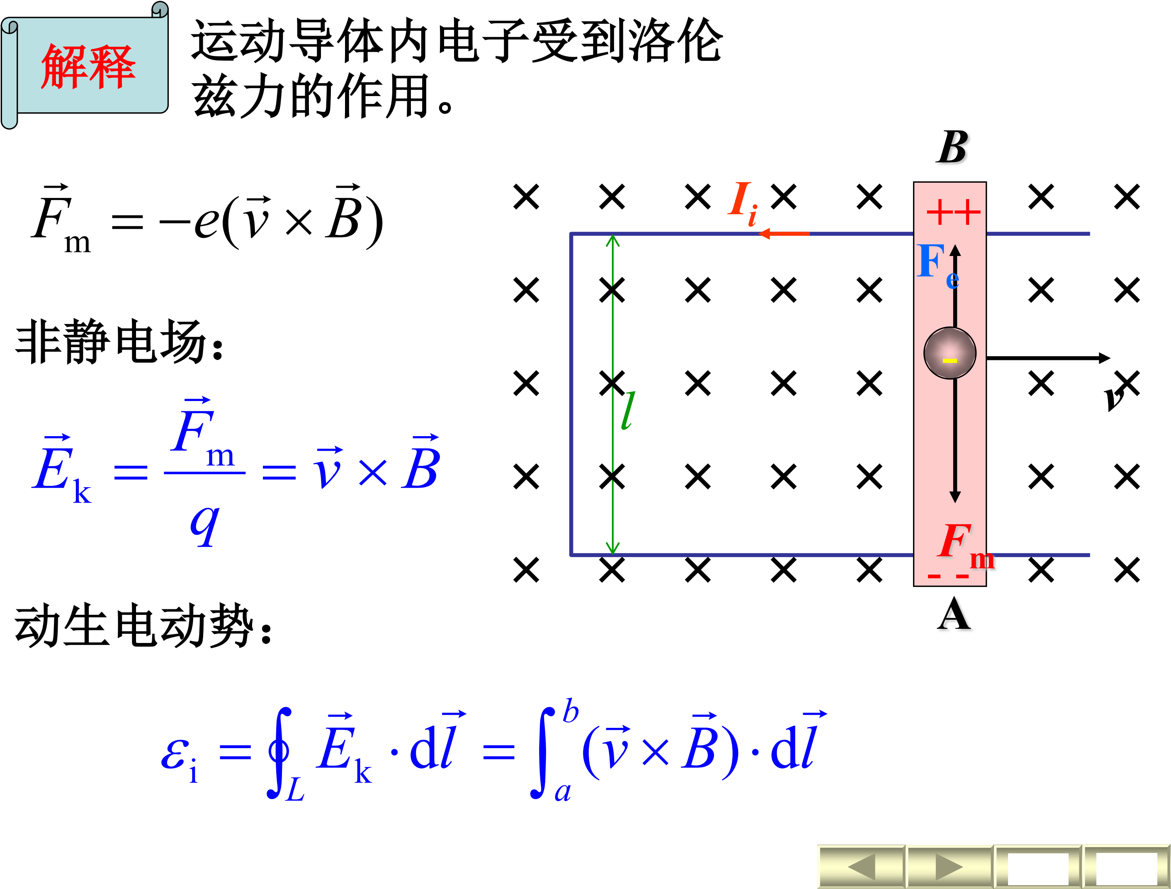
图9-1 动生电动势的微观解释：洛伦兹力充当非静电力（节选自课程课件）
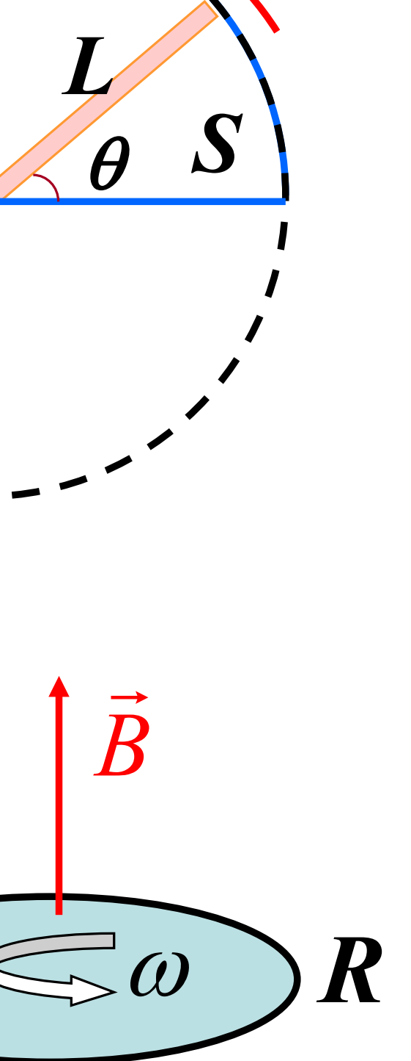
图9-2 法拉第圆盘发电机：转动的铜盘产生动生电动势（节选自课程课件）
▍易错 动生电动势只存在于运动的那段导体上；$ε$ 的正负由积分路径方向定；“运动”是相对磁场的运动。若导体不闭合，可设想补成回路再用法拉第定律。

9.3 感生电动势 感生电场
感生电动势：导体静止、磁场变化产生的感应电动势，非静电力不是洛伦兹力。麦克斯韦假设：变化的磁场在其周围激发感应电场（涡旋电场） $E_{i}$，即使没有导体也存在。
$$\oint_{L}{}E_{i}·dl=−\iint_{S}{}\frac{∂B}{∂t}·dS\text{（电磁场基本方程之一）}$$
感应电场与静电场的本质区别：静电场有源无旋（$∮E·dl=0$，$∮E·dS=q/ε_{0}$），场线不闭合；感应电场无源有旋，场线是闭合的涡旋线。负号表明感应电场与 $∂B/∂t$ 成左手螺旋关系。
计算：具有对称性的磁场区域（如圆柱形磁场），可仿安培环路定理取回路求 $E_{i}$：
$$E_{i}=\{\begin{matrix}\frac{r}{2}|\frac{dB}{dt}| & (r<R) \\ [6pt]\frac{R^{2}}{2r}|\frac{dB}{dt}| & (r≥R)\end{matrix}$$
非闭合导体可补辅助线成回路（注意辅助线上的 $E_{i}$ 方向，径向部分 $ε=0$）。若动生、感生同时存在，两式相加即可。
应用：电子感应加速器利用涡旋电场加速电子，设计要求真空室处磁场满足 $B=\frac{1}{2}\overset{―}{B}$（轨道处磁感应强度等于轨道内平均磁感应强度的一半），且仅在磁场变化的第一个 $1/4$ 周期加速。涡电流：大块导体在变化磁场中产生的闭合感应电流，$I^{′}∝ω$，焦耳损耗 $P^{′}∝ω^{2}$；用于感应加热、电磁阻尼；用硅钢片叠合或增加电阻率减小涡流损耗。
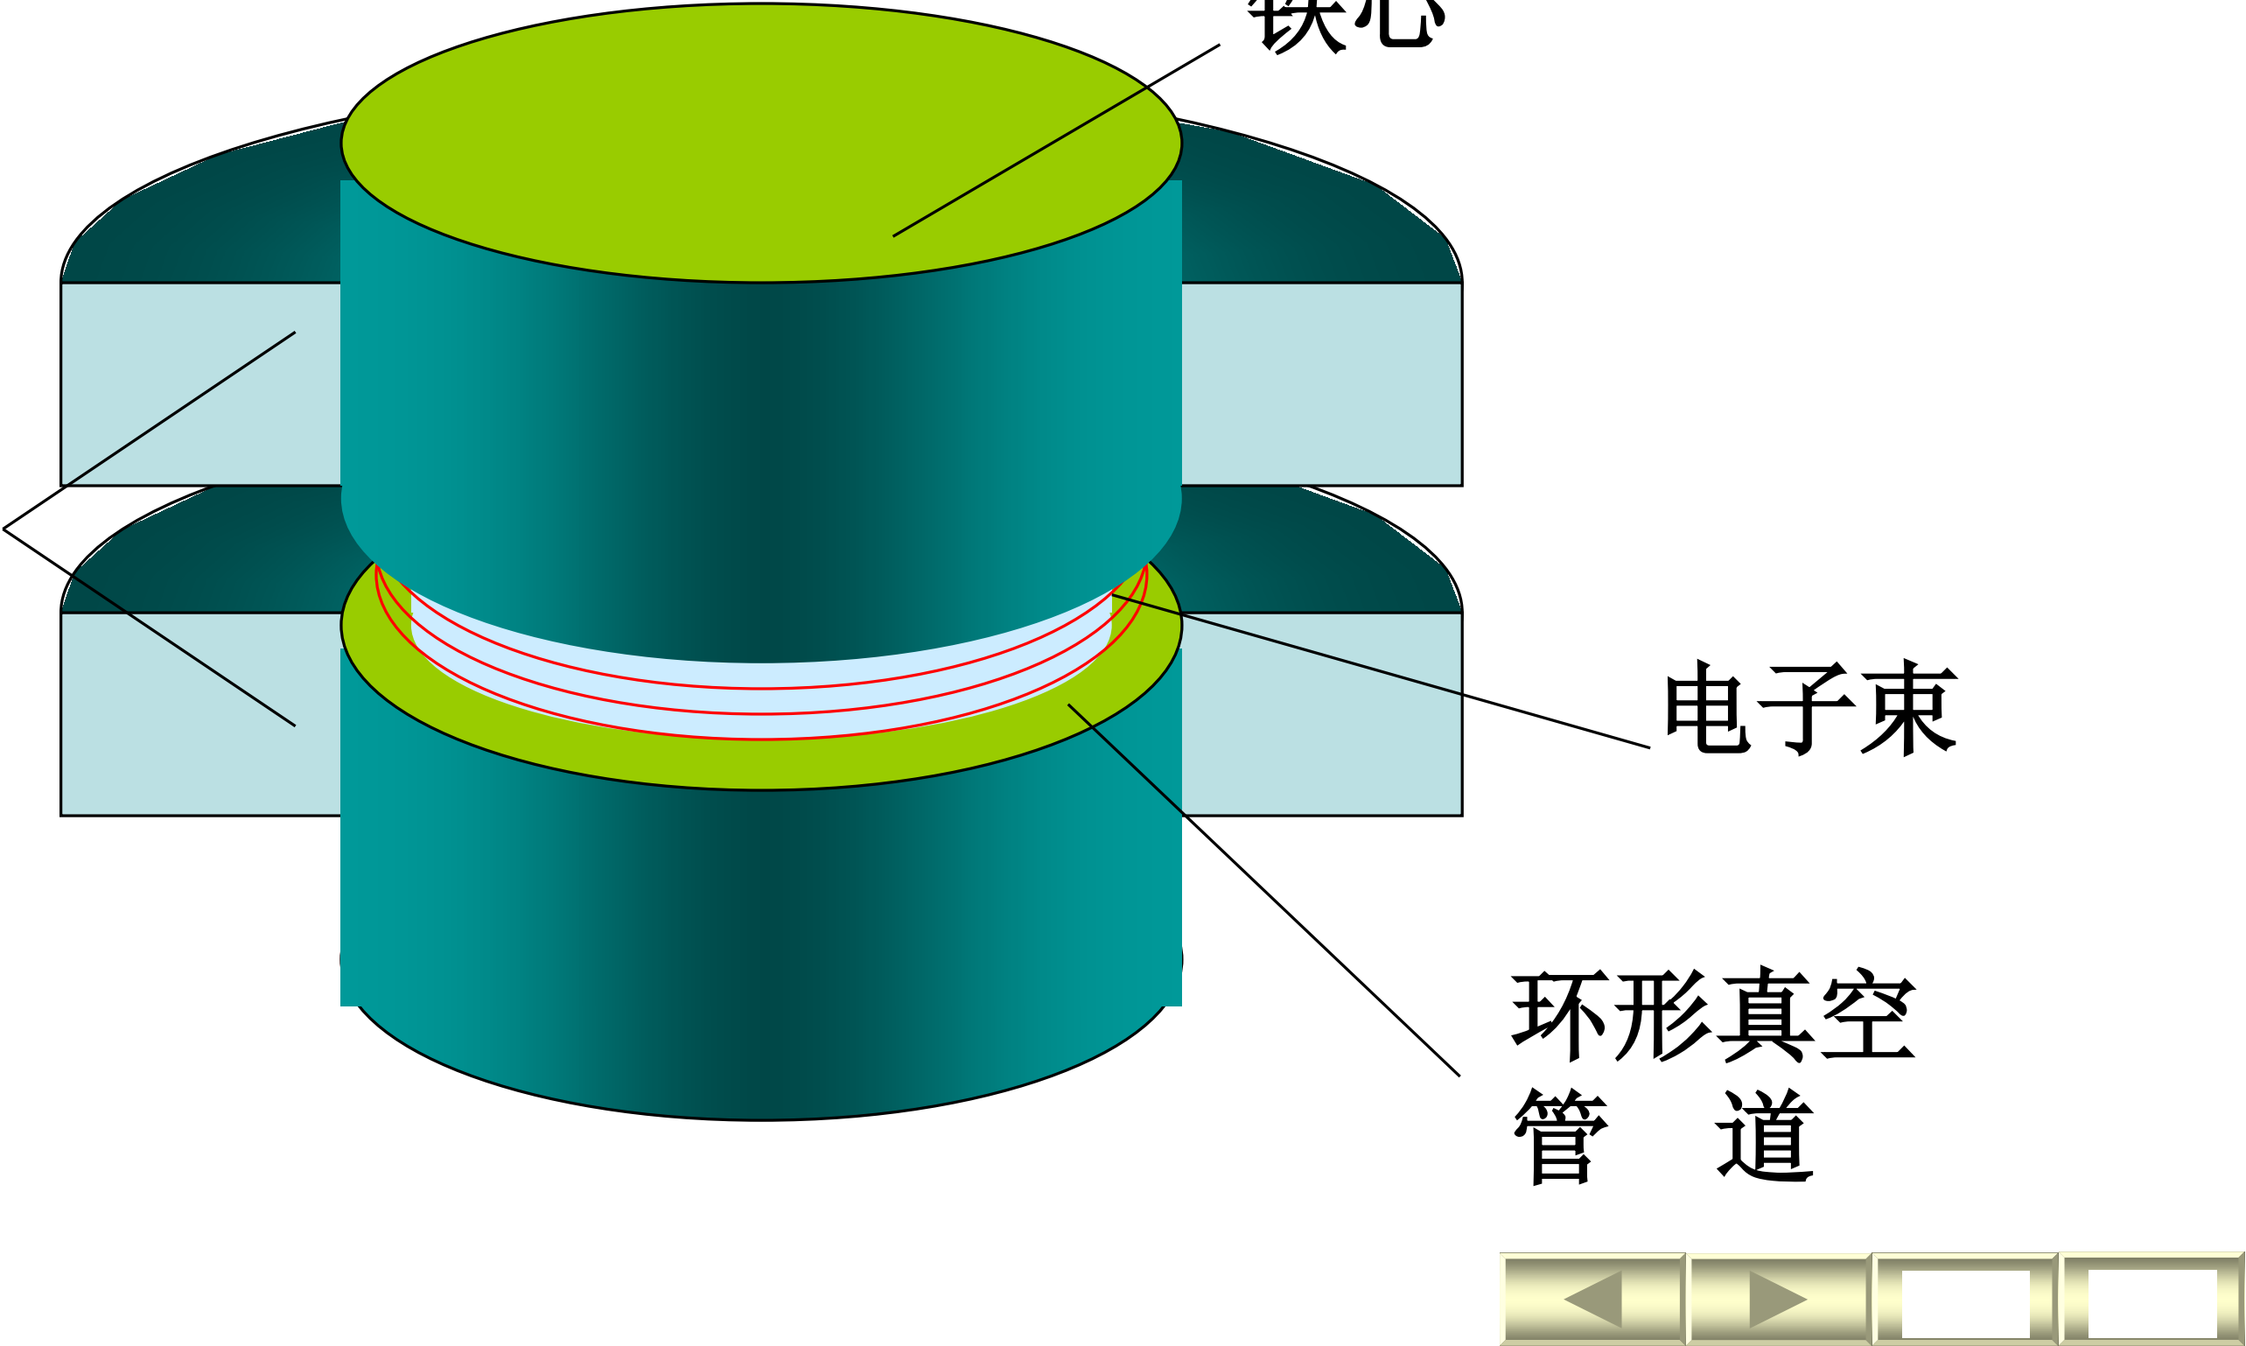
图9-3 电子感应加速器：涡旋电场沿环形真空管道加速电子（节选自课程课件）
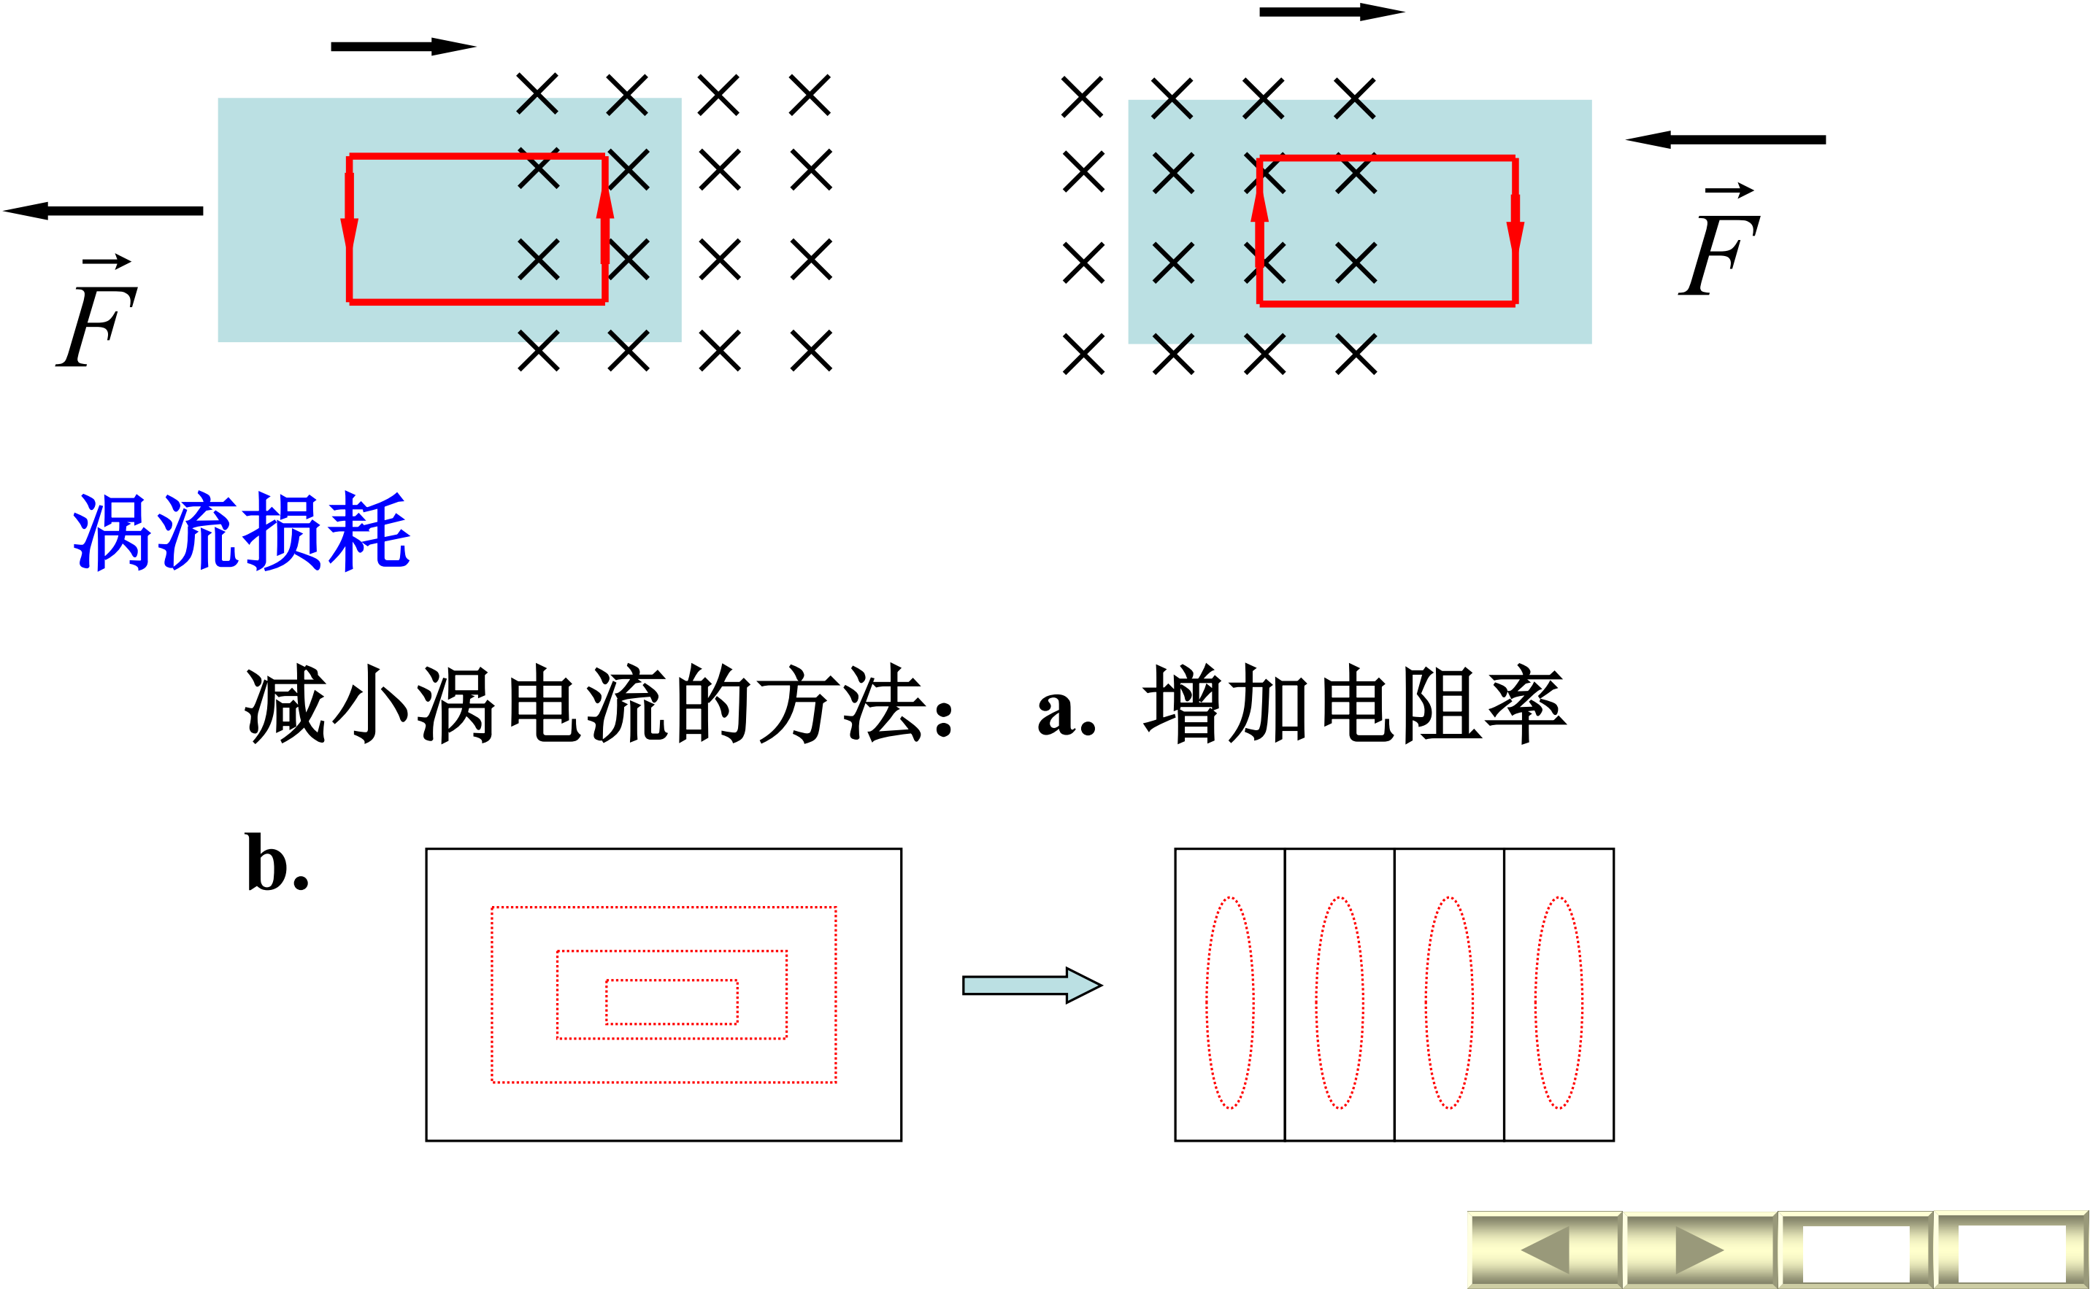
图9-4 涡电流与电磁阻尼（节选自课程课件）

9.4 自感应和互感应
自感：回路自身电流变化在自身回路中激发感应电动势的现象。磁通链 $Ψ=LI$（无铁磁质时），自感电动势
$$ε_{L}=−\frac{dΨ}{dt}=−L\frac{dI}{dt},L=\frac{Ψ}{I}$$
$L$ 只取决于回路的形状、大小、匝数与周围介质。长直螺线管：$L=μ_{0}\frac{N^{2}}{l}πR^{2}=μ_{0}n^{2}V$。单位亨利 $H$。RL 暂态：接通 $I=\frac{ε}{R}(1−e^{−t/τ})$，断开后衰减 $I=\frac{ε}{R}e^{−t/τ}$，时间常数 $τ=L/R$。
互感：一个回路中电流变化在邻近另一回路中激发感应电动势的现象。$Ψ_{21}=MI_{1}$、$Ψ_{12}=MI_{2}$，可证 $M_{12}=M_{21}=M$
$$ε_{21}=−M\frac{dI_{1}}{dt},ε_{12}=−M\frac{dI_{2}}{dt}$$
自感与互感的关系：$M=k\sqrt{L_{1}L_{2}}$，$k$ 为耦合系数（$0≤k≤1$，$k=1$ 全耦合无漏磁）。同轴密绕两螺线管（同截面）：$M=μ_{0}\frac{N_{1}N_{2}}{l}πr^{2}=\sqrt{L_{1}L_{2}}$。

9.5 磁场的能量
以 RL 电路电流增长为例：电源作功 = 电阻焦耳热 + 反抗自感电动势作功，后者转化为磁场能量
$$W_{m}=\frac{1}{2}LI^{2},w_{m}=\frac{1}{2}B·H=\frac{B^{2}}{2μ}=\frac{1}{2}μH^{2}$$
总磁能 $W_{m}=\int_{V}{}w_{m}dV$（非匀强场逐点积分）。两个互感耦合回路的总磁能：$W_{m}=\frac{1}{2}L_{1}I_{1}^{2}+\frac{1}{2}L_{2}I_{2}^{2}±MI_{1}I_{2}$（磁通互相加强取 $+$，削弱取 $−$）。典型应用：同轴电缆单位长度的自感可由磁能反推，$L=\frac{μ_{0}l}{2π}ln\frac{R_{2}}{R_{1}}$。

9.6 位移电流 电磁场理论
矛盾：对含电容器的回路，安培环路定理对张在同一环路上的不同曲面给出不同结果（对 $S_{1}$ 得 $I$，对穿过极板间的 $S_{2}$ 得 $0$）。麦克斯韦修正：变化的电场等效为一种电流——位移电流
$$I_{d}=\frac{dΨ_{D}}{dt}=S\frac{dD}{dt},j_{d}=\frac{∂D}{∂t}$$
位移电流只由变化的电位移通量决定，不涉及电荷流动、不产生焦耳热，但像传导电流一样激发磁场（右螺旋关系）。全电流 $I_{t}=I+I_{d}$ 永远是连续的闭合电流。全电流定律：
$$\oint_{L}{}H·dl=∑(I+I_{d})=\iint_{S}{}j·dS+\iint_{S}{}\frac{∂D}{∂t}·dS$$
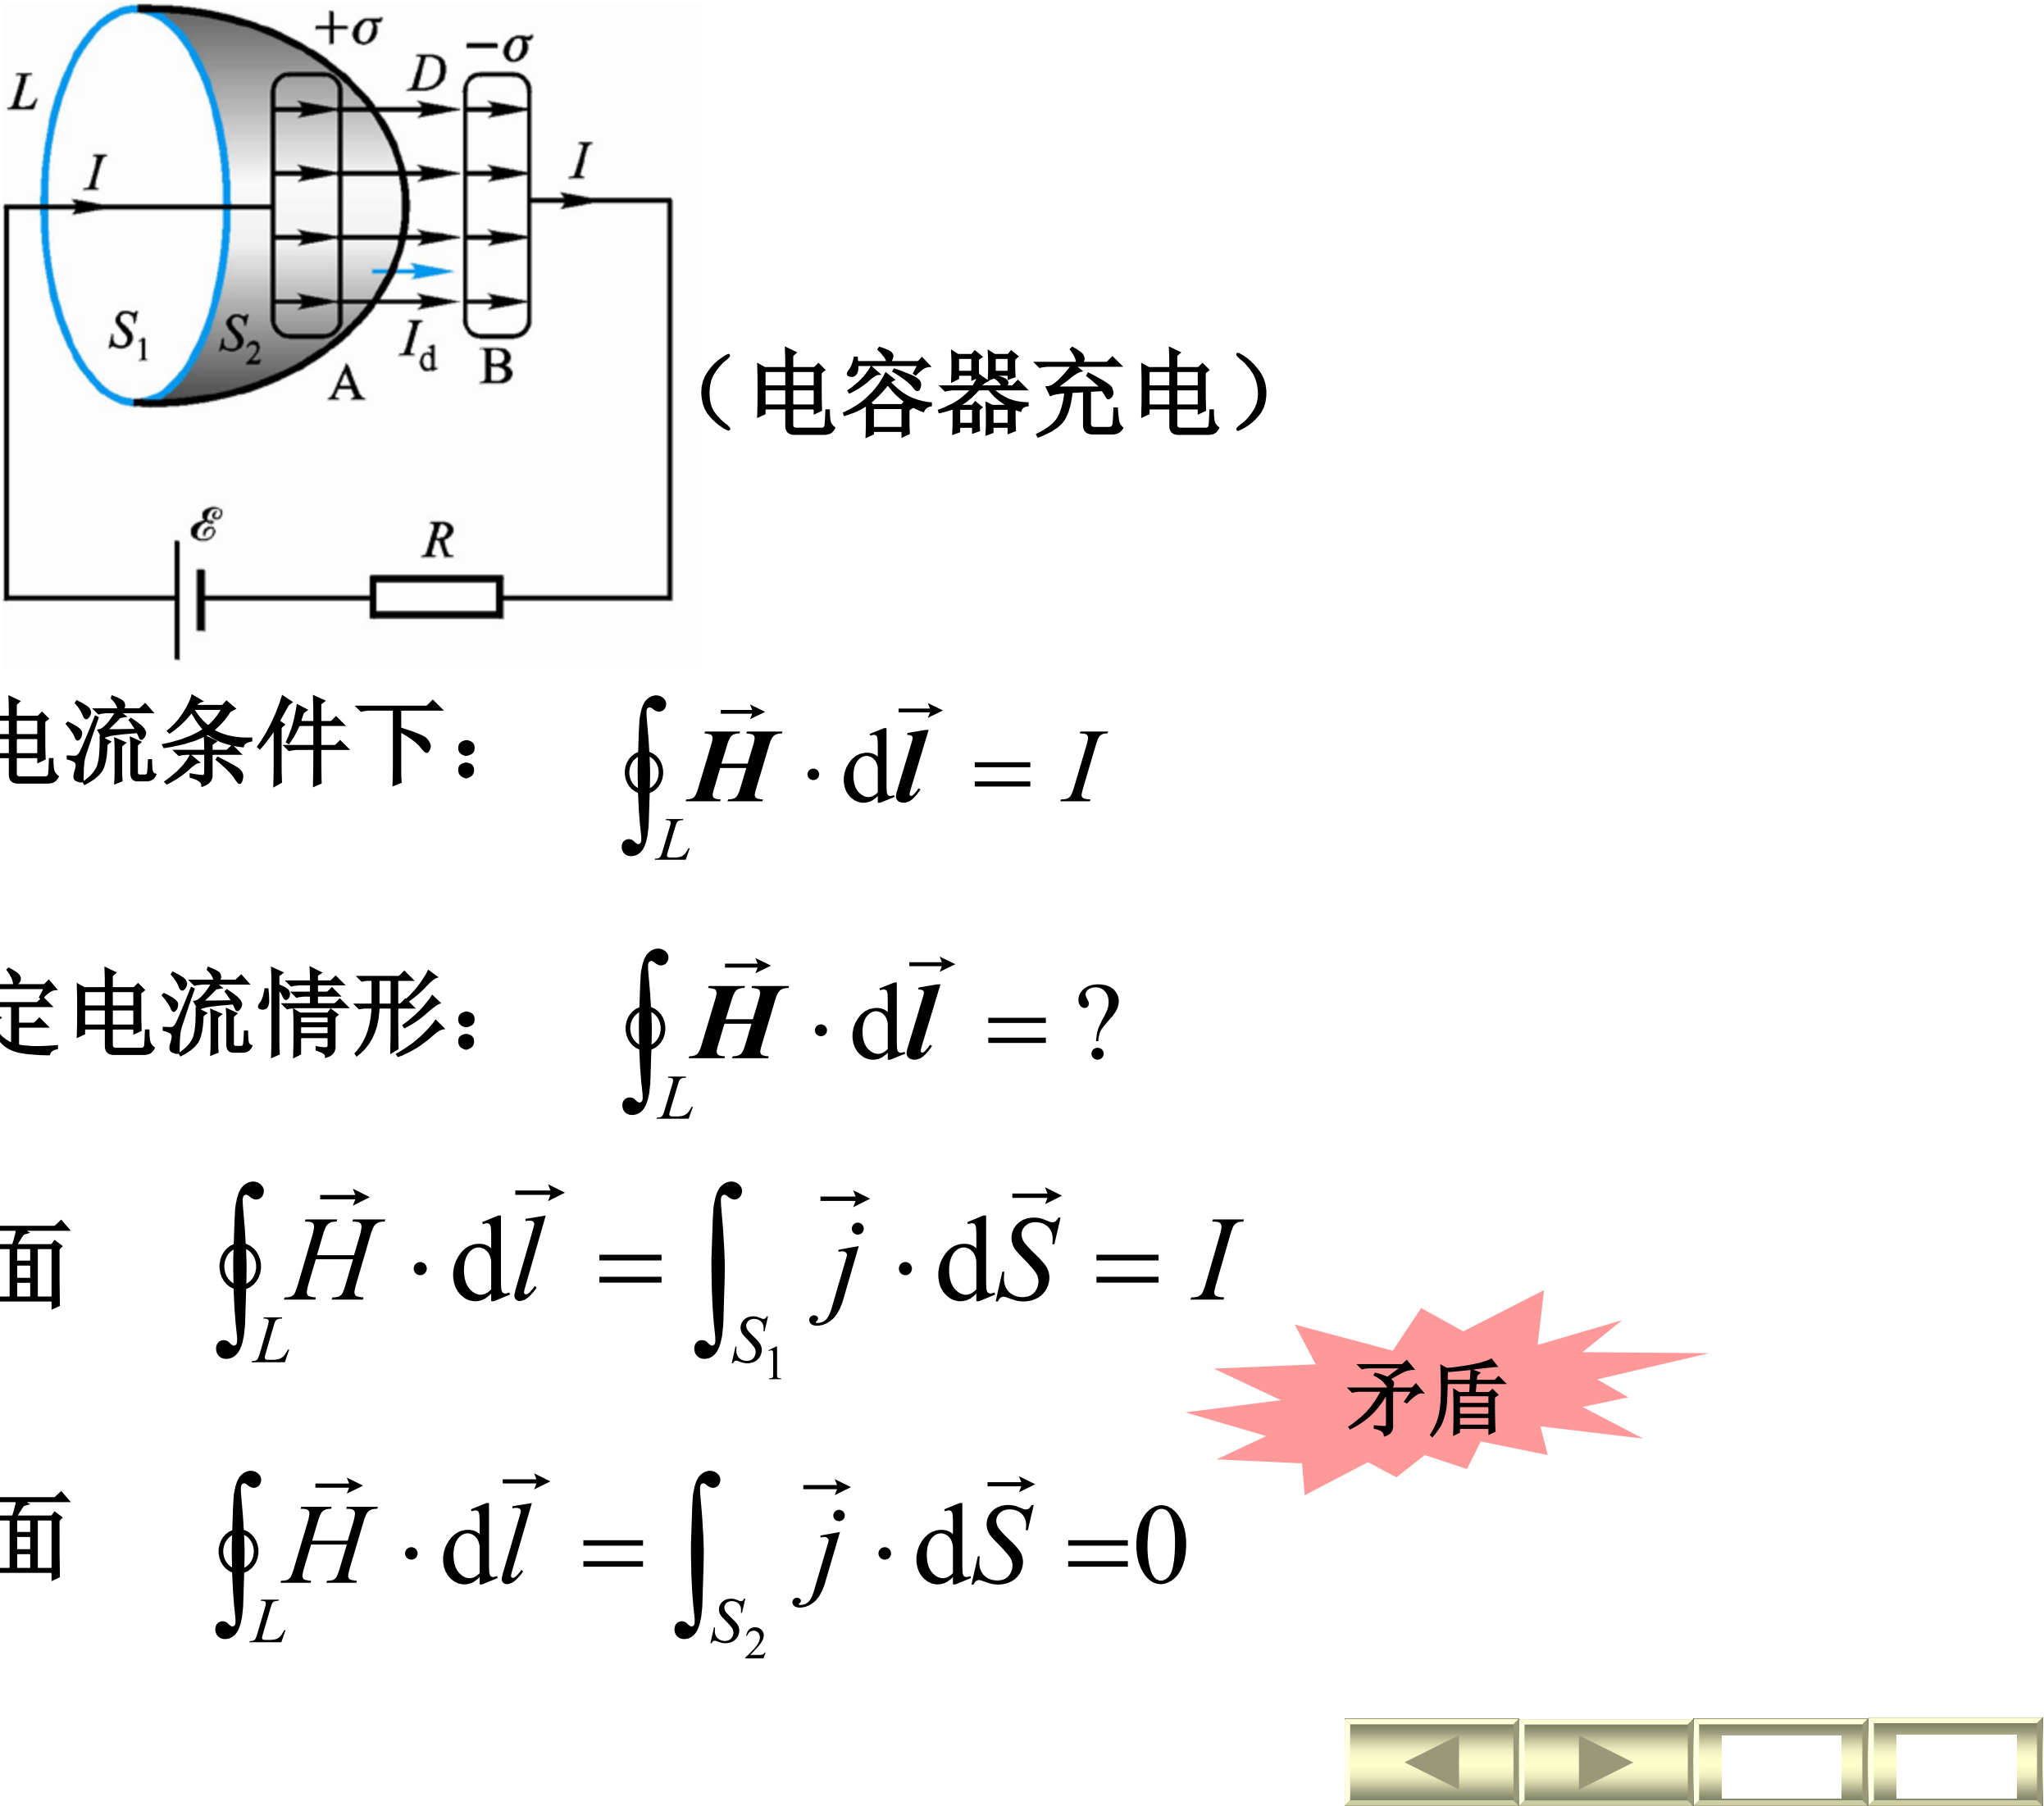
图9-5 电容器的充放电：传导电流中断处由位移电流接续（节选自课程课件）
▍核心 麦克斯韦方程组（积分形式与微分形式）
$$\oint_{S}{}D·dS=∑q⇔∇·D=ρ$$
$$\oint_{S}{}B·dS=0⇔∇·B=0$$
$$\oint_{L}{}E·dl=−\iint_{S}{}\frac{∂B}{∂t}·dS⇔∇×E=−\frac{∂B}{∂t}$$
$$\oint_{L}{}H·dl=\iint_{S}{(j+\frac{∂D}{∂t})}·dS⇔∇×H=j+\frac{∂D}{∂t}$$
辅助关系：$D=εE$，$B=μH$，$j=γE$。电磁场的物质性：变化的电磁场可脱离场源独立存在；能量密度 $w=\frac{1}{2}(D·E+B·H)$，单位体积质量 $m=w/c^{2}$，平面电磁波动量密度 $p=w/c$。实物与场都是物质存在的形式，可以相互转化。

9.7 电磁场的统一性和电磁场量的相对性
同一客观的场，在不同惯性系中电场与磁场各分量不同——电磁场量的相对性。由洛伦兹变换可得场量变换（$K^{′}$ 相对 $K$ 以速度 $v$ 沿 $x$ 方向运动，$γ=1/\sqrt{1−v^{2}/c^{2}}$）：
$$E_{x}^{′}=E_{x},B_{x}^{′}=B_{x}$$
$$E_{y}^{′}=γ(E_{y}−vB_{z}),B_{y}^{′}=γ(B_{y}+\frac{v}{c^{2}}E_{z})$$
$$E_{z}^{′}=γ(E_{z}+vB_{y}),B_{z}^{′}=γ(B_{z}−\frac{v}{c^{2}}E_{y})$$
结论：电磁规律（麦克斯韦方程组）在所有惯性系形式相同（绝对性），而 $E$、$B$ 的分解具有相对性——运动的相对性导致电磁场的统一性。低速极限 $v≪c$ 下，匀速运动点电荷的磁场恰回到毕奥-萨伐尔结果 $B=\frac{μ_{0}qv×e_{r}}{4πr^{2}}$。
▍易错 高频错误：①法拉第定律只与磁通量变化率有关，磁通量大不一定有电动势；②动生电动势非静电力是洛伦兹力、感生电动势非静电力是涡旋电场，别混；③自感电动势公式的负号表示阻碍电流变化（增则反、减则同向）；④位移电流不产生焦耳热，但它同样激发磁场。

第9章 公式速查
表9-1 电磁感应与电磁场核心公式速查表
内容 | 公式 | 适用与条件
法拉第定律 | $ε_{i}=−\frac{dΦ}{dt}$（$N$ 匝取 $Ψ$） | 负号＝楞次定律
动生电动势 | $ε=∫(v×B)·dl$ | 磁场恒定、导体运动
感生电动势 | $\oint_{L}{}E_{i}·dl=−\iint_{S}{\frac{∂B}{∂t}}·dS$ | 涡旋电场，左手螺旋
自感 | $ε_{L}=−LdI/dt$，$L=Ψ/I$ | 取决于回路本身
互感 | $ε_{21}=−MdI_{1}/dt$；$M=k\sqrt{L_{1}L_{2}}$ | 两回路耦合
磁场能量与密度 | $W_{m}=LI^{2}/2$；$w_{m}=B^{2}/(2μ)$ | 能量定域在磁场中
位移电流 | $I_{d}=dΨ_{D}/dt$，$j_{d}=∂D/∂t$ | 变化电场等效电流，激发磁场
全电流定律 | $\oint_{L}{}H·dl=∑(I+I_{d})$ | 全电流连续
麦克斯韦方程组 | 见 9.6 节四个方程 | 经典电磁理论的基础

第12章 光学
本章四条主线：几何光学（光线模型）→ 光的干涉（分波阵面/分振幅）→ 光的衍射（惠更斯-菲涅耳原理）→ 光的偏振（横波性）。核心思想：光强分布由相位差（光程差）决定。

12.1 几何光学简介
三条实验定律：直线传播（均匀介质）；独立传播；反射与折射（共面、$i=i^{′}$、$n_{1}sini=n_{2}sinr$）。光路可逆原理。费马原理：光在两点间传播的实际路径是光程取极值的路径 $\int_{A}^{B}{}ndl=\text{极值}$，可导出三定律。
全反射：光从光密射向光疏（$n_{1}>n_{2}$），入射角达到临界角时折射光消失、全部反射
$$i_{c}=arcsin\frac{n_{2}}{n_{1}}$$
应用：光导纤维（内层 $n≈1.8$、外层 $n≈1.4$）、海市蜃楼；波动理论在界面上还存在隐失波。
球面反射/折射与薄透镜（傍轴近似，符号法则：以反射/折射面分区，物像在 A/B 区为正）
$$\text{球面反射： }\frac{1}{p}+\frac{1}{p^{′}}=\frac{2}{r}=\frac{1}{f},m=−\frac{p^{′}}{p}$$
$$\text{球面折射： }\frac{n_{1}}{p}+\frac{n_{2}}{p^{′}}=\frac{n_{2}−n_{1}}{r},m=\frac{n_{1}p^{′}}{n_{2}p}$$
$$\text{空气中薄透镜： }\frac{1}{p}+\frac{1}{p^{′}}=\frac{1}{f},\frac{1}{f}=(n−1)(\frac{1}{r_{1}}−\frac{1}{r_{2}})\text{ （磨镜者公式）},m=−\frac{p^{′}}{p}$$
共轴球面系统逐个球面成像，前一像作为后一物的物（注意虚物取负物距），总放大率 $m=m_{1}m_{2}⋯$。
光学仪器：明视距离 $l_{0}=25 cm$。放大镜视角放大率 $M=l_{0}/f$；显微镜 $M=\frac{Ll_{0}}{f_{O}f_{E}}$（$L$ 为光学筒长）；望远镜 $M=f_{O}/f_{E}$。近视配凹透镜、远视配凸透镜。

12.2 光源 单色光 相干光
光源与发光机制：原子从高能级向低能级跃迁自发辐射有限长度的光波列（长度 $Δx=cΔt$）；普通光源发光具有间歇性、随机性，激光为受激辐射、相干性极好。单色光：谱线宽度 $Δλ$ 越小单色性越好（激光 $Δλ<{10}^{−9} nm$）。光矢量：光波中的电场矢量 $E$。
相干条件：振动方向相同、频率相同、相位差恒定。两相干光叠加的光强
$$I=I_{1}+I_{2}+2\sqrt{I_{1}I_{2}}cosΔφ\{\begin{matrix}Δφ=±2kπ: & \text{相长（明）} \\ Δφ=±(2k+1)π: & \text{相消（暗）}\end{matrix}$$
普通光源各原子发光相位随机，$\overset{―}{cosΔφ}=0$，为非相干叠加 $I=I_{1}+I_{2}$。获得相干光的方法：分波阵面法（杨氏双缝等）与分振幅法（薄膜干涉）。相干长度：$L=λ^{2}/Δλ$，光程差超过相干长度即无干涉；激光相干长度可达几十到几百米。
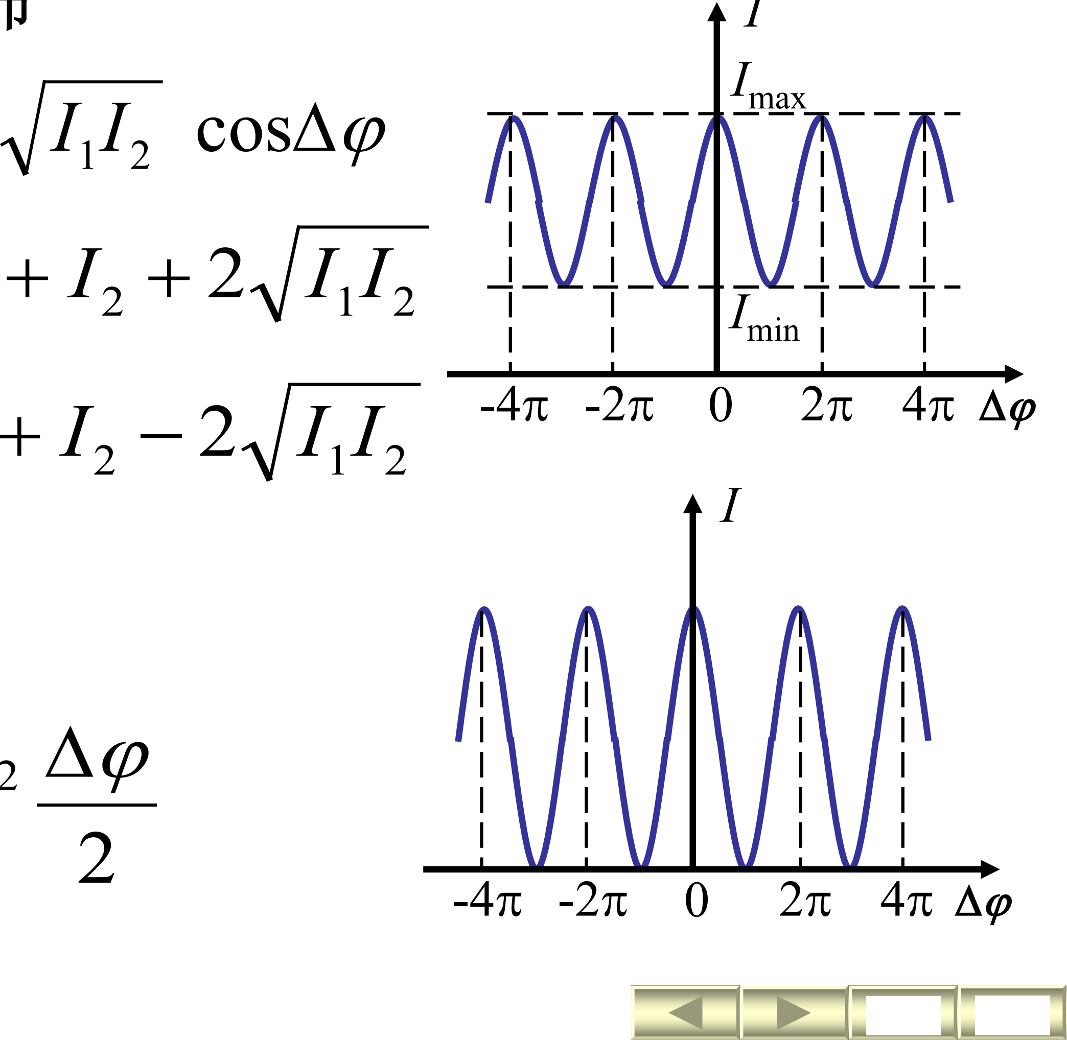
图12-1 相干叠加的光强随相位差的变化（节选自课程课件）

12.3 双缝干涉
▍核心 杨氏双缝干涉（分波阵面）
$$δ=r_{2}−r_{1}≈dsinθ≈d\frac{x}{D}$$
$$\text{明纹 }x=±k\frac{Dλ}{d}\text{暗纹 }x=±(2k+1)\frac{Dλ}{2d}\text{条纹间距 }Δx=\frac{Dλ}{d}$$
条纹特点：等间距平行明暗条纹；中央级次最低；$Δx∝λ$、$Δx∝1/d$（缝越窄条纹越宽）。白光照射时除中央白色外，各级为彩色条纹（内侧紫、外侧红）。洛埃德镜：直射光与镜面反射光干涉，反射光存在半波损失，接触点处为暗纹。
半波损失：光从光疏介质到光密介质分界面反射时（垂直入射或掠入射），反射光相位突变 $π$，相当于附加 $λ/2$ 光程。
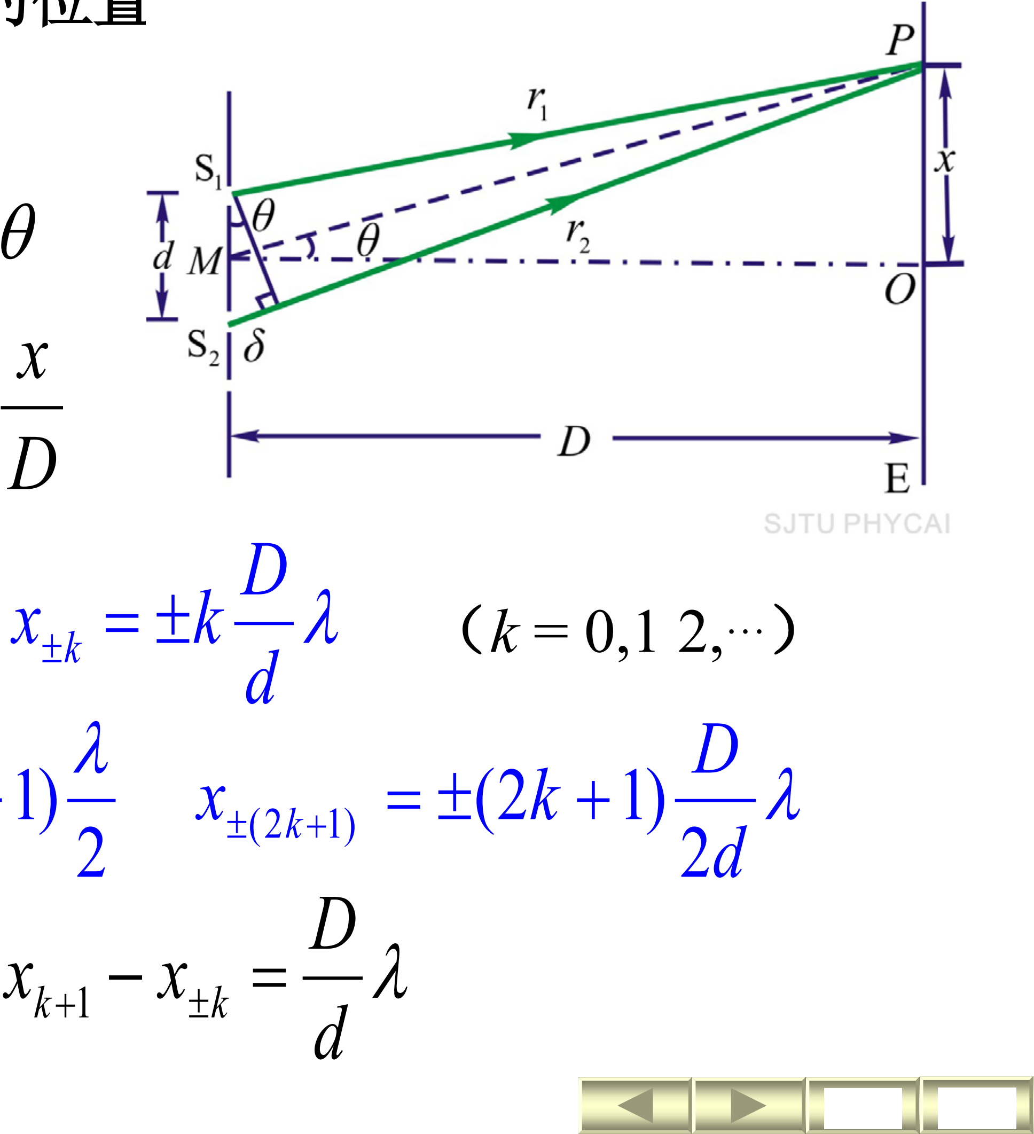
图12-2 杨氏双缝干涉装置与条纹位置（节选自课程课件）

12.4 光程与光程差
光程：把光在介质中走过的路程折算为同一时间内在真空中的路程：介质折射率 $n$ 中路程 $x$ 的光程为 $nx$（介质中波长 $λ^{′}=λ/n$）。光程差与相位差
$$δ=n_{2}r_{2}−n_{1}r_{1},Δφ=\frac{2π}{λ_{0}}δ$$
干涉条件统一写为：$δ=kλ_{0}$ 明、$δ=(2k+1)λ_{0}/2$ 暗。物像间等光程性：光路中插入薄透镜不产生附加光程差。反射光的相位突变：薄膜两表面反射光是否附加 $λ/2$，取决于折射率排布 $n_{1}<n_{2}>n_{3}$ 或 $n_{1}>n_{2}<n_{3}$。

12.5 薄膜干涉
▍核心 等倾干涉（厚度均匀的薄膜，点光源）
$$δ=2d\sqrt{n_{2}^{2}−n_{1}^{2}\sin^{2}i}+\frac{λ}{2}=2n_{2}dcosr+\frac{λ}{2}$$
明纹 $δ=kλ$，暗纹 $δ=(2k+1)λ/2$。光程差只由入射角 $i$ 决定，同一级条纹对应同一倾角。条纹特点：同心圆环，内疏外密；中央（$i$ 小）级次高、边缘级次低；膜厚增大时条纹从中心“冒出”。透射光与反射光条纹互补。
增透膜：$n_{1}<n<n_{2}$ 时反射相消条件 $2nd=(k+1/2)λ$，最小厚度 $d=λ/(4n)$；交替镀 $λ/4$ 高低折射率膜可得高反射膜。
▍核心 等厚干涉（厚度不均匀的薄膜，平行光垂直入射）
$$δ=2nd+\frac{λ}{2}\text{（}n_{1}<n>n_{2}\text{型需加半波损失）},\text{劈尖 }l=\frac{λ}{2nθ},\text{牛顿环（暗） }r=\sqrt{\frac{kRλ}{n}}$$
劈尖：平行棱边的等间距直条纹，相邻条纹对应厚度差 $λ/(2n)$；棱边（厚度为零处）为 0 级暗纹（半波损失）。应用：测微小厚度、细丝直径、波长、折射率，检验表面平整度（条纹弯曲的凹凸判断：弯向棱边处工件下凹，$Δh=\frac{a}{b}\frac{λ}{2}$）。牛顿环：同心圆环，内疏外密（与等倾相反），圆心为 0 级暗纹；测 $R$ 或 $λ$ 用 $r_{k+m}^{2}−r_{k}^{2}=mRλ/n$。
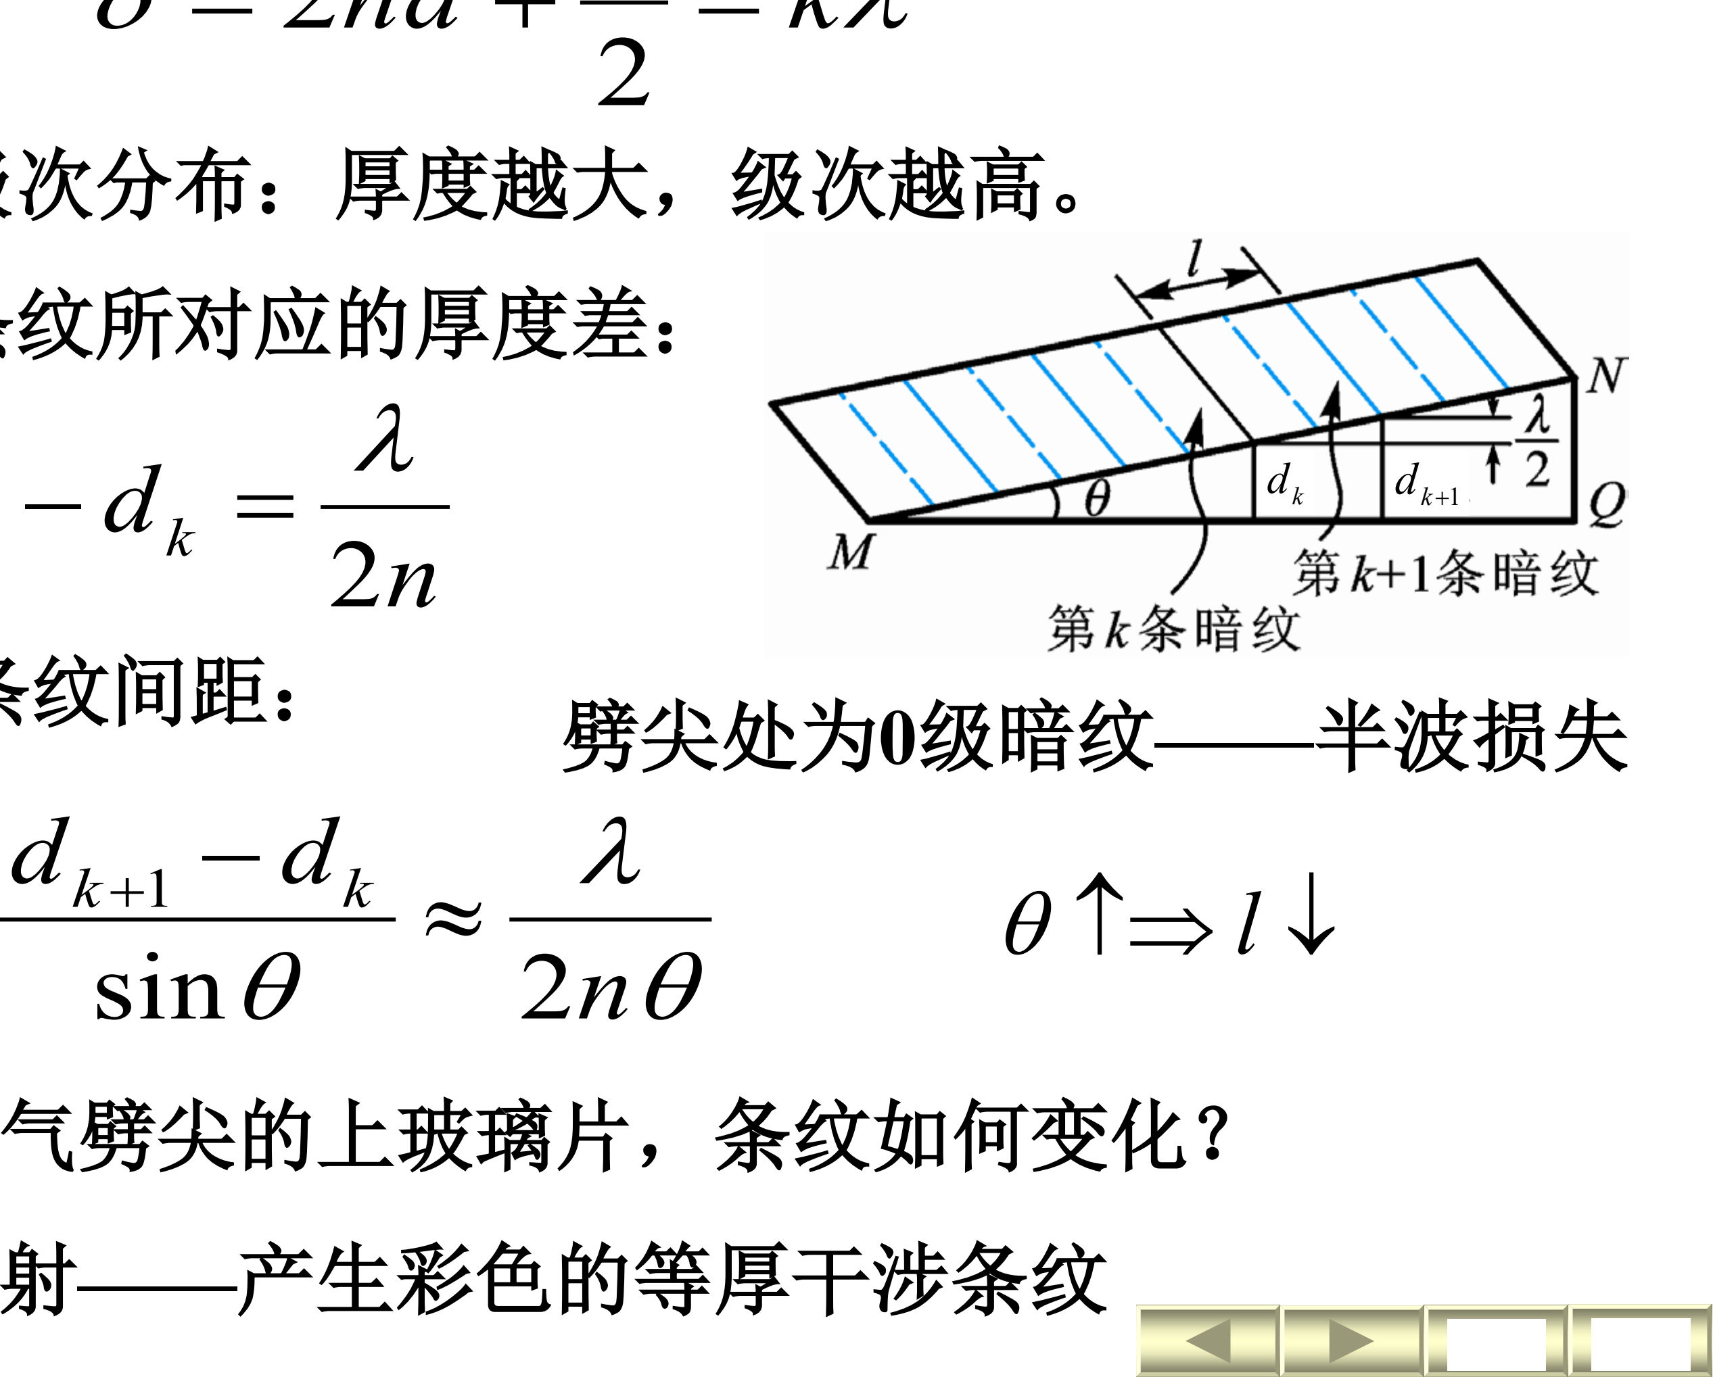
图12-3 劈尖等厚干涉条纹（节选自课程课件）
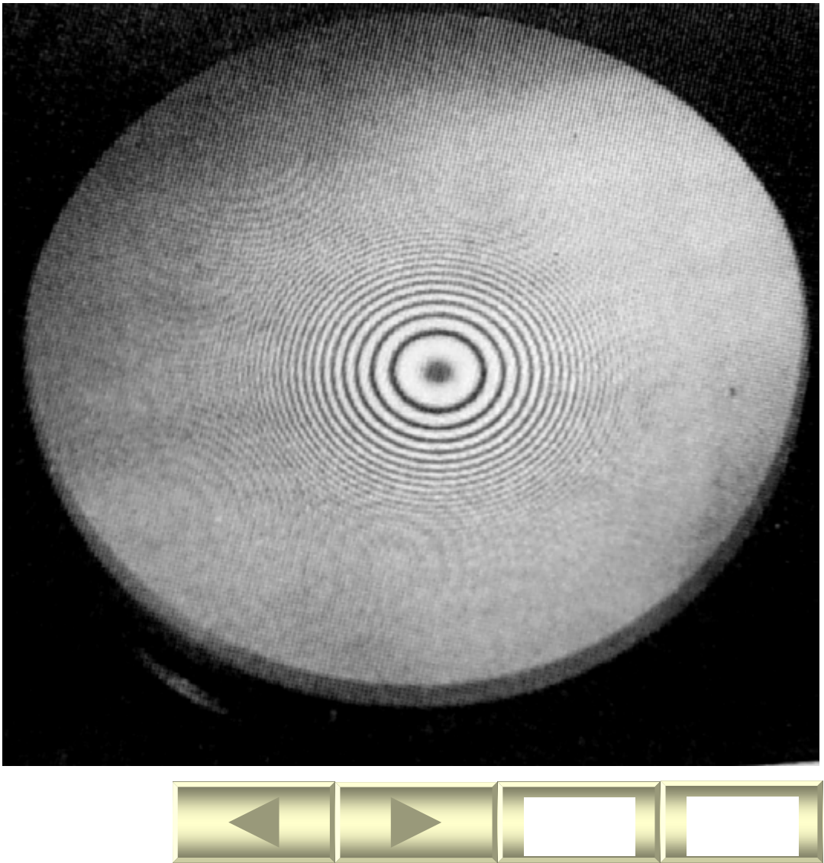
图12-4 牛顿环干涉条纹（节选自课程课件）

12.6 迈克耳孙干涉仪
结构：两反射镜 $M_{1}$（可移动）、$M_{2}$，半透半反膜 $G_{1}$ 与补偿板 $G_{2}$。$M_{1}$ 的虚像 $M_{1}^{′}$ 与 $M_{2}$ 构成“空气薄膜”：$M_{1}^{′}∥M_{2}$ 得等倾条纹，不平行得等厚条纹。测量：$M_{2}$ 平移 $Δd$ 时条纹移过 $N$ 条，则 $Δd=Nλ/2$；插入折射率 $n$、厚 $d$ 的介质膜引起条纹移动 $N=2(n−1)d/λ$，可测厚度或折射率；还可研究谱线精细结构。
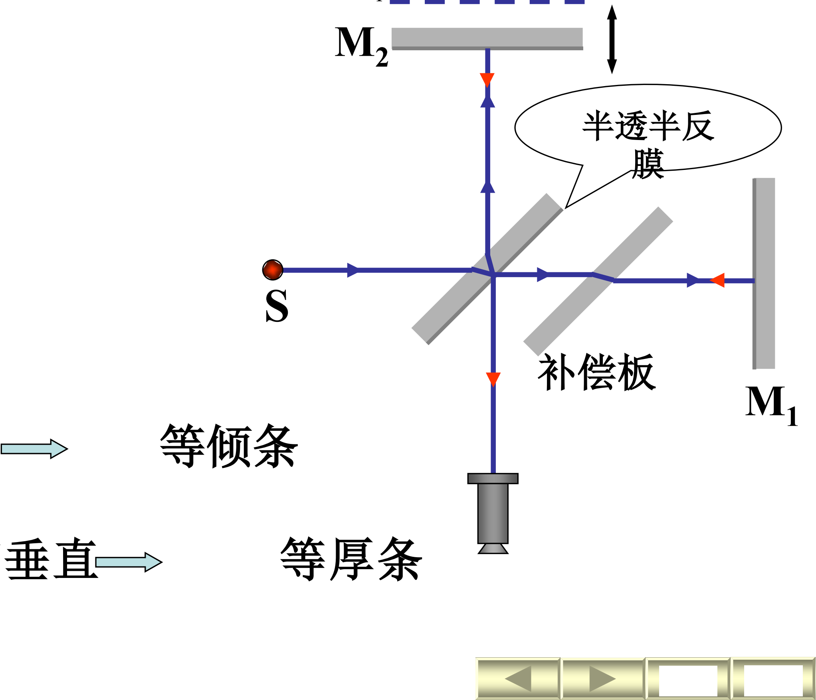
图12-5 迈克耳孙干涉仪光路（节选自课程课件）

12.7-12.8 单缝的夫琅禾费衍射
衍射分类：菲涅耳衍射（光源与屏距障碍物有限远）；夫琅禾费衍射（均为无限远，用透镜实现）。惠更斯-菲涅耳原理：波阵面上每个未被阻挡的点都是次级球面子波源，后场点的光振幅是所有子波相干叠加的结果。
▍核心 单缝衍射（菲涅耳半波带法）
$$\text{暗纹 }asinθ=±kλ (k=1,2,⋯),\text{明纹 }asinθ=±(2k+1)\frac{λ}{2} (k=1,2,⋯)$$
$θ=0$ 为中央明纹（主极大）。中央明纹角宽度 $Δθ_{0}=2λ/a$、线宽度 $Δx_{0}=2fλ/a$，是次级明纹宽度的两倍；缝越窄、波长越长，条纹越宽（$λ/a→0$ 回到几何光学）。光强分布（振幅矢量法，$u=πasinθ/λ$）
$$I=I_{0}{(\frac{sinu}{u})}^{2}$$
暗纹 $u=±kπ$ 为准确位置；次级明纹在 $u=±1.43π,±2.46π,⋯$，强度仅 $0.047I_{0}, 0.0165I_{0},⋯$，能量集中在中央主极大。
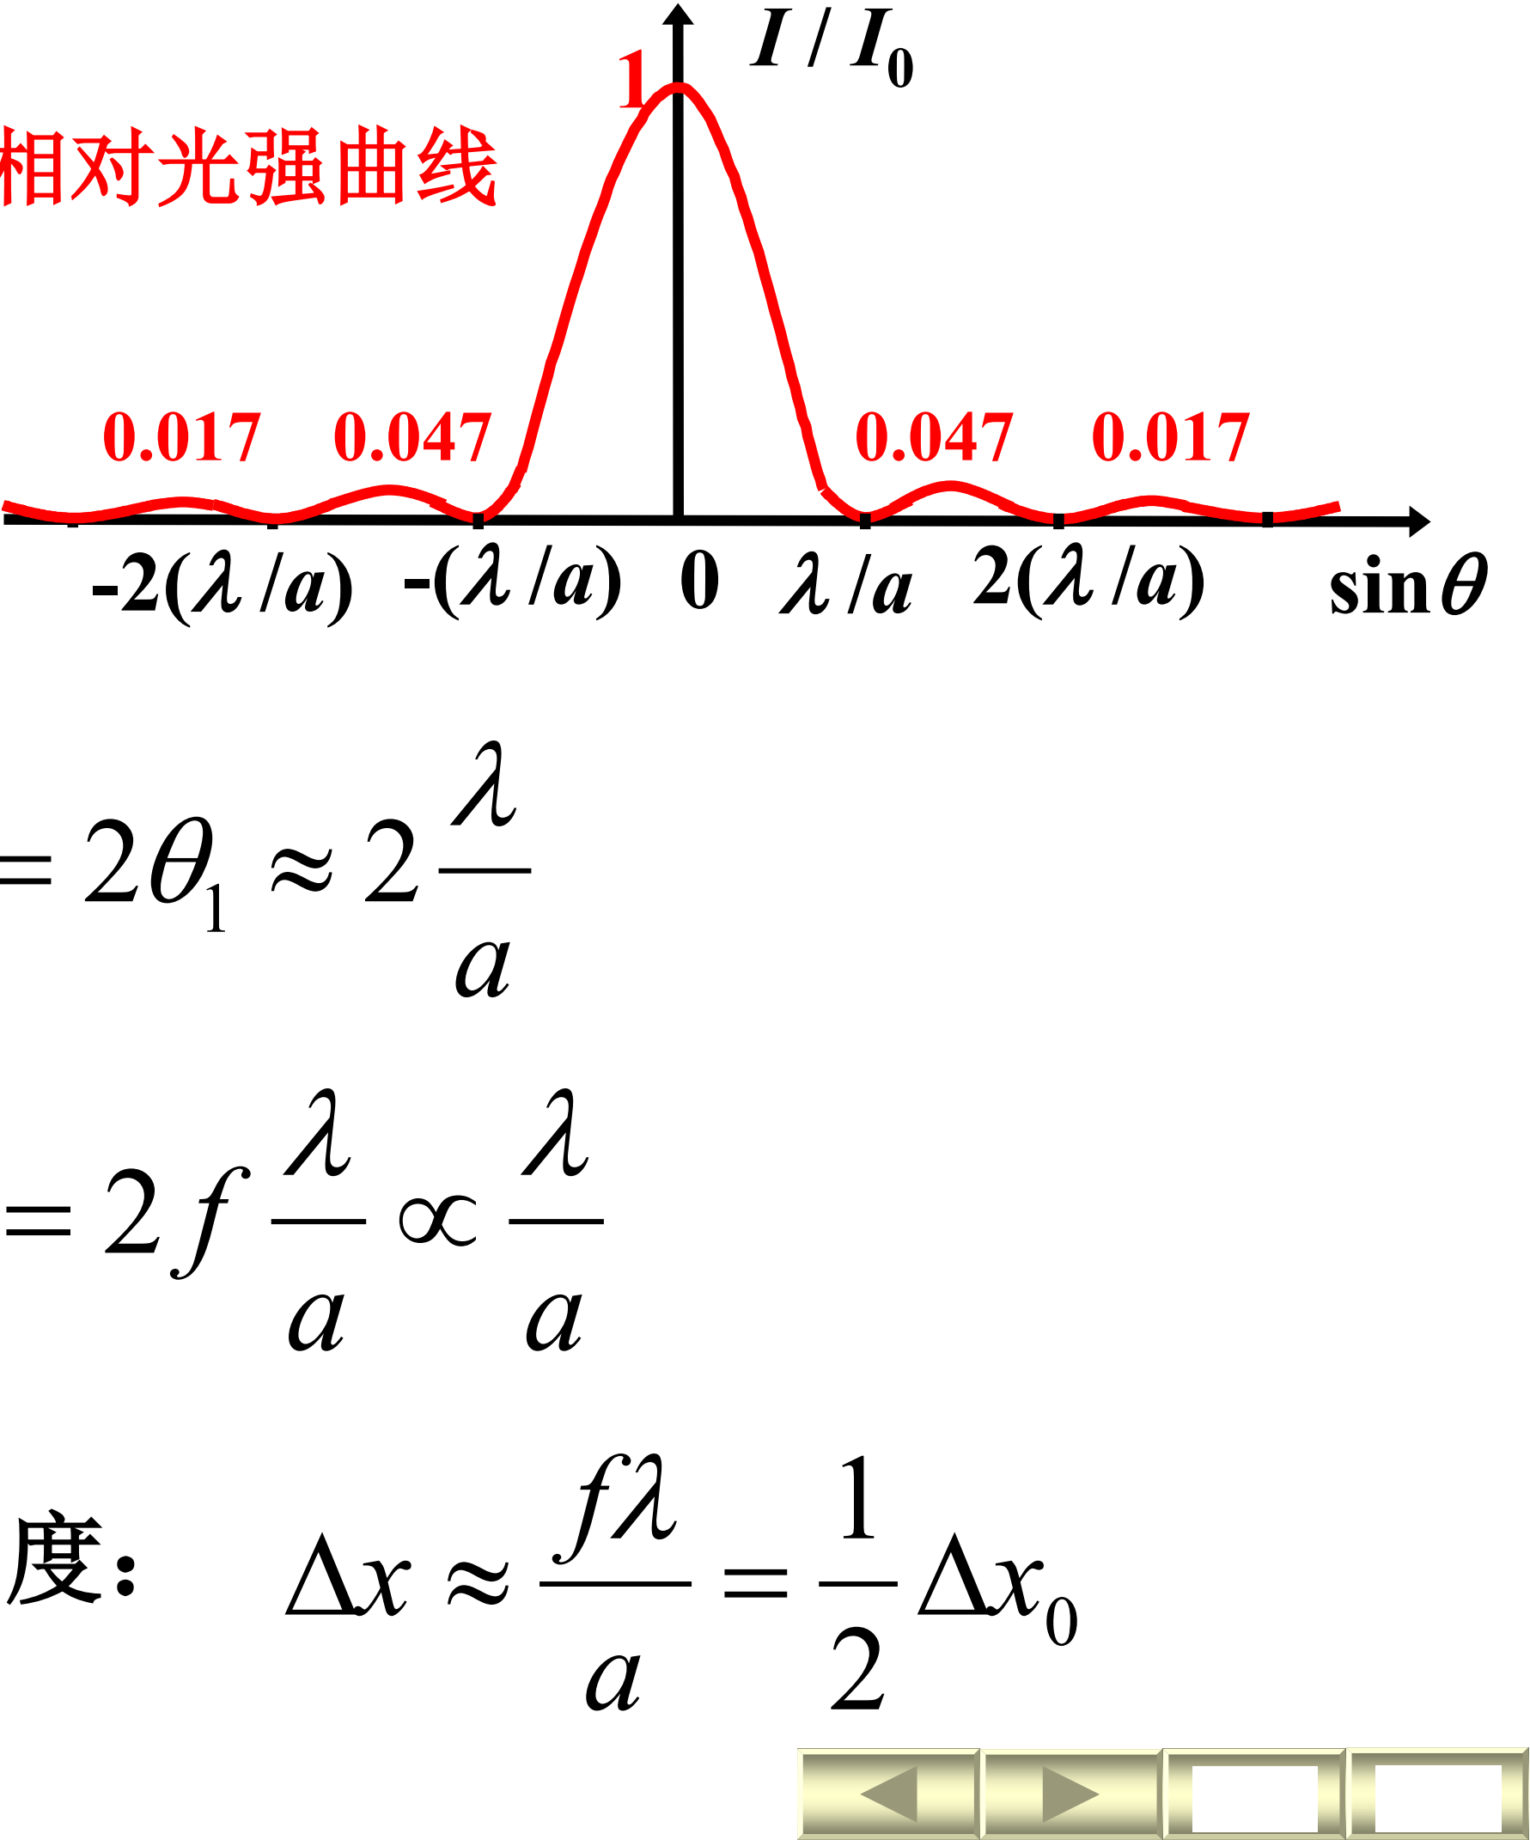
图12-6 单缝夫琅禾费衍射的相对光强曲线（节选自课程课件）

12.9 圆孔衍射 光学仪器的分辨本领
艾里斑：圆孔衍射中央亮斑，集中约 84% 的能量，半角宽度
$$θ_{1}=1.22\frac{λ}{d}\text{（}d\text{为圆孔直径）}$$
瑞利判据：一个点光源衍射图样的中央极大恰好与另一个的第一极小重合时，两物点恰能分辨。最小分辨角 $θ_{R}=1.22λ/d$；分辨本领 $R=1/θ_{R}=d/(1.22λ)$。提高途径：增大孔径、减小波长（电子显微镜）。显微镜的最小分辨距离 $Δy=\frac{0.61λ}{nsinu}$（$nsinu$ 为数值孔径）。人眼瞳孔 $3 mm$、$λ=550 nm$ 时 $θ_{R}=2.2×{10}^{−4} rad$。
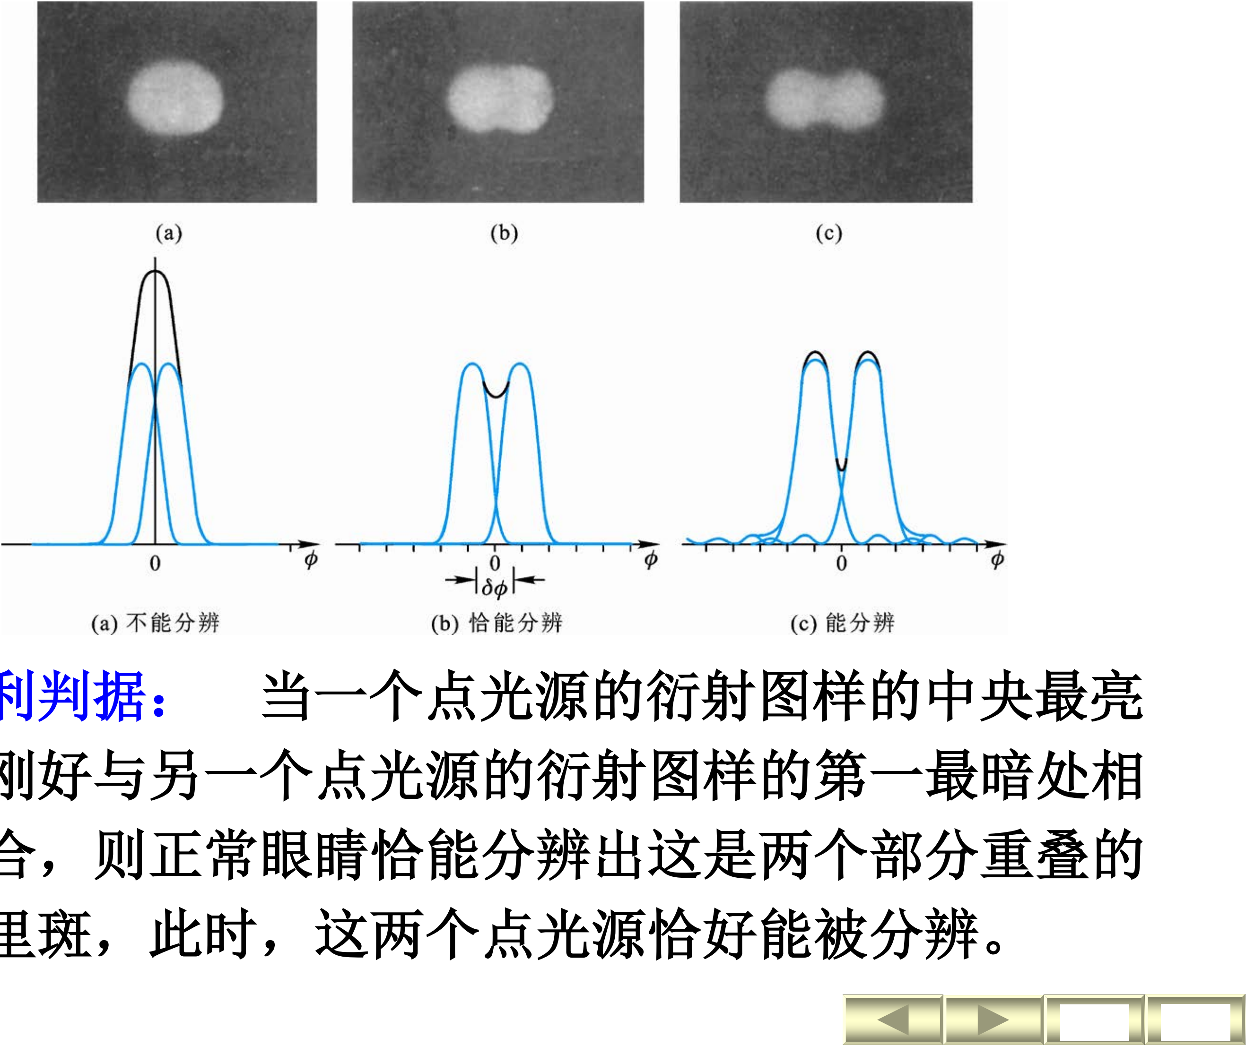
图12-7 瑞利判据：两艾里斑由不可分辨到恰能分辨（节选自课程课件）

12.10 光栅衍射
▍核心 光栅方程（多缝干涉主极大）
$$(a+b)sinθ=±kλ(k=0,1,2,⋯)$$
$d=a+b$ 为光栅常量（$a$ 缝宽，$b$ 不透光部分）。$N$ 条缝：两相邻主极大之间有 $N−1$ 条暗纹、$N−2$ 个次极大；主极大光强 $I∝N^{2}$，故光栅明纹细而亮。光强公式：单缝衍射因子调制多缝干涉因子
$$I=I_{0}{(\frac{sinα}{α})}^{2}{(\frac{sinNβ}{sinβ})}^{2},α=\frac{πasinθ}{λ}, β=\frac{π(a+b)sinθ}{λ}$$
缺级：干涉主极大恰逢单缝衍射极小，$\frac{a+b}{a}=\frac{m}{k}$ 时第 $m$ 级缺级（如 $d=3a$ 时 $±3,±6,⋯$ 缺级）。光栅光谱：复色光按波长分开（级次越高分得越开，高级次可能重叠）。分辨本领：$R=λ/Δλ=kN$。斜入射时光栅方程改为 $d(sinθ±sinϕ)=kλ$。
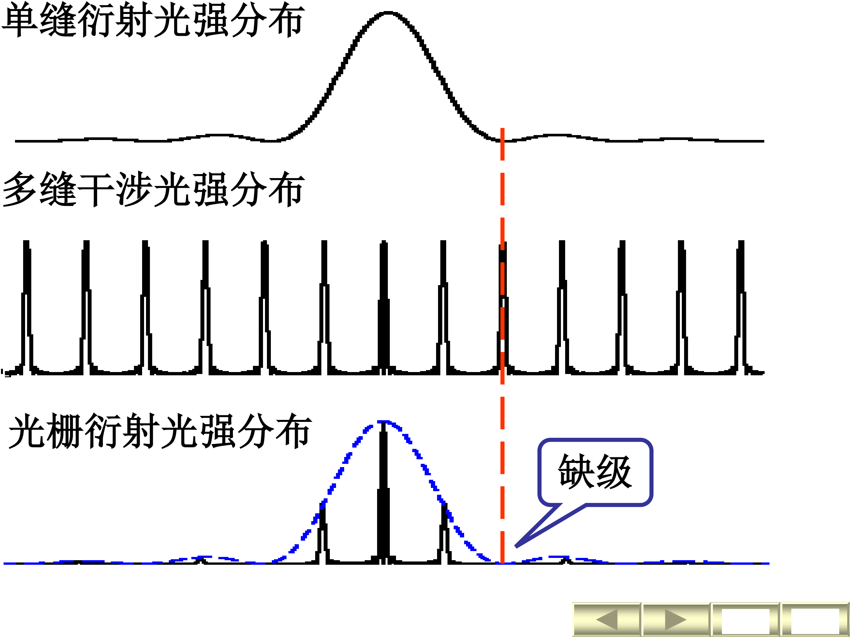
图12-8 光栅衍射：单缝衍射因子对多缝干涉的调制与缺级（节选自课程课件）
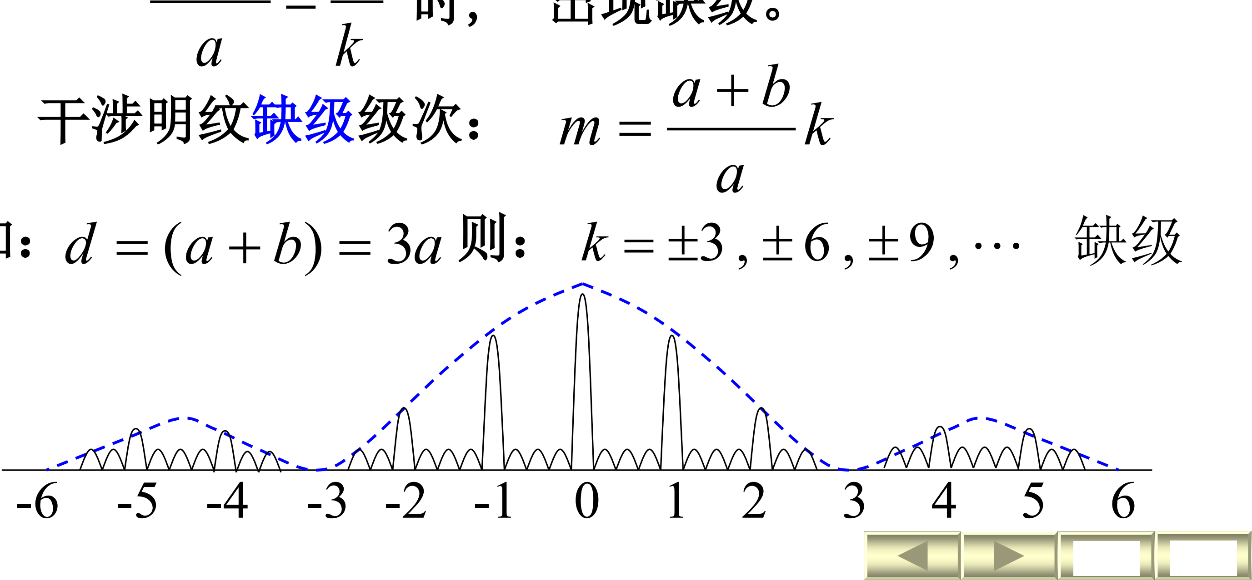
图12-9 缺级现象：d=3a 时 ±3、±6 级缺级（节选自课程课件）

12.11 X 射线的衍射
X 射线（伦琴射线，1895）：高速电子撞击金属靶产生，波长 $0.001\sim 0.01 nm$，是电磁波。劳厄实验：晶体作为三维光栅使 X 射线衍射（劳厄斑），证实 X 射线的波动性。布拉格公式：相邻晶面反射光干涉加强
$$2dsinϕ=kλ(k=1,2,3,⋯)$$
$d$ 为晶面间距（晶格常数），$ϕ$ 为掠射角。已知 $λ$ 可测晶体结构，已知 $d$ 可作 X 射线光谱分析。

12.12-12.13 光的偏振状态 马吕斯定律
偏振状态：线偏振光（光矢量始终沿一个固定平面振动，可由两个同频、同相或反相的垂直分量叠加）；自然光（各方向振动等概率，可分解为两个等幅、相位无关的垂直分量）；部分偏振光介于两者之间。起偏与检偏：偏振片只让平行于其偏振化方向的光振动通过；自然光通过偏振片后变为线偏振光，光强减半；旋转检偏器观察透射光出现两明两暗即为线偏振光的判据。
▍核心 马吕斯定律
$$I_{2}=I_{1}\cos^{2}α\text{（}α\text{为入射线偏振光振动方向与检偏器偏振化方向的夹角）}$$
$α=0$ 时透射最强，$α={90}^{∘}$ 时消光（$I=0$）。自然光通过任意偏振片出射光强均为入射自然光的一半。

12.14 反射和折射时光的偏振
自然光反射和折射后一般是部分偏振光。当入射角等于布儒斯特角 $i_{B}$ 时，反射光是振动方向垂直入射面的线偏振光，且反射光线与折射光线垂直
$$tani_{B}=\frac{n_{2}}{n_{1}},i_{B}+r={90}^{∘}$$
空气→玻璃 $i_{B}={56}^{∘}{18}^{′}$，玻璃→空气 $i_{B}^{′}={33}^{∘}{42}^{′}$（互余）。折射光仍为部分偏振光；用玻璃片堆可累积获得近似线偏振的透射光。
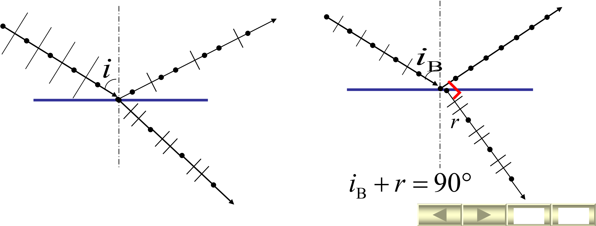
图12-10 布儒斯特角入射：反射光为振动垂直入射面的线偏振光（节选自课程课件）

12.15-12.17 双折射 偏振光干涉 旋光
双折射：光进入各向异性晶体（方解石、石英）分裂为两束：寻常光（o 光）遵守折射定律、光振动垂直其主平面，各方向速度相同 $v_{o}$；非常光（e 光）不遵守折射定律、光振动平行其主平面，速度随方向变化 $v_{e}$。光轴：晶体中不发生双折射的特殊方向。主折射率 $n_{o}=c/v_{o}$、$n_{e}=c/v_{e}$：$n_{o}<n_{e}$ 正晶体（石英），$n_{o}>n_{e}$ 负晶体（方解石）。二向色性晶体（如电气石）选择吸收一个方向的光振动，可制成偏振片。
偏振光的干涉：线偏振光经晶片分为 o、e 两束（$A_{o}=A_{1}sinα$、$A_{e}=A_{1}cosα$），再经检偏器投影到同一方向成为相干光，相位差
$$Δφ=\frac{2π}{λ}(n_{o}−n_{e})d+π$$
$Δφ=2kπ$ 干涉相长（$d=\frac{2k−1}{2}\frac{λ}{n_{o}−n_{e}}$），$(2k+1)π$ 相消；白光照射呈现彩色——显色偏振。人为双折射：光弹性效应（应力下 $n_{e}−n_{o}=kF/S$，用于应力分析）；克尔效应（电场使液体成为单轴晶体，$δ=klE^{2}$，可作高速电光开关）；泡克尔斯效应；磁致双折射（佛克脱、科顿-穆顿效应）。旋光性：线偏振光通过某些物质振动面旋转，$θ=ad$（晶体），$θ=a^{′}cd$（溶液，糖量计）；磁致旋光（法拉第效应）$θ=VlB$。
▍易错 光学高频错误：①干涉条纹位置公式漏掉半波损失（有反射突变时 $δ$ 要加 $λ/2$）；②等倾与等厚条纹混淆——等倾内疏外密、中央级次高，牛顿环内疏外密、中心 0 级暗纹；③单缝明纹条件是 $asinθ=±(2k+1)λ/2$（半波带为奇数个），与薄膜干涉明纹条件相反；④光栅缺级必须同时满足光栅方程与单缝暗纹条件；⑤马吕斯定律只适用于线偏振光，自然光直接减半。

第12章 公式速查
表12-1 光学核心公式速查表
内容 | 公式 | 适用与条件
折射定律/全反射 | $n_{1}sini=n_{2}sinr$；$i_{c}=arcsin(n_{2}/n_{1})$ | 光密→光疏全反射
杨氏双缝 | 明 $x=±kDλ/d$；$Δx=Dλ/d$ | 分波阵面，等间距条纹
光程差与相位差 | $Δφ=2πδ/λ_{0}$ | 干涉条件统一形式
等倾干涉 | $δ=2d\sqrt{n_{2}^{2}−n_{1}^{2}\sin^{2}i}+λ/2$ | 厚度均匀薄膜
劈尖/牛顿环 | $l=λ/(2nθ)$；$r_{\text{暗}}=\sqrt{kRλ/n}$ | 等厚干涉
迈克耳孙干涉仪 | $Δd=Nλ/2$；$N=2(n−1)d/λ$ | 测位移、厚度、折射率
单缝衍射 | 暗 $asinθ=±kλ$；中央宽 $2fλ/a$ | 半波带法
艾里斑/瑞利判据 | $θ_{1}=1.22λ/d$；$R=d/(1.22λ)$ | 圆孔衍射限制分辨率
光栅方程 | $dsinθ=±kλ$ | 主极大；缺级 $d/a=m/k$
光栅分辨本领 | $R=λ/Δλ=kN$ | 缝数越多越精密
布拉格公式 | $2dsinϕ=kλ$ | 晶体衍射，$ϕ$ 为掠射角
马吕斯定律 | $I_{2}=I_{1}\cos^{2}α$ | 线偏振光通过偏振片
布儒斯特定律 | $tani_{B}=n_{2}/n_{1}$ | 反射光为振动垂直入射面的线偏振光

第13章 早期量子论和量子力学基础
本章主线：经典物理的三大困难（黑体辐射、光电效应、原子光谱）→ 能量子与光子 → 波粒二象性 → 不确定关系 → 波函数与薛定谔方程 → 三大简单模型（势阱、势垒、谐振子）→ 氢原子与电子壳层。

13.1 热辐射 普朗克的能量子假设
热辐射：物体因温度而发射各种波长电磁波，总能量及按波长的分布只由温度决定。单色辐出度 $M_{λ}(T)=dE_{λ}/dλ$；辐出度 $M(T)=\int_{0}^{∞}{}M_{λ}dλ$。单色吸收比 $a_{λ}(T)$：波段内吸收能量与入射能量之比。黑体：任何温度下对任何波长 $a_{λ}=1$ 的理想模型（空腔小孔）。
基尔霍夫定律：温度一定时，物体的单色辐出度与单色吸收比之比是与物体无关的常量，等于黑体的单色辐出度 $M_{λ0}(T)$——“好的吸收体也是好的发射体”。
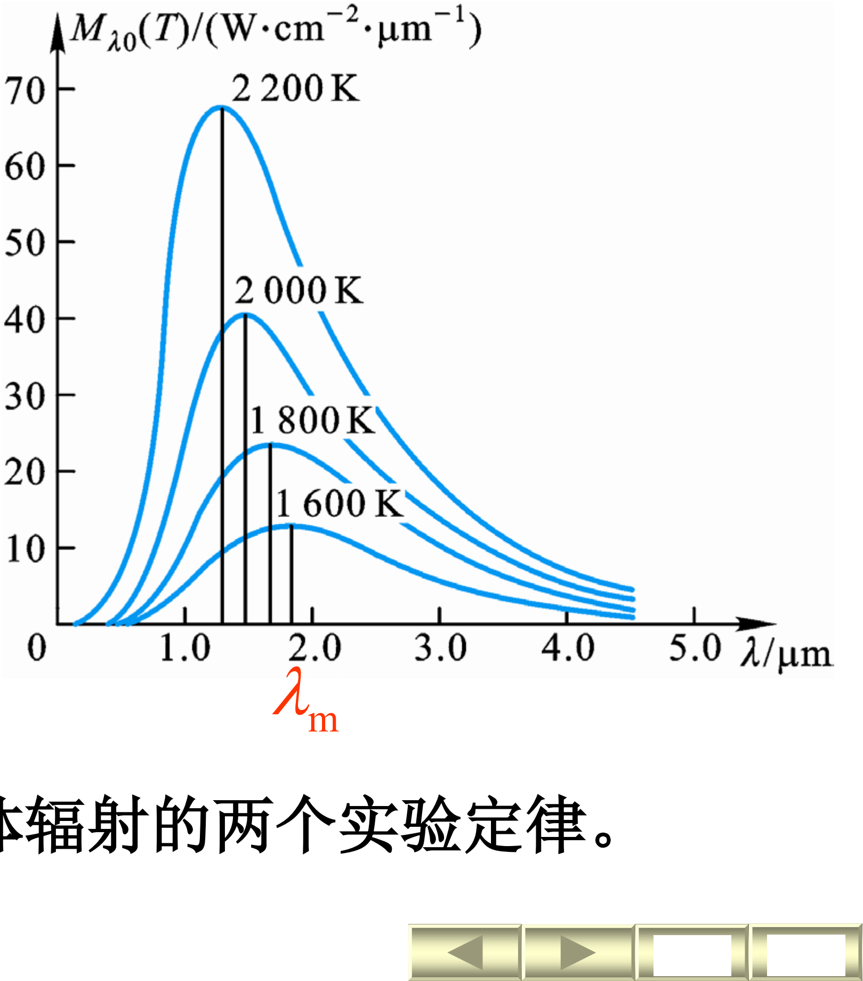
图13-1 黑体辐射实验曲线：温度升高峰值波长向短波移动（节选自课程课件）
▍核心 黑体辐射的两个实验定律
$$M_{0}(T)=σT^{4}(σ=5.67×{10}^{−8} W/(m^{2}·K^{4}))\text{斯特藩-玻耳兹曼定律}$$
$$Tλ_{m}=b(b=2.897×{10}^{−3} m·K)\text{维恩位移定律}$$
经典理论的失败：维恩公式只在短波段与实验相符；瑞利-金斯公式 $M_{λ}=C_{3}λ^{−4}T$ 在短波段发散——紫外灾难。普朗克的能量子假设（1900）：谐振子能量只能取最小能量 $ε$ 的整数倍，$ε=hν$（能量子），$h=6.626×{10}^{−34} J·s$。由此得到全波段吻合的普朗克公式
$$M_{λ0}(T)=\frac{2πhc^{2}λ^{−5}}{e^{hc/(λkT)}−1}$$
对普朗克公式积分可得斯特藩-玻耳兹曼定律，求极值可得维恩位移定律——两个实验定律只是普朗克公式的推论。
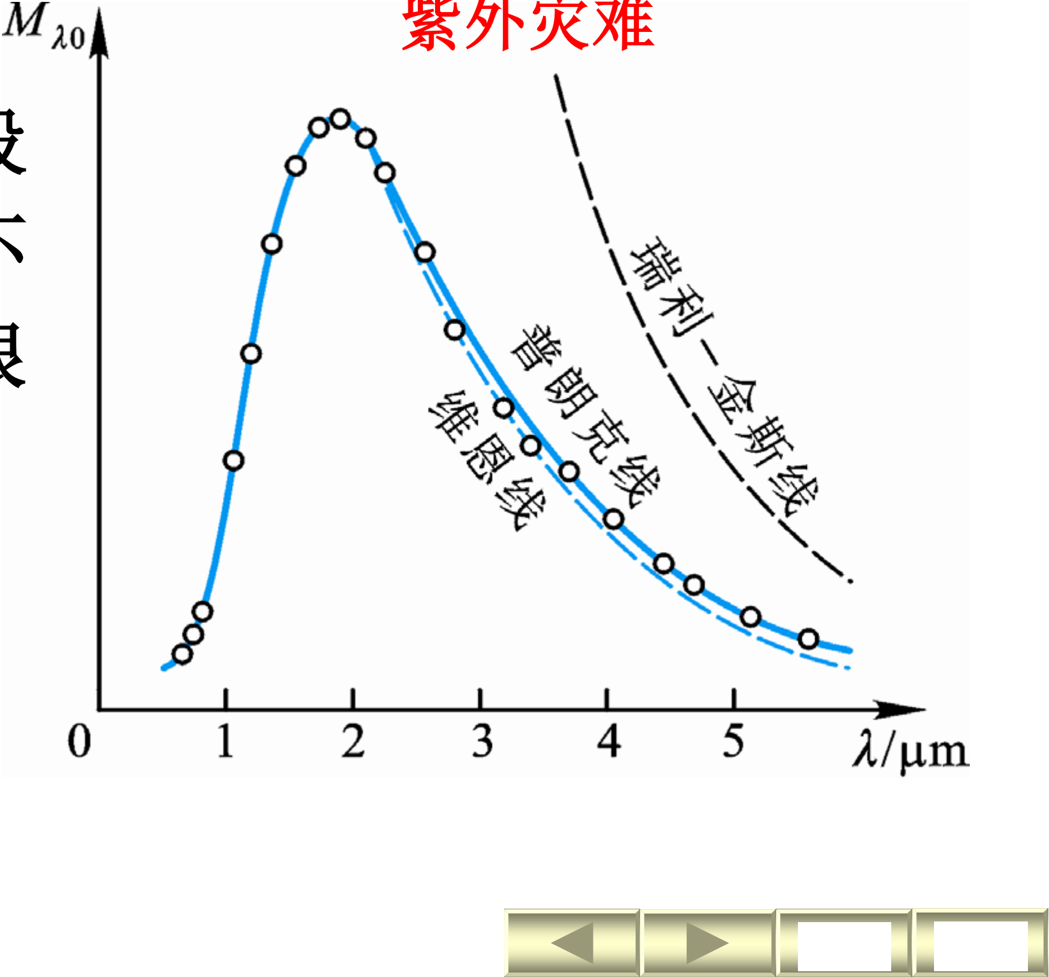
图13-2 黑体辐射理论与实验的比较：维恩公式与瑞利-金斯公式只在两端相符，普朗克公式全程吻合（节选自课程课件）

13.2 光电效应 爱因斯坦的光子理论
光电效应的四条实验规律：①饱和光电流与入射光强成正比（单位时间逸出电子数正比于光强）；②光电子的最大初动能与光强无关；③遏止电势差与频率成线性关系 $\frac{1}{2}mv_{m}^{2}=eKν−eU_{0}$，存在红限频率 $ν_{0}$，低于红限无论光多强都不产生光电效应；④光电效应瞬时发生（驰豫时间 $<{10}^{−9} s$）。
▍核心 爱因斯坦光电效应方程
$$hν=\frac{1}{2}mv_{m}^{2}+A=eU_{a}+A,ν_{0}=\frac{A}{h}$$
光子理论：光由光子组成，光子能量 $ε=hν$，整体被吸收。逸出功 $A$ 是电子脱离金属表面所需最小能量；遏止电势差 $eU_{a}$ 测最大初动能。红限 $ν_{0}=A/h$。光的波粒二象性：能量 $ε=hν$、质量 $m=ε/c^{2}=hν/c^{2}$、静质量为零、动量 $p=hν/c=h/λ$。
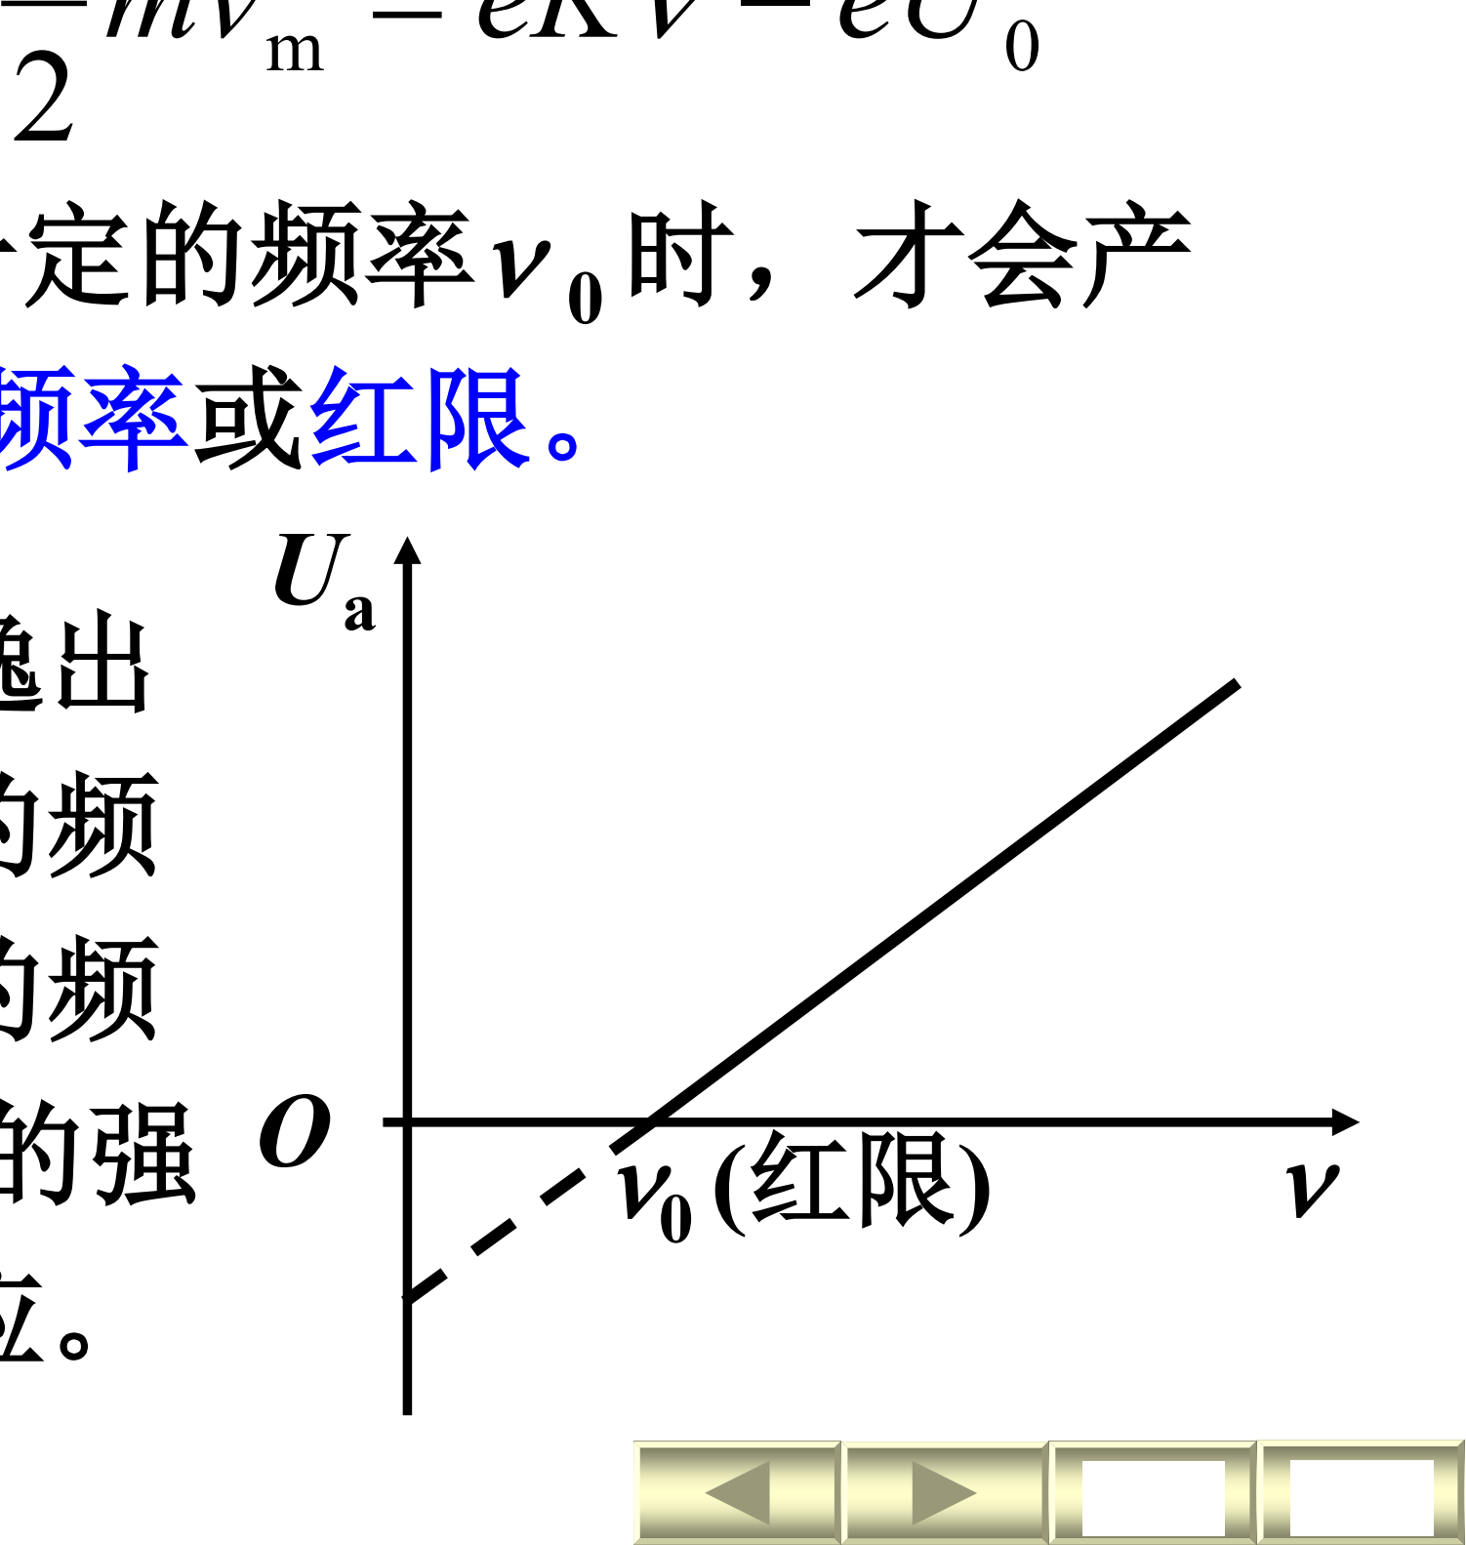
图13-3 遏止电势差 Ua-ν 关系：斜率与材料无关，横截距给出红限（节选自课程课件）

13.3 康普顿效应
康普顿效应（1922-1923）：X 射线经石墨散射后，除原波长外出现波长变长的成分；$Δλ$ 随散射角 $ϕ$ 增大而增大；同一散射角下 $Δλ$ 与散射物质无关。经典电磁理论无法解释波长改变。
解释：X 射线光子与原子外层近自由的静止电子发生弹性碰撞。由能量守恒 $hν_{0}+m_{0}c^{2}=hν+mc^{2}$ 与动量守恒得康普顿散射公式
$$Δλ=λ−λ_{0}=\frac{2h}{m_{0}c}\sin^{2}\frac{ϕ}{2}=λ_{c}(1−cosϕ),λ_{c}=\frac{h}{m_{0}c}=0.00243 nm$$
$λ_{c}$ 为康普顿波长。与内层电子碰撞则光子几乎不损失能量（保持原波长）。只有 $λ_{0}$ 与 $λ_{c}$ 可比拟时效应才显著，故须用 X 射线；可见光波长太长，观察不到。

13.4 氢原子光谱 玻尔的氢原子理论
里德伯公式：氢光谱波数 $\overset{\sim }{ν}=\frac{1}{λ}=R(\frac{1}{k^{2}}−\frac{1}{n^{2}})$（$n>k$），$R=1.097×{10}^{7} m^{−1}$。谱系：莱曼系 $k=1$（紫外）、巴耳末系 $k=2$（可见）、帕邢系 $k=3$（红外）、布拉开 $k=4$、普丰德 $k=5$。
经典模型的困难：卢瑟福核式模型下加速电子应连续辐射而坍缩（稳定性问题），且光谱应为连续谱（线状光谱问题）。玻尔三假设：①定态假设——电子沿特定圆轨道运动不辐射；②频率条件——$hν=E_{n}−E_{k}$（跃迁辐射）；③角动量量子化——$L=mvr=nℏ$（$n=1,2,3,⋯$）。
▍核心 氢原子的轨道半径与能级
$$r_{n}=n^{2}r_{1},r_{1}=\frac{ε_{0}h^{2}}{πme^{2}}=0.053 nm\text{ （玻尔半径）}$$
$$E_{n}=−\frac{me^{4}}{8ε_{0}^{2}h^{2}}\frac{1}{n^{2}}=−\frac{13.6}{n^{2}} eV,n=1,2,3,⋯$$
$n=1$ 为基态（$−13.6 eV$，电离能 $13.6 eV$）。由频率条件可导出里德伯公式。对应原理：$n$ 很大时量子结果过渡到经典结果（跃迁频率趋于轨道绕转频率）。玻尔理论缺陷：仍以经典理论为基础、量子化条件缺乏理论依据、不能处理谱线强度与精细结构。
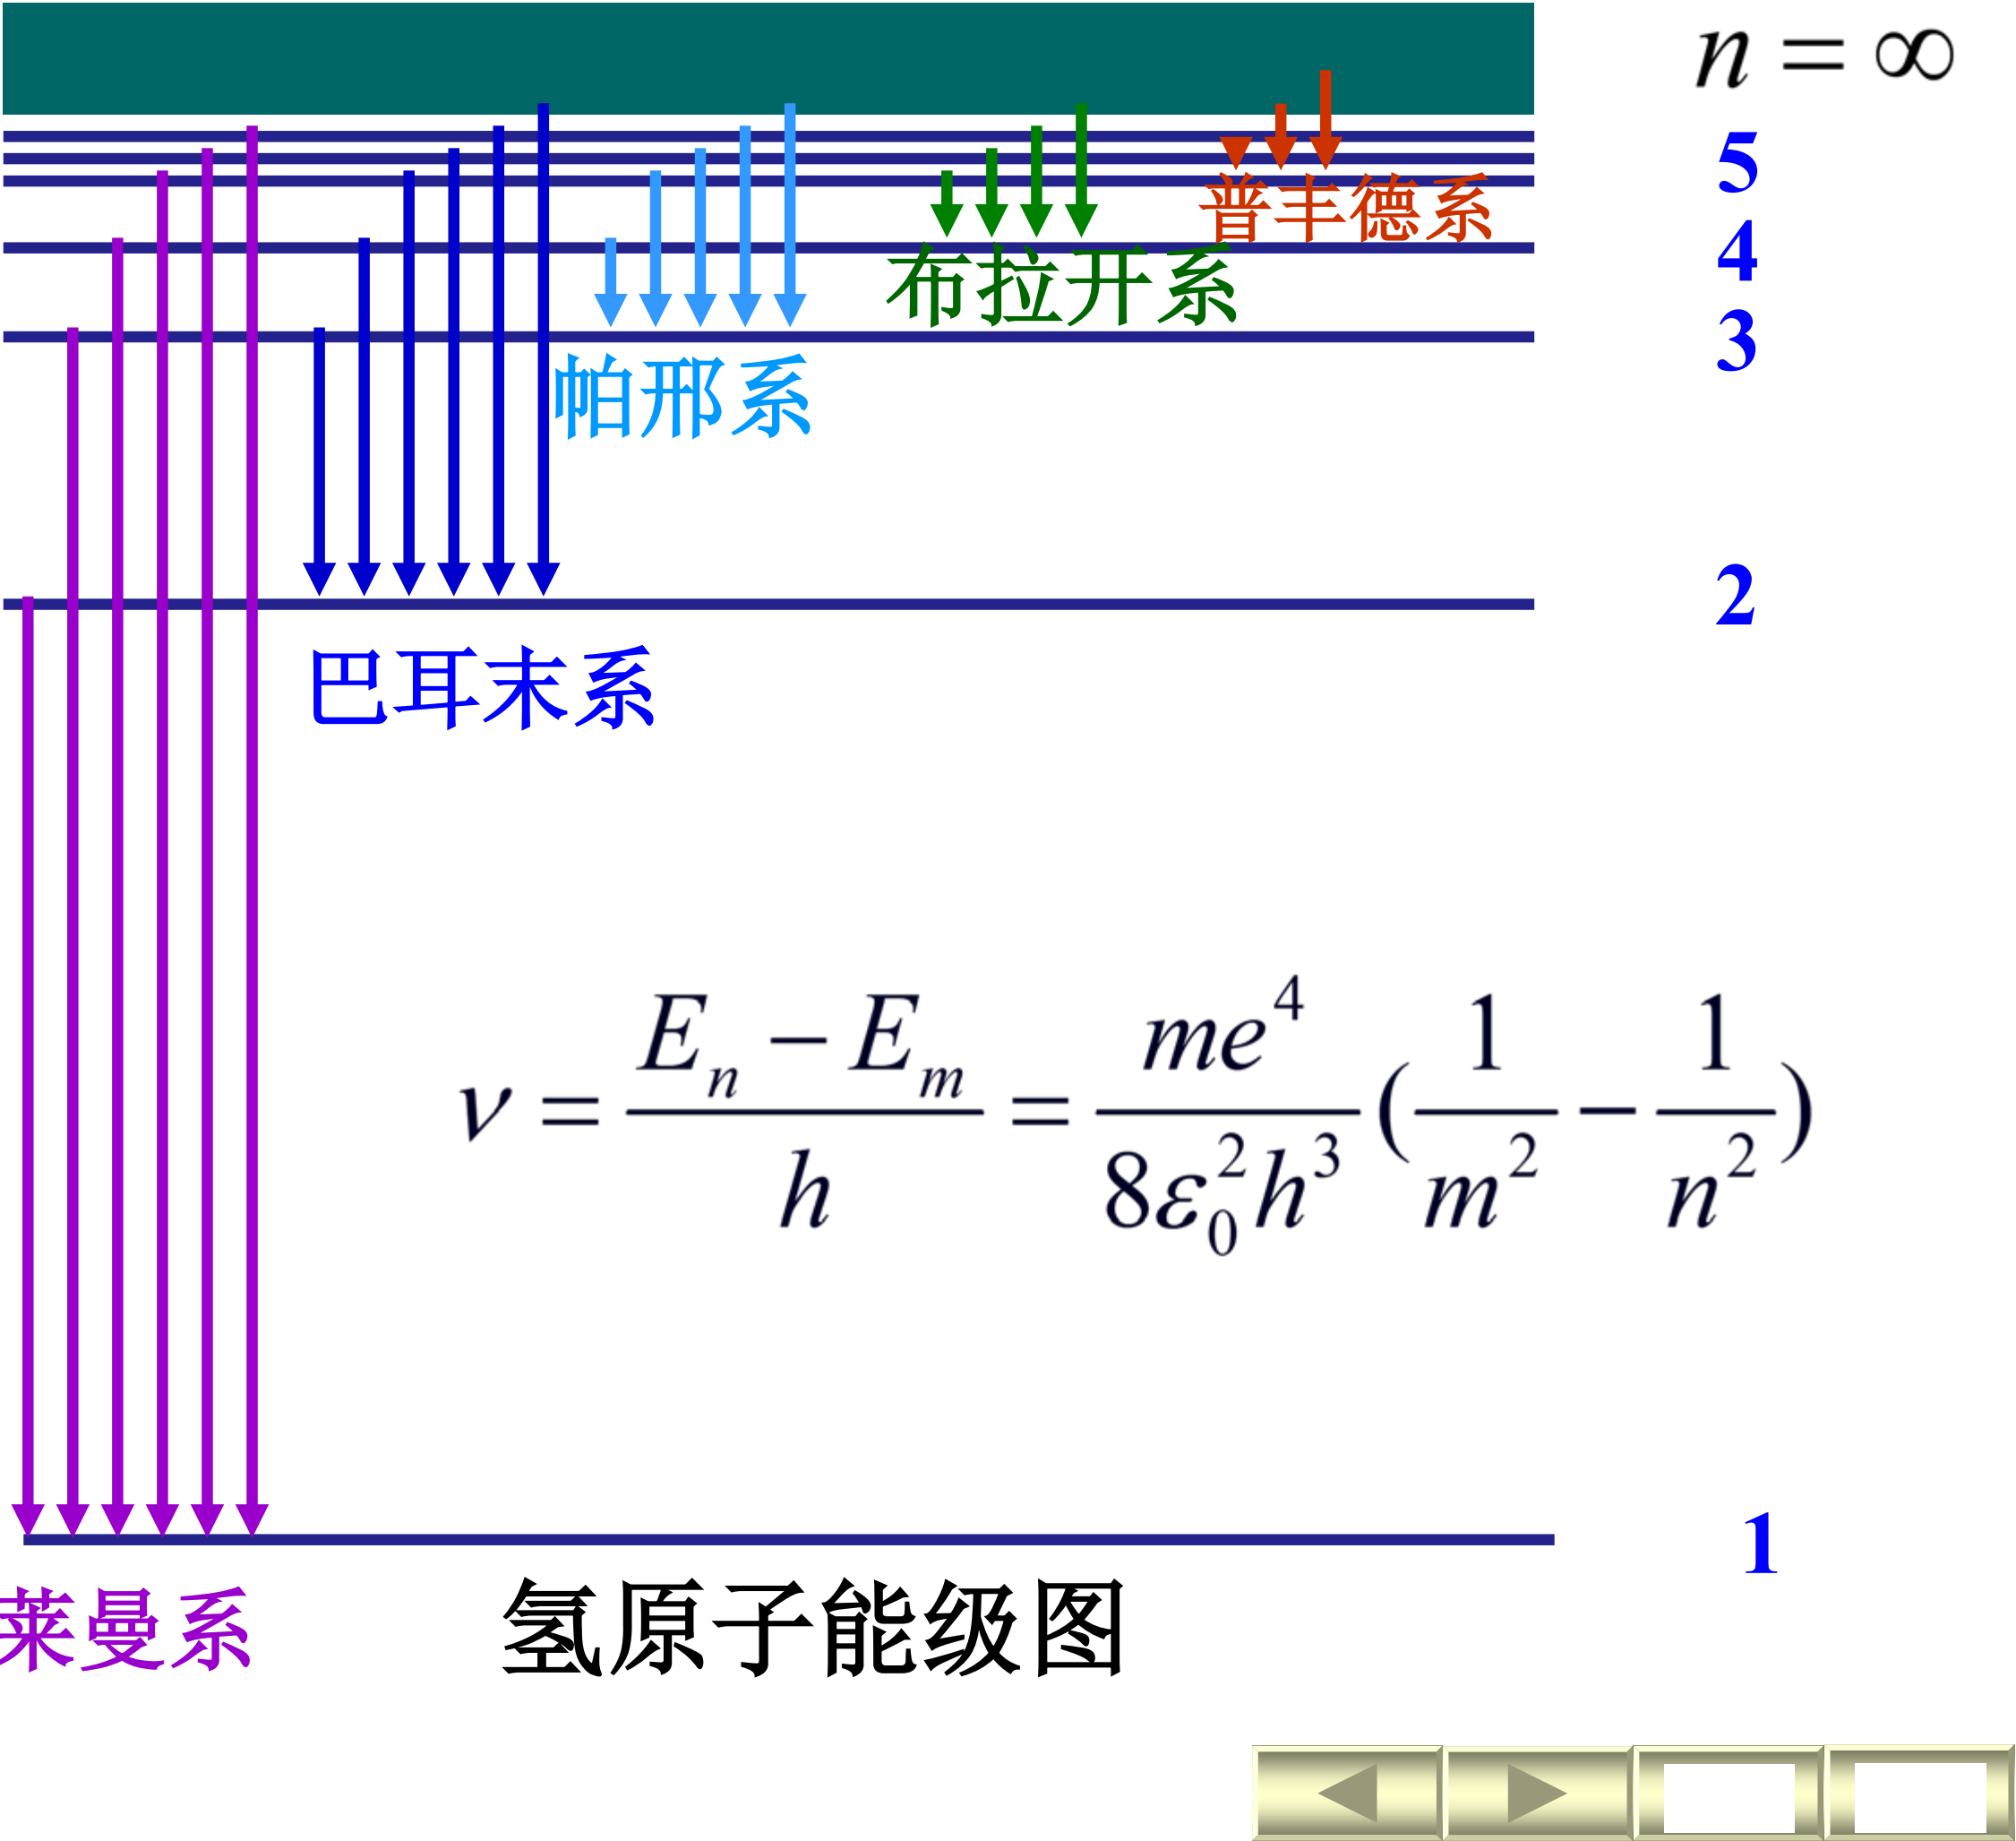
图13-4 氢原子能级图与各光谱系（节选自课程课件）

13.5 德布罗意波 微观粒子的波粒二象性
▍核心 德布罗意公式（物质波）
$$λ=\frac{h}{p}=\frac{h}{m_{0}v}\sqrt{1−\frac{v^{2}}{c^{2}}},v≪c: λ=\frac{h}{m_{0}v}$$
与实物粒子相联系的波称为物质波（德布罗意波），既非机械波也非电磁波。子弹（$5 g$，$300 m/s$）波长 $\sim {10}^{−34} m$，波动性无法显现；$100 eV$ 电子波长 $0.123 nm$，可与晶格常量相比。实验验证：戴维孙-革末实验（1927，电子在镍单晶上的衍射，满足布拉格公式）；G.P.汤姆孙的电子多晶衍射；约恩孙的电子双缝干涉。应用：电子显微镜。玻尔角动量量子化条件可用电子德布罗意波的环形驻波条件 $2πr=nλ$ 解释。

13.6 不确定关系
▍核心 海森伯不确定关系
$$Δx·Δp_{x}≥\frac{ℏ}{2},Δy·Δp_{y}≥\frac{ℏ}{2},Δz·Δp_{z}≥\frac{ℏ}{2}$$
$$ΔE·Δt≥\frac{ℏ}{2}(ℏ=\frac{h}{2π})$$
要点：不确定关系源于波粒二象性，与测量无关；微观粒子没有轨道、不可能静止；当 $Δx≪x$、$Δp≪p$（宏观尺度远大于波长）时可作经典粒子处理。$ΔE$ 是能级宽度，$Δt$ 是能级寿命。应用：估算氢原子中电子速度不确定度（$\sim {10}^{6} m/s$，与轨道速度同量级→无确定轨道）；禁闭在核内（$\sim {10}^{−14} m$）的电子动能将达 $10 MeV$，故核内不可能有电子。

13.7 波函数及其统计诠释 薛定谔方程
波函数与统计诠释（玻恩）：物质波是概率波——粒子在某时某处出现的概率正比于该时该处波函数的模方 $|Ψ|^{2}=Ψ^{*}Ψ$；体积元 $dV$ 内发现粒子的概率为 $|Ψ(r,t)|^{2}dV$。单个电子单缝衍射：电子逐个到达底片形成随机点子，大量电子累积呈现衍射图样——统计规律来自单个电子本身的波动性。
波函数的标准条件：单值、有限、连续；归一化条件 $\int_{Ω}{}Ψ^{*}ΨdV=1$。
▍核心 薛定谔方程（含时与定态）
$$iℏ\frac{∂Ψ}{∂t}=−\frac{ℏ^{2}}{2m}∇^{2}Ψ+UΨ\text{（一般形式）}$$
$$∇^{2}ψ+\frac{2m}{ℏ^{2}}(E−U)ψ=0\text{（定态）},Ψ(r,t)=ψ(r)e^{−iEt/ℏ}$$
势能 $U$ 与时间无关时，分离变量得定态方程；定态下概率密度 $|Ψ|^{2}=|ψ|^{2}$ 不随时间变化。自由粒子波函数 $Ψ=Ψ_{0}e^{\frac{i}{ℏ}(p·r−Et)}$。氢原子中电子 $U=−\frac{e^{2}}{4πε_{0}r}$。

13.8 一维定态薛定谔方程的应用
一维无限深势阱（$0<x<a$ 内 $U=0$，阱外 $U=∞$）：波函数在阱壁为零（连续条件），$ψ_{n}=\sqrt{\frac{2}{a}}sin\frac{nπx}{a}$，能级
$$E_{n}=n^{2}\frac{π^{2}ℏ^{2}}{2ma^{2}}=n^{2}\frac{h^{2}}{8ma^{2}},n=1,2,3,⋯$$
结论：①能量量子化；②存在零点能 $E_{1}=\frac{h^{2}}{8ma^{2}}>0$——阱内粒子不可能静止；③能级间隔 $ΔE=(2n+1)h^{2}/(8ma^{2})$，$n$ 越大相对间隔越小（量子→经典），阱宽或质量越大能级越密；④概率分布不均匀，$n$ 大时趋于均匀；⑤波函数为驻波，满足 $a=nλ/2$；⑥有限深势阱中粒子在阱外仍有出现概率（经典不可解释）。
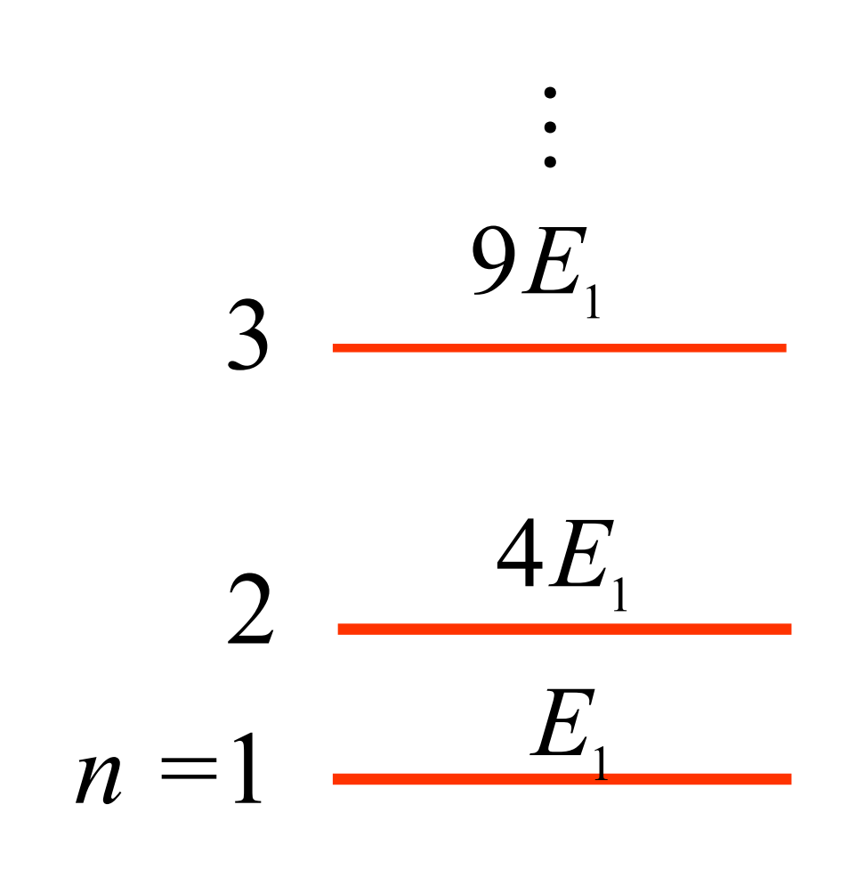
图13-5 一维无限深势阱的能级：$E_{n}∝n^{2}$，间隔递增（节选自课程课件）
一维势垒 隧道效应：$E<U_{0}$ 时粒子仍有一定概率穿过势垒，贯穿系数
$$T≈e^{−\frac{2a}{ℏ}\sqrt{2m(U_{0}−E)}}$$
势垒宽度 $a$、粒子质量 $m$、$(U_{0}−E)$ 越小，穿透率越大。应用：扫描隧穿显微镜（STM，隧道电流 $I∝Ue^{−A\sqrt{Φ}s}$，可分辨单个原子）、$α$ 衰变、超导隧道结。
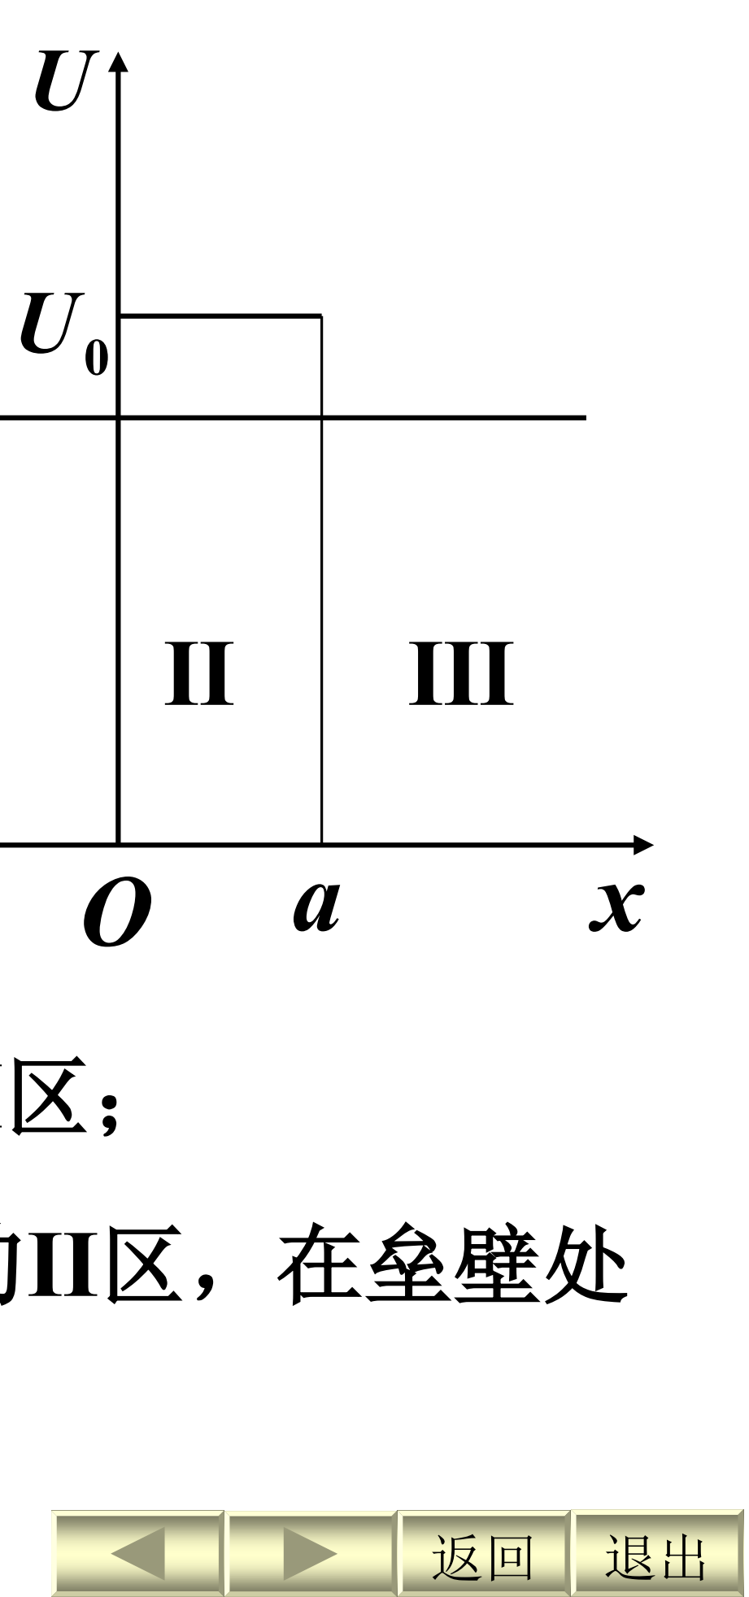
图13-6 一维方势垒与隧道效应（节选自课程课件）
一维谐振子（$U=\frac{1}{2}mω^{2}x^{2}$）：能量本征值 $E_{n}=(n+\frac{1}{2})ℏω$（$n=0,1,2,⋯$）。能量量子化、间隔均匀 $ΔE=ℏω=hν$；基态零点能 $E_{0}=\frac{1}{2}ℏω≠0$。注意与普朗克假设的区别：普朗克振子能量为 $nℏω$，量子力学为 $(n+1/2)ℏω$。

13.9 量子力学中的氢原子问题
球坐标下分离变量 $ψ(r,θ,ϕ)=R(r)Θ(θ)Φ(ϕ)$，由波函数标准条件自然导出三个量子数：主量子数 $n$（能量）、角量子数 $l$（角动量大小）、磁量子数 $m_{l}$（角动量空间取向）
$$E_{n}=−\frac{me^{4}}{32π^{2}ε_{0}^{2}ℏ^{2}}\frac{1}{n^{2}}=−\frac{13.6}{n^{2}} eV,n=1,2,3,⋯$$
$$L=\sqrt{l(l+1)} ℏ,l=0,1,2,⋯,n−1\text{（s, p, d, f, …）}$$
$$L_{z}=m_{l}ℏ,m_{l}=0,±1,±2,⋯,±l\text{（共 }2l+1\text{ 个取值）}$$
与玻尔理论的差异：$L=\sqrt{l(l+1)}ℏ$ 而非 $nℏ$；基态 $l=0$ 时角动量为零（玻尔模型给 $ℏ$）。概率分布：径向概率 $W_{nl}(r)dr=R_{nl}^{2}r^{2}dr$；基态电子在 $r=a_{0}$（玻尔半径）处出现概率最大；电子在空间按概率分布形成“电子云”（s 球形、p 哑铃形、d 花瓣形），不再有经典轨道。
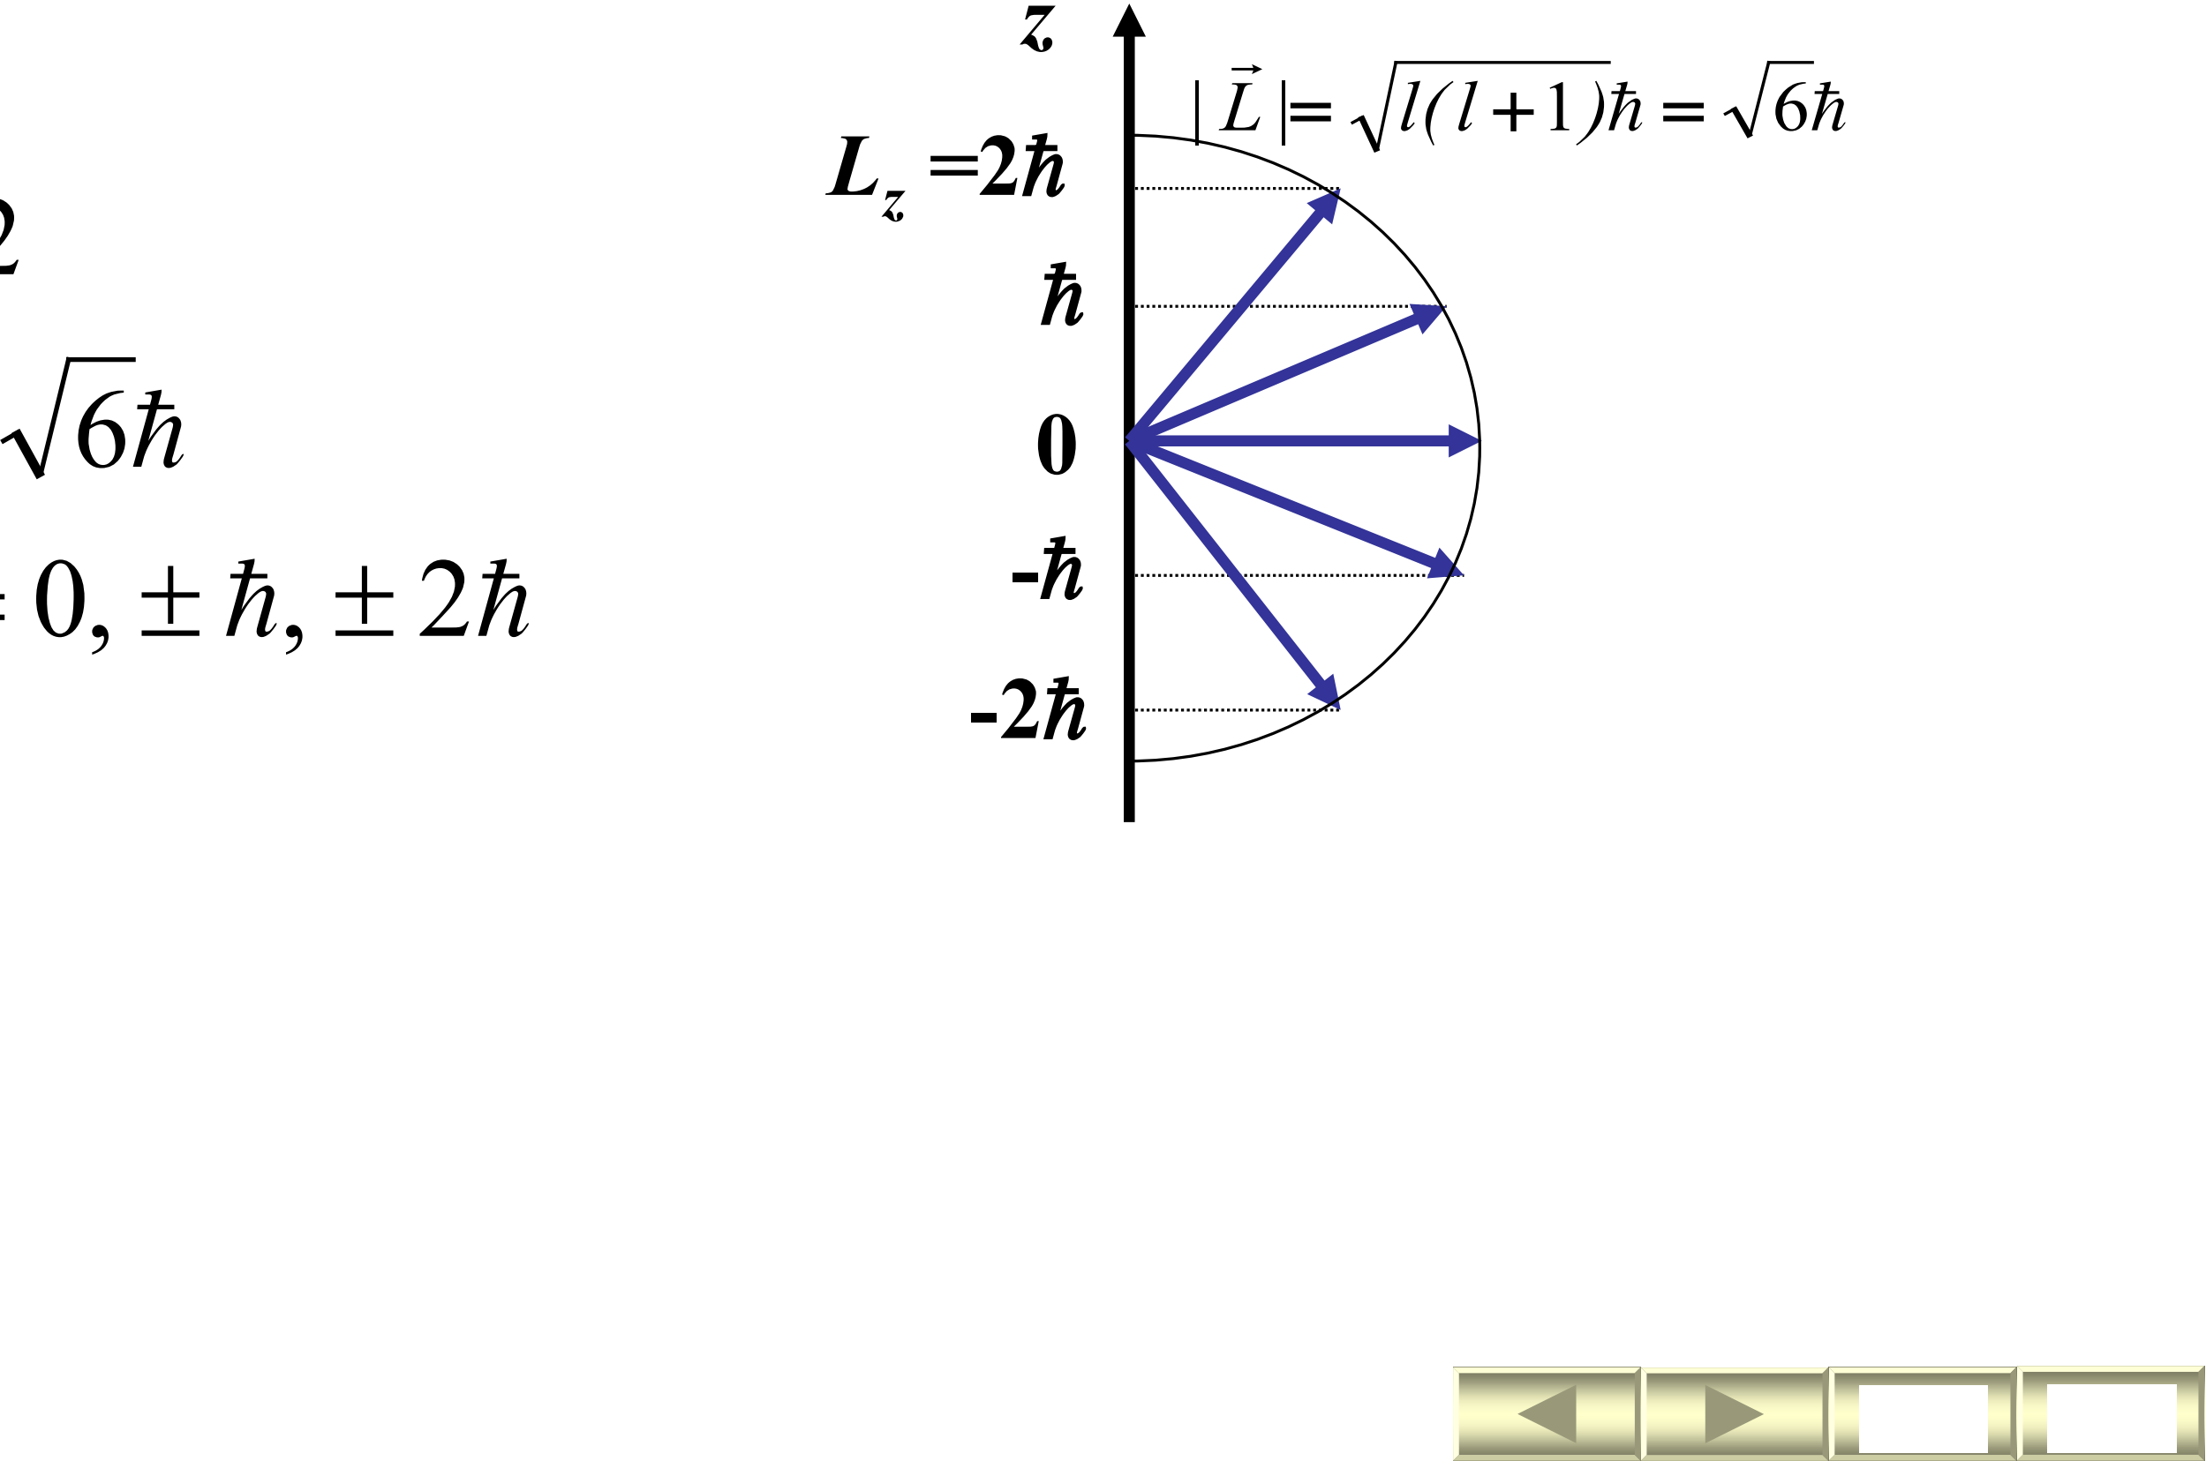
图13-7 角动量的空间量子化（l=2）：Lz 只有 2l+1 个取向（节选自课程课件）

13.10 电子的自旋 原子的电子壳层结构
施特恩-格拉赫实验：银原子束（基态 $l=0$，无轨道磁矩）通过非均匀磁场分裂为两束，证明电子存在内禀磁矩——自旋。自旋量子数 $s=1/2$；自旋角动量大小 $S=\sqrt{s(s+1)}ℏ=\frac{\sqrt{3}}{2}ℏ$；空间取向 $S_{z}=m_{s}ℏ$，$m_{s}=±1/2$（只有两个分量）。自旋-轨道耦合使 $l≠0$ 能级分裂（如钠黄双线 $3p→3s$）。
四个量子数描述原子中电子状态：$n$（主量子数，能量）、$l$（角量子数，$0\sim n−1$）、$m_{l}$（磁量子数，$0,±1,⋯,±l$）、$m_{s}$（自旋磁量子数，$±1/2$）。泡利不相容原理：原子中任何两个电子不能具有完全相同的量子态——支壳层最多容纳 $2(2l+1)$ 个电子，主壳层最多容纳 $2n^{2}$ 个。能量最小原理：基态电子优先占据最低能级；能级次序 $1s,2s,2p,3s,3p,4s,3d,4p,5s,4d,5p,6s,4f,5d,6p,7s,6d,⋯$（注意 $4s<3d$ 等交错）。
▍易错 量子物理高频错误：①光电效应最大初动能由频率决定、饱和电流由光强决定，二者别混；②玻尔能级 $E_{n}=−13.6/n^{2} eV$ 是负值，电离能取绝对值；③德布罗意波长用动量 $λ=h/p$（相对论时 $p≠m_{0}v$）；④不确定关系是“不确定量的乘积下限”，不是测量精度限制；⑤势阱能级 $∝n^{2}$、谐振子能级等间距、氢原子能级 $∝1/n^{2}$——三个模型务必分开记。

第13章 公式速查
表13-1 量子物理核心公式速查表
内容 | 公式 | 适用与条件
斯特藩/维恩定律 | $M_{0}=σT^{4}$；$Tλ_{m}=b$ | 黑体辐射实验定律
普朗克公式/能量子 | $M_{λ0}=\frac{2πhc^{2}λ^{−5}}{e^{hc/λkT}−1}$；$ε=hν$ | 能量量子化
光电效应方程 | $hν=\frac{1}{2}mv_{m}^{2}+A=eU_{a}+A$ | 红限 $ν_{0}=A/h$
康普顿散射 | $Δλ=λ_{c}(1−cosϕ)$，$λ_{c}=h/(m_{0}c)$ | 光子与自由电子碰撞
里德伯公式 | $\overset{\sim }{ν}=R(1/k^{2}−1/n^{2})$ | 氢原子各谱系
玻尔能级 | $E_{n}=−13.6/n^{2} eV$，$r_{n}=n^{2}r_{1}$ | $r_{1}=0.053 nm$
德布罗意波长 | $λ=h/p$ | 实物粒子的波动性
不确定关系 | $ΔxΔp_{x}≥ℏ/2$；$ΔEΔt≥ℏ/2$ | 波粒二象性的必然结果
薛定谔方程（定态） | $∇^{2}ψ+\frac{2m}{ℏ^{2}}(E−U)ψ=0$ | 非相对论粒子
无限深势阱 | $E_{n}=n^{2}h^{2}/(8ma^{2})$；$ψ_{n}=\sqrt{2/a}sin(nπx/a)$ | 零点能 $E_{1}>0$
隧道效应贯穿系数 | $T≈exp[−2a\sqrt{2m(U_{0}−E)}/ℏ]$ | $E<U_{0}$ 仍可穿透
谐振子能级 | $E_{n}=(n+1/2)ℏω$ | 等间距，零点能 $ℏω/2$
氢原子量子数 | $E_{n}=−13.6/n^{2}$；$L=\sqrt{l(l+1)}ℏ$；$L_{z}=m_{l}ℏ$ | $l<n$，$|m_{l}|≤l$
壳层电子数 | 支壳层 $2(2l+1)$；主壳层 $2n^{2}$ | 泡利不相容原理

第14章 激光和固体的量子理论
本章主线：受激辐射 → 激光的产生条件与特性 → 晶体的能带理论 → 半导体 → 超导电性 → 团簇与纳米材料。是量子理论在宏观物质世界中的应用。

14.1 激光
激光（Laser）：受激辐射的光放大。三种跃迁过程：受激吸收（$hν=E_{n}−E_{m}$，光子数减少）；自发辐射（随机、非相干光）；受激辐射（外来光子诱发同频跃迁，出射光子与外来光子频率、偏振、相位、传播方向全同，实现光放大）。单个原子受激辐射与受激吸收概率相同，哪种占优势取决于高低能级原子数之比。
产生激光的条件：①粒子数反转——高能级原子数多于低能级（热平衡玻耳兹曼分布下低能级原子多，只能光吸收），需有亚稳态（寿命 ${10}^{−3}\sim 1 s$ 的长寿命激发态）和激励能源（放电激励/光泵浦）；②光学谐振腔——两反射镜（一全反一部分反）使轴向光反复受激放大，选出方向性与单色性极好的光束；③阈值条件——增益大于损耗，$r_{1}r_{2}e^{2GL}>1$。
激光的特性：方向性好（发散角 ${10}^{−5}\sim {10}^{−8} sr$）；单色性好（谱线宽度可小至 ${10}^{−9} nm$）；亮度高（可达 ${10}^{10\sim 17} W/(cm^{2}·sr)$，是太阳表面亮度的 ${10}^{7}$ 倍以上）；相干性好（相干长度可达几十千米）。应用：测距、制导、切割焊接、医疗、计量、全息。激光冷却：原子迎面共振吸收光子减速，自发辐射方向随机不改变平均动量，可获得 $20 nK$ 的冷原子。

14.2 固体的能带结构
晶体中大量原子周期性排列，价电子不再属于单个原子而为整个晶体共有——电子共有化。量子力学的后果：孤立原子的每个能级分裂为 $N$ 个（$N$ 为原子数）靠得很近的能级（间距 $\sim {10}^{−22} eV$），形成能带。内层电子能带窄、外层电子能带宽；点阵间距越小能带越宽。
满带、导带、禁带：按泡利原理每能带最多容纳 $2N(2l+1)$ 个电子，电子从最低能带填充。被电子填满的能带为满带（满带即使加电场也不形成电流）；最外层价电子所在能带为价带；其上无电子的空能带为空带；未满的价带与紧邻空带合称导带；能带之间不允许电子态存在的能量区域为禁带。
导体、半导体、绝缘体的能带判据：绝缘体——价带满且禁带宽（$ΔE_{g}=3\sim 6 eV$）；半导体——价带满但禁带窄（$ΔE_{g}=0.1\sim 1.5 eV$）；导体——价带未满或价带与空带交叠。

图14-1 导体、半导体、绝缘体的能带结构比较（依据课程课件绘制）
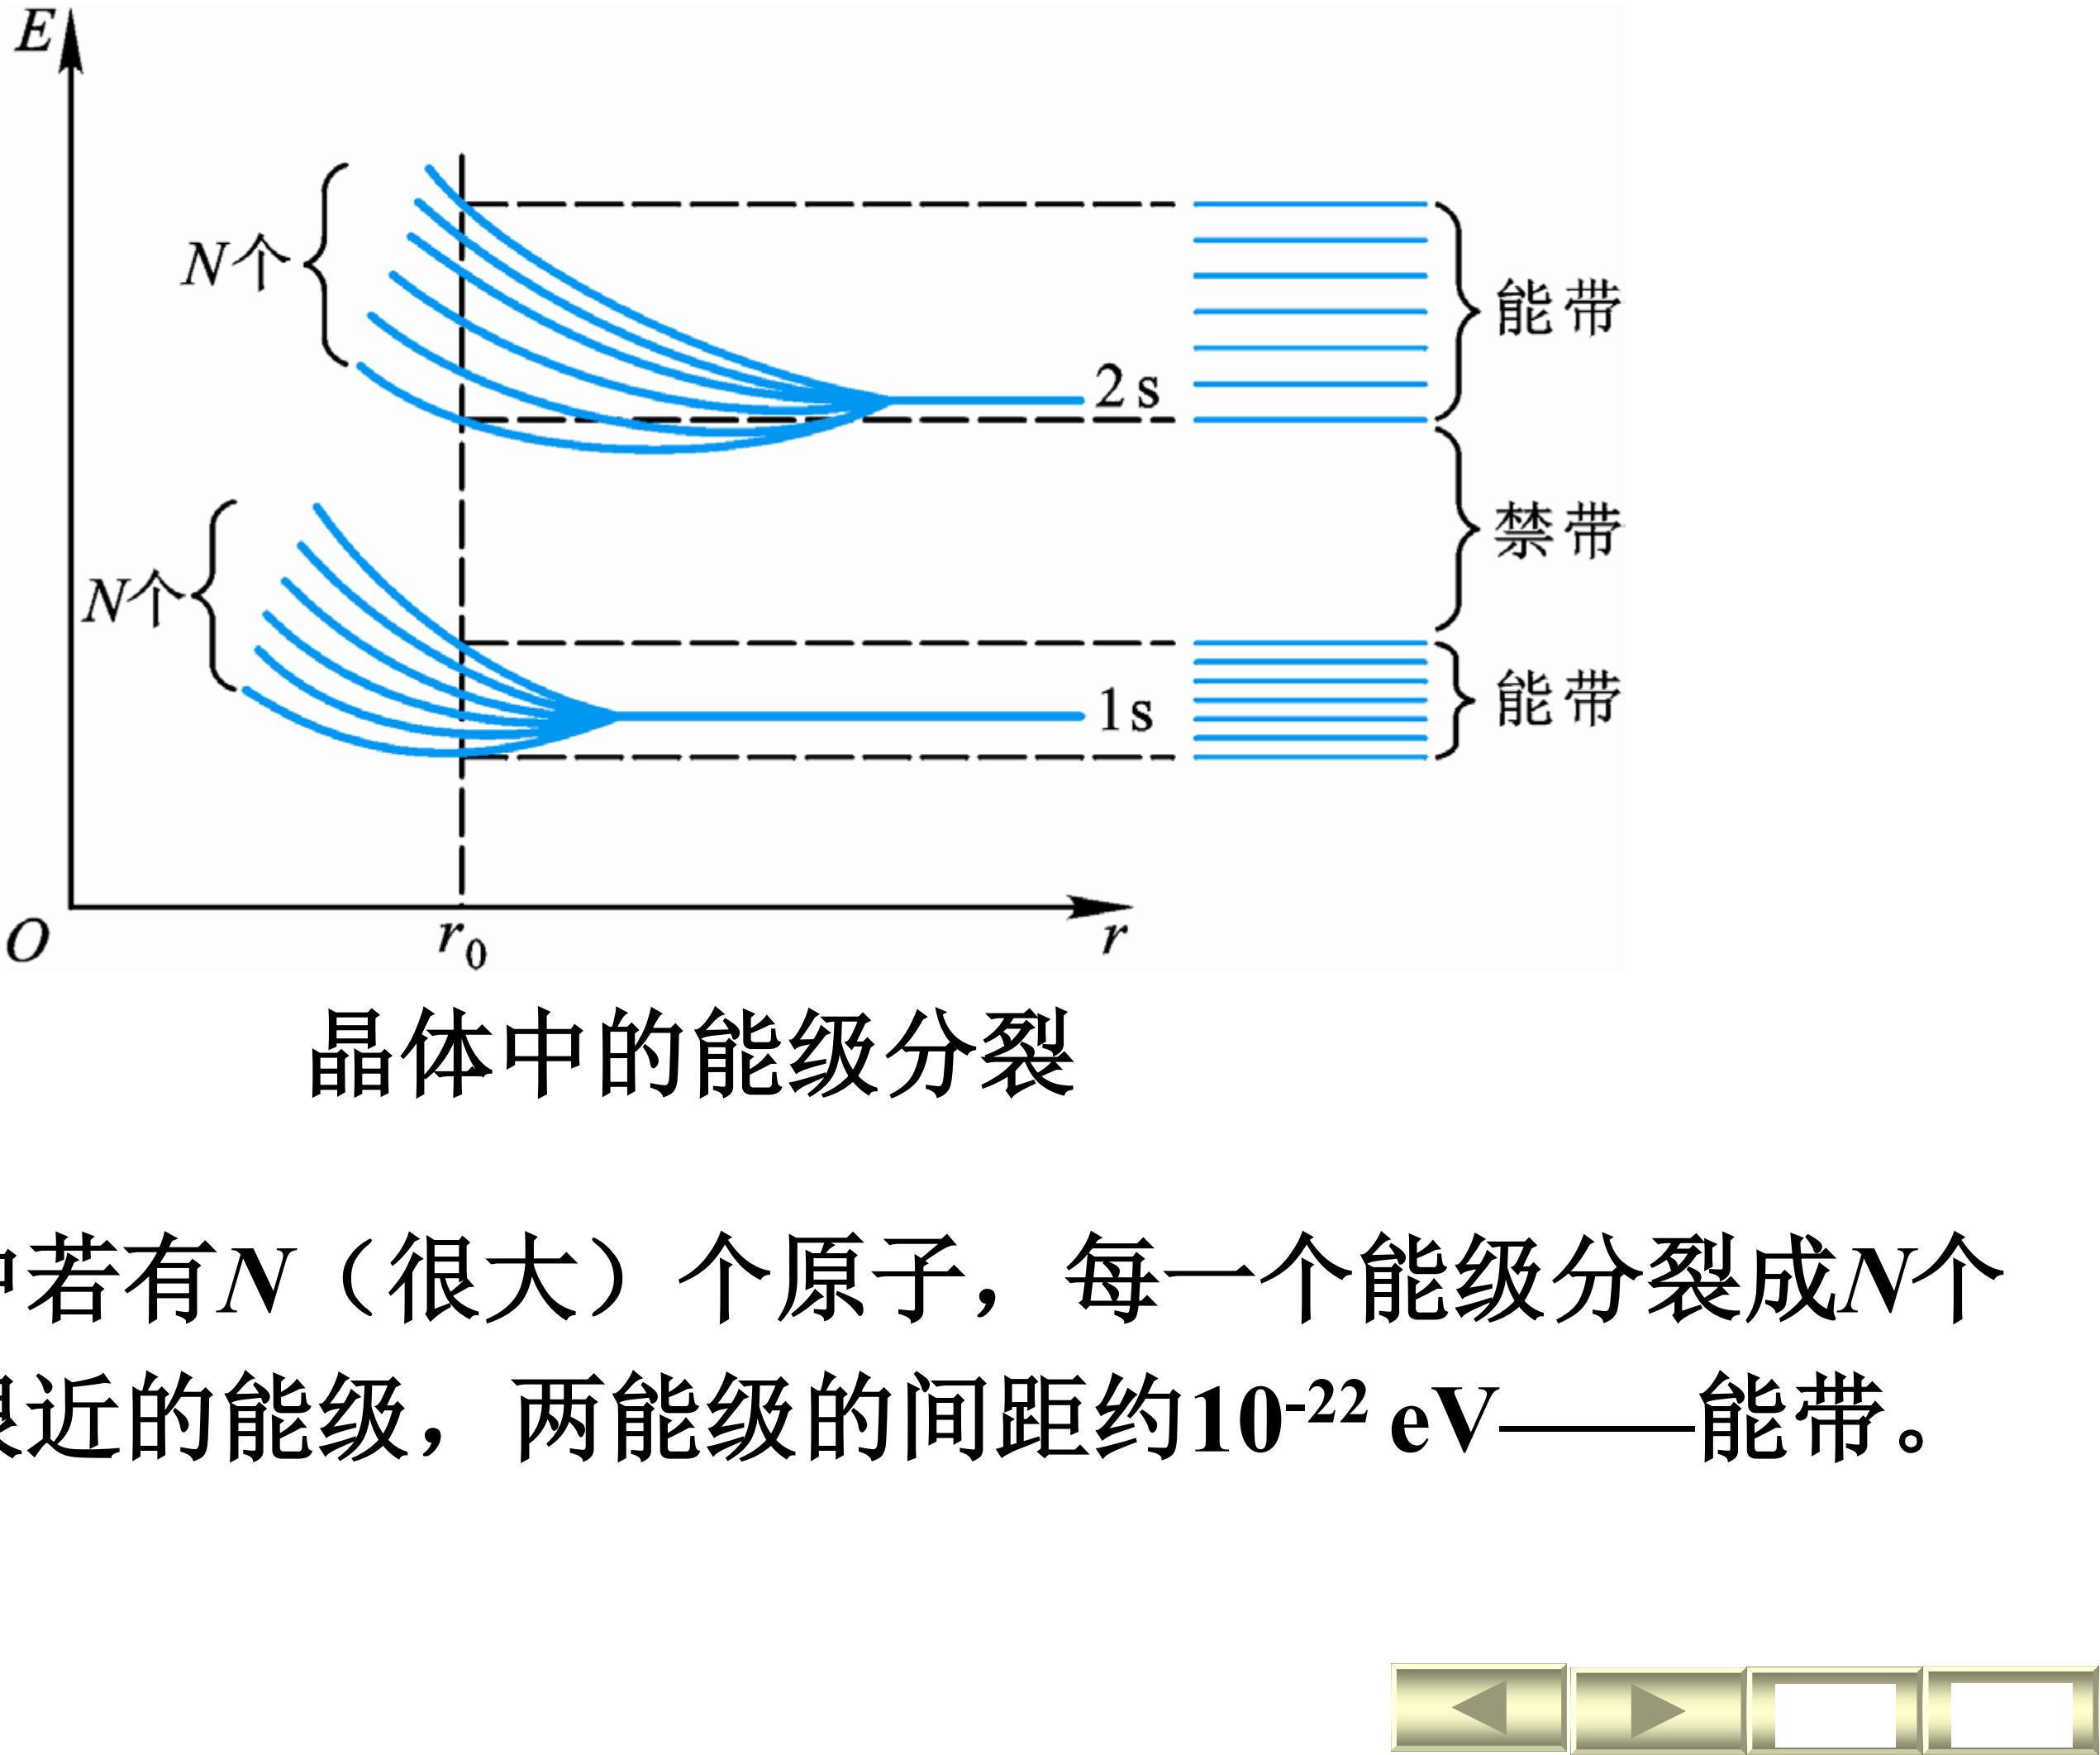
图14-2 晶体中原子能级分裂为能带（节选自课程课件）

14.3 半导体
本征导电：本征半导体中电子受激发从满带跃迁到导带，满带留下空穴——导带电子与满带空穴成对出现，兼有电子导电与空穴导电（空穴等效为正电荷）。杂质半导体：四价硅/锗中掺五价磷/砷得 n 型（多余电子处于禁带中紧靠导带的施主能级，易激发到导带，电子导电为主）；掺三价硼/镓得 p 型（空穴处于紧靠满带的受主能级，满带电子易跃入留下空穴，空穴导电为主）。
半导体特性：电阻率随温度升高急剧下降（热激发载流子增多），可作热敏电阻；光照激发载流子增多——光电导（内光电效应），可作光敏电阻。pn 结：p 型与 n 型接触，扩散形成电偶层与内建电势差 $U_{0}$，能带弯曲；正向偏压削弱电偶层、电流导通，反向偏压增强电偶层、只有少数载流子的反向电流——单向导电性（二极管）。
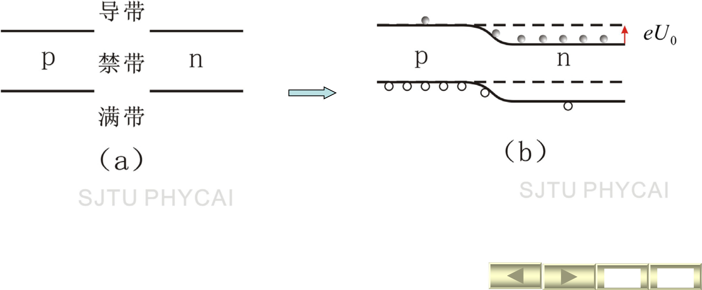
图14-3 pn 结的形成与能带弯曲（节选自课程课件）

14.4 超导体
超导电现象：1911 年昂内斯发现汞在 $4.2 K$ 电阻突然消失。超导体：低于临界温度（转变温度） $T_{c}$ 电阻降为零的材料。主要特性：①零电阻——回路中电流无衰减持续；②临界磁场与临界电流——超导态可被足够强的磁场破坏（$H_{c}$）或被足够大的电流破坏（$I_{c}$），$H_{c}(T)=H_{c}(0)[1−(T/T_{c})^{2}]$；③迈斯纳效应——超导体内部磁感应强度恒为零，与加磁场和降温的先后次序无关（完全抗磁性，磁悬浮）；④同位素效应——$T_{c}∝M^{−1/2}$，说明超导与晶格振动有关。
BCS 理论（1957，巴丁、库珀、施里弗）：电子吸引附近正离子形成正电荷区，离子振动以格波传播，格波的量子为声子；两电子通过交换声子产生间接吸引，在低温下束缚成库珀对（自旋相反、动量等值反向，总动量为零）。$T<T_{c}$ 时大量库珀对在外场中获得同一动量定向运动，不受晶格阻碍——零电阻；$T>T_{c}$ 热运动拆散库珀对恢复常导。应用：超导电缆、超导电机、强磁场磁体（受控核聚变、加速器、磁悬浮、核磁共振成像）、超导量子器件。

14.5 团簇和纳米材料
团簇：几个到几百个原子/分子组成的相对稳定集体，尺度 $0.1\sim 10 nm$，介于微观与宏观之间（介观）。相对稳定团簇的原子数为幻数（如 Na：8, 20, 40, 58, 92；C：20, 24, …, 60, 70）。C60：60 个碳原子组成的足球状分子（足球烯、富勒烯），固态呈半导体性，掺碱金属可成为超导体；可作放射治疗载体、分子润滑剂。
纳米材料（尺度 $1\sim 100 nm$）的四种效应：表面效应（表面原子比例随粒径减小剧增，活性极高）；小尺寸效应（尺寸与光波长、德布罗意波长可比拟时，声光电热磁性质显著变化）；量子尺寸效应（费米能级附近电子能级由准连续变为离散）；宏观量子隧道效应（磁化强度、磁通量等宏观量可贯穿势垒）。应用：纳米陶瓷刀具、吸波材料（隐形）、第四代催化剂、高密度磁记录（巨磁电阻）。

第14章 公式速查
表14-1 激光与固体量子理论核心公式速查表
内容 | 公式 | 要点
受激辐射频率 | $hν=E_{n}−E_{m}$ | 光子全同，光放大
阈值条件 | $r_{1}r_{2}e^{2GL}>1$ | 增益大于损耗
临界磁场 | $H_{c}(T)=H_{c}(0)[1−(T/T_{c})^{2}]$ | 超导态被磁场破坏
同位素效应 | $T_{c}∝M^{−1/2}$ | 超导与晶格振动耦合
每能带电子数 | $2N(2l+1)$ | 泡利原理
导体/半导体/绝缘体 | 禁带宽 $0.1\sim 1.5$ eV / $3\sim 6$ eV / 交叠或未满 | 能带论分类

第15章 原子核物理和粒子物理简介
本章主线：核的基本性质 → 结合能与核能（裂变、聚变）→ 放射性衰变 → 粒子物理的标准图像 → 宇宙学。核心公式少、概念多，重在理解核力的性质与守恒律。

15.1 原子核的基本性质
电荷与质量：核带正电 $q=Ze$（$Z$ 电荷数=质子数=原子序数）；质量数（核子数）$A=Z+N$（$N$ 为中子数）。原子质量单位 $1 u=1.6605×{10}^{−27} kg=931.5 MeV/c^{2}$。核的大小：核体积 $∝A$，核半径
$$R=R_{0}A^{1/3},R_{0}=1.2×{10}^{−15} m=1.2 fm$$
核物质密度约 $2.3×{10}^{17} kg/m^{3}$（与中子星相当），各核近似相同。核的组成：质子和中子（核子）；质子 $m_{p}=1.007276 u$，中子 $m_{n}=1.008665 u$；自由中子不稳定，$n→p+e^{−}+{\overline{ν}}_{e}$（平均寿命约 15 min）。
核力：强相互作用，比电磁力强 100 多倍；短程力（约 $2 fm$ 内）；具有饱和性；与核子是否带电无关。核力的介子理论（汤川秀树，1935）：核力是交换力——核子间通过交换 $π$ 介子（$π^{+},π^{0},π^{−}$，质量为电子的 270 倍）而产生。核自旋与磁矩：质子自旋 $1/2$、中子自旋 $1/2$；偶偶核自旋为 0、奇奇核为整数、奇偶核为半整数；核磁子 $μ_{N}=eℏ/(2m_{p})$，质子磁矩 $2.793μ_{N}$、中子 $−1.953μ_{N}$。核磁共振（NMR）：核自旋在外磁场中能级分裂，$hν=2μ_{p}B$ 时共振吸收——用于核磁矩测量、分子结构分析、医学成像。

15.2 原子核的结合能 裂变和聚变
质量亏损与结合能：核质量小于组成核子质量之和
$$Δm=Zm_{p}+(A−Z)m_{n}−m_{X},E_{B}=(Δm)c^{2}$$
结合能是核子结合成核时释放的能量，也是拆散核所需的最小能量。比结合能 $ε=E_{B}/A$ 越大核越稳定。比结合能曲线：轻核和重核的比结合能较小，中等质量核最大（约 $8 MeV$）——所以重核裂变、轻核聚变都能释放能量。
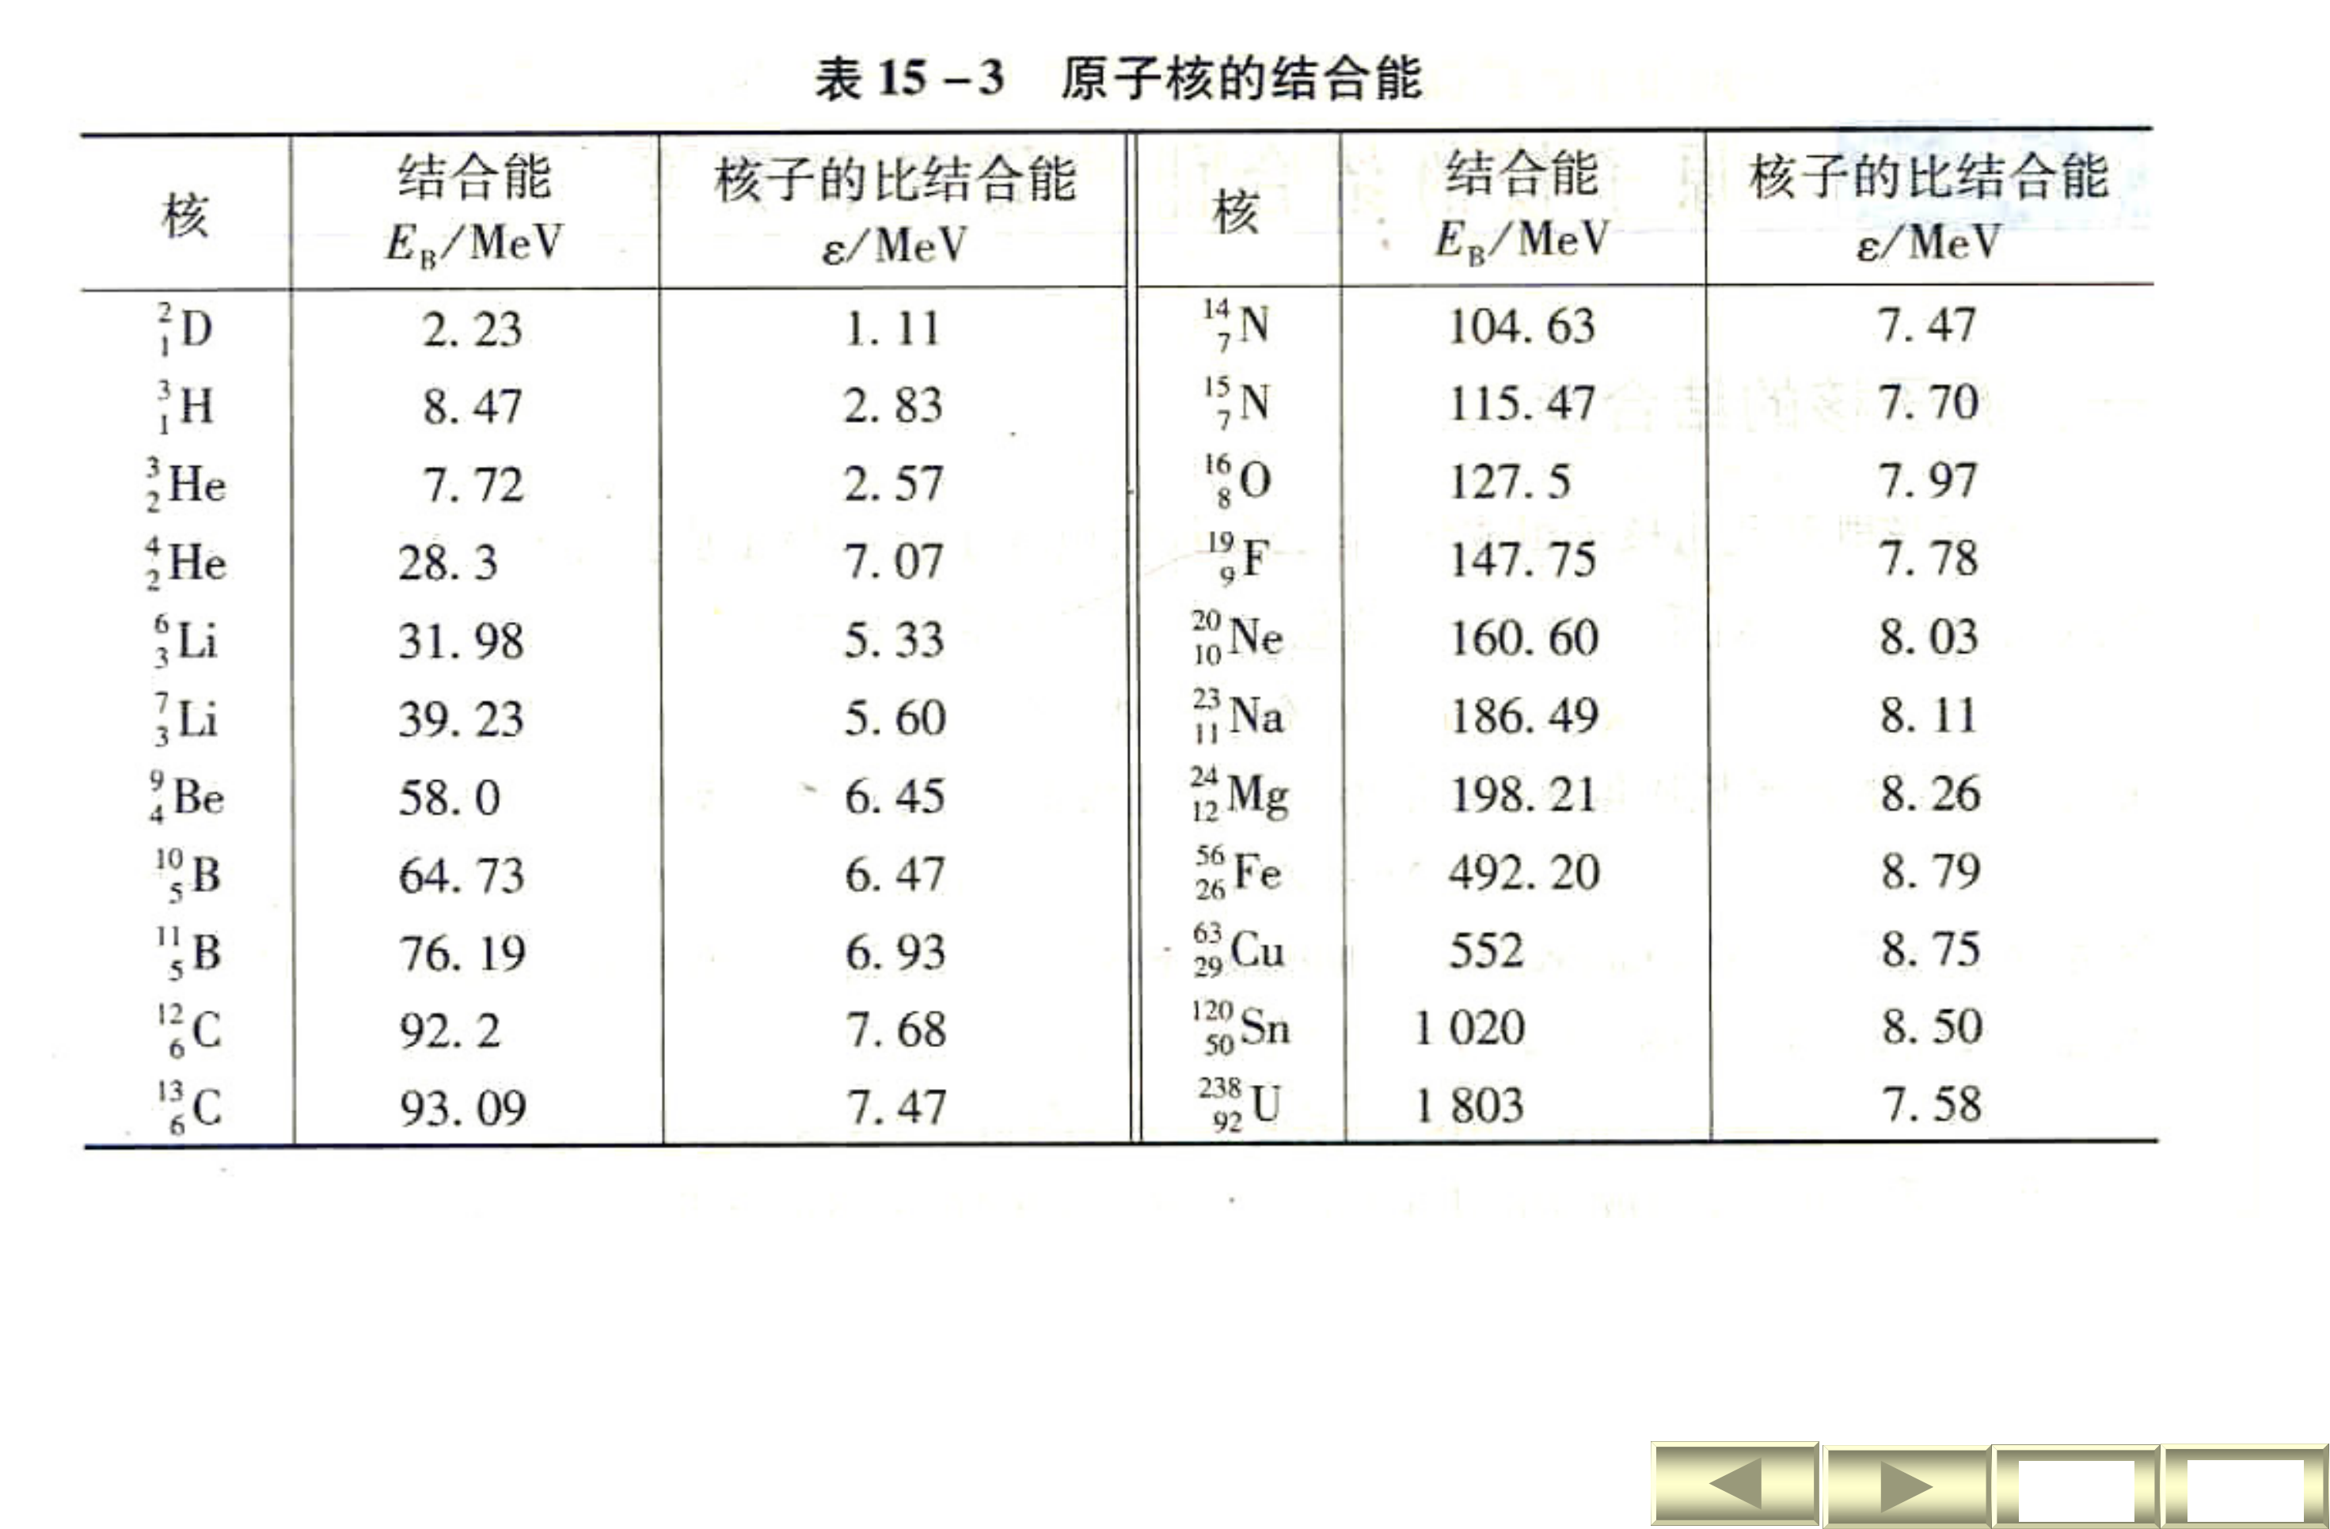
图15-1 原子核的比结合能曲线（节选自课程课件）
重核裂变：慢中子轰击铀核，铀核分裂为两个质量相近的中等核并放出 $1\sim 3$ 个快中子，如 ${}^{235}U+n→^{140}Xe+^{94}Sr+2n$。裂变产物中子过多，经一系列 $β^{−}$ 衰变变为稳定核。裂变放出能量，多余中子可引发链式反应（原子弹发散型、反应堆受控型）。轻核聚变（热核反应）：两轻核克服库仑斥力聚合，如 ${}^{2}H+^{2}H→^{3}He+n+3.2 MeV$、${}^{2}H+^{3}H→^{4}He+n+17.6 MeV$。库仑势垒 $E_{p}≈0.15Z_{1}Z_{2} MeV$，需 $T\sim {10}^{9} K$ 高温；太阳的能量来源、氢弹、可控热核聚变（托卡马克、EAST）。可控条件：高温、高密度、足够长的约束时间。

15.3 原子核的放射性衰变
▍核心 放射性衰变定律（统计规律）
$$−\frac{dN}{dt}=λN,N=N_{0}e^{−λt}$$
$$T_{1/2}=\frac{ln2}{λ}=\frac{0.693}{λ},τ=\frac{1}{λ}=\frac{T_{1/2}}{ln2}=1.44T_{1/2}$$
$λ$ 为衰变常量（单位时间衰变概率）；$T_{1/2}$ 半衰期；$τ$ 平均寿命。放射性强度（活度）：$A=−dN/dt=λN=A_{0}e^{−λt}$，单位 $Bq$（$1 Bq=1$ 次衰变/秒）与 $Ci$（$1 Ci=3.7×{10}^{10} Bq$）。
三种衰变：α 衰变——放出氦核 ${}_{Z}^{A}X→{}_{Z−2}^{A−4}Y+α$，α 粒子能量低于势垒、须用量子隧穿解释；β 衰变——核电荷改变而核子数不变：$β^{−}$ 衰变放出电子和反中微子（$n→p+e^{−}+{\overline{ν}}_{e}$）、$β^{+}$ 衰变放出正电子和中微子、电子俘获（俘获内层电子放中微子）；γ 衰变——核由激发态向低能态跃迁放出 γ 光子。应用：示踪原子、γ 射线探伤与放疗、14C 鉴年法（$T_{1/2}=5730$ 年）。
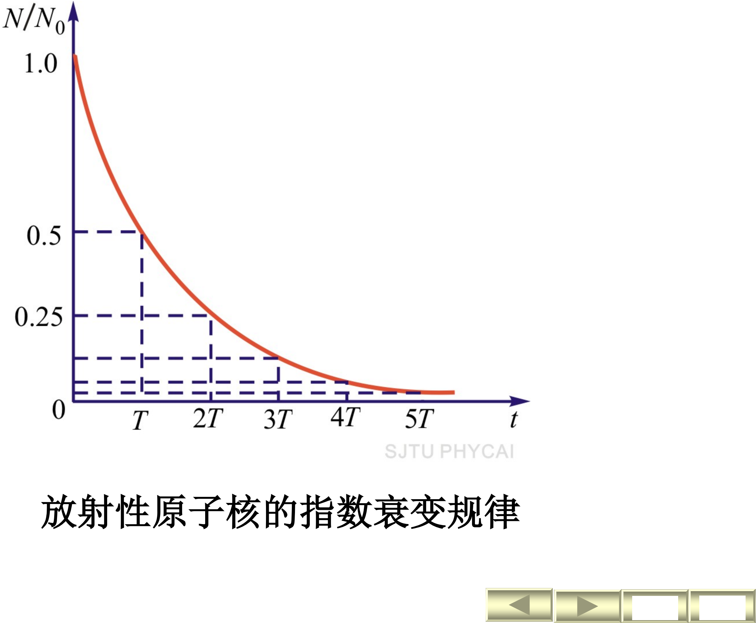
图15-2 放射性原子核的指数衰变规律（节选自课程课件）

15.4 粒子物理简介
粒子发现史：1897 电子；1905 光子；1919 质子；1932 中子、正电子；迄今已发现 400 多种粒子。正反粒子质量、自旋、寿命相同，电荷等值反号、磁矩反向；反物质与正物质相遇湮灭。
粒子分类：轻子——不参与强相互作用，自旋 $1/2$，分三代 $(e,ν_{e})$、$(μ,ν_{μ})$、$(τ,ν_{τ})$；强子——参与强相互作用，分介子（自旋为 0 的玻色子，如 $π,K,J/Ψ$）和重子（质量大于质子、自旋 $3/2$ 的费米子，如 $p,n,Σ,Ξ$）；媒介子（规范玻色子）——传递相互作用的粒子（光子、$W^{±},Z^{0}$、胶子、引力子）。
四种基本相互作用：引力（一切质量粒子，引力子）、电磁力（带电粒子，光子）、弱力（中微子等，中间玻色子）、强力（强子，胶子）。1967 年温伯格-萨拉姆-格拉肖的电弱统一理论把电磁与弱相互作用统一。相互作用过程满足能量、动量、角动量、电荷守恒，以及宇称、同位旋、轻子数、重子数等守恒律。
夸克模型（盖尔曼，1964）：强子由夸克组成。六种“味”：$u,d,s,c,b,t$（电荷 $2e/3$ 或 $−e/3$）；每种夸克有三种“色”（R、G、B）；夸克自旋 $1/2$。重子 = 三个夸克（$p=uud$，$n=udd$），介子 = 一个夸克 + 一个反夸克（$π^{+}=u\overline{d}$）。夸克通过交换胶子结合，实验上不存在自由夸克——夸克禁闭。

15.5 宇宙学简介
哈勃定律与宇宙膨胀：河外星系谱线红移表明星系正在远离；退行速度与距离成正比
$$v=H_{0}d(H_{0}≈69 km/(s·Mpc))$$
哈勃定律揭示宇宙在均匀膨胀（任何观察者都看到同样的膨胀图景）。大爆炸宇宙模型（伽莫夫，1948）：宇宙起源于高温致密火球的大爆炸，膨胀冷却中先后经历核合成、原子复合、星系形成；预言残留 $\sim 10 K$ 的宇宙背景辐射，1965 年彭齐亚斯与威尔逊观测到 $2.7 K$ 微波背景辐射。三大观测支持：星系红移、宇宙背景辐射、原始核合成的氦丰度（理论预言约 25% 的氦，与观测相符）。模型仍有困难：视界问题、平坦问题、暗物质问题等。

第15章 公式速查
表15-1 原子核与粒子物理核心公式速查表
内容 | 公式 | 要点
核半径 | $R=R_{0}A^{1/3}$，$R_{0}=1.2 fm$ | 核体积 $∝A$
结合能 | $E_{B}=(Δm)c^{2}=[Zm_{p}+(A−Z)m_{n}−m_{X}]c^{2}$ | 比结合能 ${E_{B}}/A$ 判稳定性
衰变定律 | $N=N_{0}e^{−λt}$；$T_{1/2}=0.693/λ$；$τ=1/λ$ | 统计规律
放射性强度 | $A=λN=A_{0}e^{−λt}$ | 单位 Bq、Ci
核磁共振 | $hν=2μ_{p}B$ | 核自旋能级跃迁
哈勃定律 | $v=H_{0}d$ | 宇宙膨胀，退行速度正比距离

附录 常用物理常量与单位换算

附录A 常用物理常量
表附-1 普通物理（下）常用物理常量（取自教材与课件）
常量 | 符号 | 数值
基本电荷 | $e$ | $1.602×{10}^{−19} C$
真空电容率 | $ε_{0}$ | $8.85×{10}^{−12} C^{2}/(N·m^{2})$
真空磁导率 | $μ_{0}$ | $4π×{10}^{−7} N/{A^{2}}$
真空中光速 | $c$ | $2.998×{10}^{8} m/s$
普朗克常量 | $h$ | $6.626×{10}^{−34} J·s$
约化普朗克常量 | $ℏ=h/2π$ | $1.055×{10}^{−34} J·s$
电子静质量 | $m_{e}$ | $9.11×{10}^{−31} kg$
质子质量 | $m_{p}$ | $1.007276 u=1.673×{10}^{−27} kg$
中子质量 | $m_{n}$ | $1.008665 u$
原子质量单位 | $1 u$ | $1.6605×{10}^{−27} kg=931.5 MeV/c^{2}$
里德伯常量 | $R$ | $1.097×{10}^{7} m^{−1}$
玻尔半径 | $a_{0}$ | $0.0529 nm$
康普顿波长 | $λ_{c}$ | $0.00243 nm$
斯特藩常量 | $σ$ | $5.67×{10}^{−8} W/(m^{2}·K^{4})$
维恩常量 | $b$ | $2.897×{10}^{−3} m·K$
玻尔磁子 | $μ_{B}$ | $9.27×{10}^{−24} A·m^{2}$
核磁子 | $μ_{N}$ | $5.05×{10}^{−27} A·m^{2}$
核半径常量 | $R_{0}$ | $1.2×{10}^{−15} m=1.2 fm$
哈勃常量 | $H_{0}$ | $≈69 km/(s·Mpc)$

附录B 常用单位换算
表附-2 常用单位换算
物理量 | 换算关系
能量 | $1 eV=1.602×{10}^{−19} J$
质量与能量 | $1 u=931.5 MeV/c^{2}$
电容 | $1 F={10}^{6} μF={10}^{9} nF={10}^{12} pF$
磁感应强度 | $1 T={10}^{4} Gs$
长度 | $1 nm={10}^{−9} m$，$1 fm={10}^{−15} m$
放射性强度 | $1 Ci=3.7×{10}^{10} Bq$
长度（天文） | $1 Mpc≈3.09×{10}^{22} m$

